**Londen**

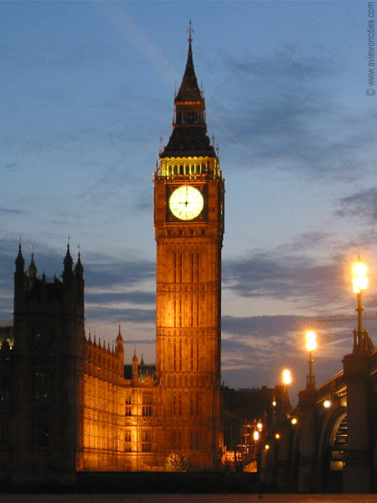

**Complete beschrijving**

[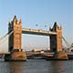](#TOWEBRIGE)Tower Bridge

De Tower Bridge in Londen is een van de meest bekende bruggen ter wereld. De brug is relatief nieuw, ze werd gebouwd aan het einde van de 19e eeuw. De Victoriaans Gotische stijl is een gevolg van een wet die de ontwerpers verplichtte een gebouw te ontwerpen dat in harmonie was met de nabije Tower of London.

Big Ben

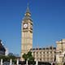De klokkentoren van het Palace of Westminster - officiëel de Saint Stephen’s Tower - is algemeen gekend onder de naam Big Ben. Het is een van de bekendste monumenten van Londen. De klok was de grootste ter wereld toen het geïnstalleerd werd in het midden van de 19e eeuw.

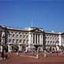Buckingham Palace

Buckingham Palace, een van verscheidene paleizen in Londen die eigendom zijn van de koninklijke familie, is een van de bekendste toeristische attracties in Londen. Vooral de aflossing van de wacht voor het paleis trekt steeds veel belangstellenden.

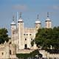Tower of London

De Tower of London werd aan het begin van de 11e eeuw gebouwd door Willem de Veroveraar. In de 13e eeuw werd het sterk uitgebreid tot de vesting die nu te zien is. De grootste attractie van de toren is de verzameling koninklijke kroonjuwelen die hier bewaard worden.

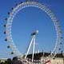London Eye

Het London Eye, een gigantisch reuzenrad in de Jubilee Gardens aan de zuidelijke oever van de Thames, is de meest recente toeristische topattractie in Londen. Het 135 meter hoge gevaarte werd gebouwd voor de viering van het nieuwe millennium.

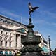Piccadilly Circus

Piccadilly Circus is een druk plein in het centrum van Londen dat vooral bekend is vanwege de fontein die aan het einde van de 19e eeuw in het centrum werd geplaatst en de lichtreklame die van het plein een mini-versie van Times Square maken.

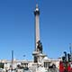Trafalgar Square

Trafalgar Square is het grootste plein in Londen en wordt vaak aanzien als het hart van de stad. Het plein was reeds in de middeleeuwen een centrale ontmoetingsplaats. In het centrum van Trafalgar Square staat Nelson’s Column, een monument ter ere van admiraal Nelson.

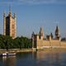Houses of Parliament

Het Houses of Parliament, ook gekend als het Palace of Westminster is de zetel van zowel het House of Lords (hogerhuis) als het House of Commons (lagerhuis). Het beroemdste deel van het grootse neo-gotische gebouw is de klokkentoren, bekend als Big ben.

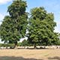Hyde Park

Hyde Park, een park dat in 1637 door koning Karel I voor het publiek werd opengesteld, is een van meerdere koninklijke parken in Londen die met elkaar verbonden zijn. Ze vormen een grote groene long in het hart van de stad.

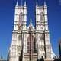Westminster Abbey

Westminster Abbey, gelegen vlakbij het Houses of Parliament, is eerder een historische dan een religieuze plaats. Sinds 1066 had elke koninklijke kroning, met uitzondering van die van Edward V en Edward VIII plaats in de kerk van deze abdij.

St. Paul's Cathedral

De majestueuze St. Paul’s Cathedral werd tussen 1675 en 1711 gebouwd door Christopher Wren. Het is een van de grootste kathedralen in Europa en de koepel wordt enkel overtroffen in grootte door deze van de St. Pietersbasiliek in Rome.

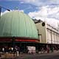Madame Tussaud's

De wassen standbeelden in het Museum van Madame Tussaud’s - dat gepromoot wordt als ‘de favoriete toeristische attractie in Londen’, trekken vele bezoekers aan sinds het museum voor het eerst als een permanente tentoonstelling opende in 1835.

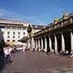Covent Garden

Covent Garden is een van de grootste trekpleisters voor toeristen in Londen. Het gebied rond de met een glazen dak overdekte hal - een voormalige groenten- en fruitmarkt - is steeds druk bevolkt, vooral tijdens de zomer en in het weekend.

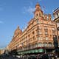Harrods

Harrods is het bekendste warenhuis in Londen. De luxueuze winkel wordt vaak bezocht door toeristen die worden aangetrokken door het prachtige interieur en de enorme keuze aan produkten. De toeristen verlaten de winkel vaak met een Harrods tas; buitenlandse bezoekers zorgen immers voor een groot deel van de verkoop.

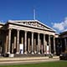British Museum

Het British Museum is het grootste museum van Groot-Brittanië met meer dan 6 miljoen kunstwerken. De collectie is verspreid over meer dan 90 zalen waarin objecten worden getoond van een heel aantal beschavingen verzameld over een periode van meer dan 200 jaar.

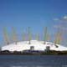O2 Arena

De O2 Arena, die vroeger gekend was als de Millennium Dome, is een grote hal die gebouwd werd op de Meridiaan in Greenwich als onderdeel van de viering van het nieuwe Millennium. Het werd oorspronkelijk gebruikt voor een grote Millennium tentoonstelling, tegenwoordig is het een multifunctioneel complex.

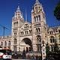Natural History Museum

Wat begon met de verzameling van een persoon groeide uit tot een van de grootste museums voor Natuurwetenschappen ter wereld. Het Natural History Museum is gehuisvest in een prachtig neo-romaans gebouw uit 1881, ontworpen door Alfred Waterhouse.

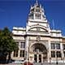Victoria & Albert Museum

Met een verzameling van meer dan 4 miljoen voorwerpen is het Victoria en Albert Museum in Kensington het grootste museum van decoratieve kunst ter wereld. Het is tevens een van de meest diverse en interessante musea van heel Londen.

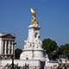Queen Victoria Memorial

Victoria Memorial is een groot monument opgericht aan het begin van de 20e eeuw ter ere van koningin Victoria, die bijna 64 jaar op de troon zat. Het monument, ontworpen door Aston Webb, staat aan het einde van de Mall, pal voor Buckingham Palace.

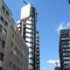De City

De City is het historische hart van London. Bijna tweeduizend jaar geleden, toen het deel uitmaakte van het Romeinse rijk, was hier reeds een bedrijvige handelspost. Vele van de straten volgen nog de oude Romeinse wegen. De grenzen van de City volgen ook ongeveer de Romeinse muur die hier in de 2e eeuw n.C. gebouwd werd.

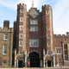St. James's Palace

St. James’s Palace werd lang gebruikt als de residentie van koningen en koninginnen van Engeland. Het paleis, een van meerdere koninklijke paleizen in Londen, werd tussen 1531 en 1536 gebouwd in opdracht van koning Hendrik VIII.

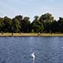Kensington Gardens

De tuinen van het paleis van Kensington strekken zich uit over een gebied van 111 hectare. Langs de oostkant grenst het aan het al even uitgestrekte Hyde Park. In de tuin liggen naast het paleis ook een vijver, een standbeeld van Peter Pan en het Albert Memorial.

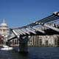Millennium Bridge

De Millennium Bridge opende in juni 2000 om kort daarna weer even te sluiten vanwege structurele problemen. De voetgangersbrug, gelegen tussen Tate Modern en de St. Paul’s Cathedral, is een erg populaire brug bij de toeristen die zo een grote omweg vermijden.

Canary Wharf

Canary Wharf is een modern district met hoogbouw kantoren en appartementen, gelegen aan de voormalige West India Docks op the Isle of Dogs, een inham in de Thames in het oosten van Londen dat vroeger onderdeel was van de haven van Londen.

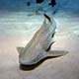London Aquarium

Het Londense aquarium is een van de grootste van Europa. Het is gehuisvest in de County Hall, een historisch gebouw aan de Thames. In het aquarium zijn meer dan 3.000 diersoorten te zien verspreid over zo’n 50 verschillende waterreservoirs.

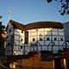Globe Theatre

Het Globe Theatre wordt sinds lang geassocieerd met William Shakespeare, die beschouwd wordt als de grootste Engelse schrijver uit de geschiedenis. Het historische theater werd heropgebouwd aan het einde van de 20e eeuw en houdt de link tussen Shakespeare en Londen levendig.

Tate Modern

Tate Modern bezit een uitzonderlijke verzameling moderne kunst, gaande van 1900 tot heden. Het is gehuisvest in een voormalige elektriciteitscentrale. Al snel na de opening in 2000 werd het een van de grootste publiekstrekkers in Londen.

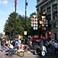Leicester Square

Leicester Square, genoemd naar de tweede graaf van Leicester, is het hart van de entertainment wijk in Londen. In deze buurt vind je niet alleen veel nachtclubs en restaurants maar ook vele theaters en bioscopen. Op het plein zelf staan een fontein en een aantal standbeelden.

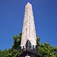Naald van Cleopatra

De ‘Naald van Cleopatra’ in Londen is een van drie obelisken met een dergelijke naam, de andere twee staan in New York en Parijs. De Londense obelisk werd aan het begin van de 19e eeuw uit Egypte naar Londen gebracht en aan de oever van de Thames geïnstallerd.

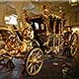Royal Mews

Bezoekers aan Buckingham Palace kunnen aansluitend ook een bezoek brengen aan de Royal Mews, de nog steeds actief gebruikte stallen van de koninklijke familie. Hier vind je prachtige staatsiekoetsen met als hoogtepunt de sprookjesachtige gouden koets.

Kensington Palace

In Kensington Palace, een 17e eeuws bakstenen gebouw in de Kensingten Gardens hebben heel wat leden van de koninklijke familie gewoond. Koningin Victoria groeide in dit paleis op en prinses Diana woonde hier na haar echtscheiding.

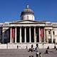National Gallery

Het National Gallery is een van de belangrijkste musea van Londen. Het heeft een indrukwekkende verzameling schilderijen die het periode bestrijken van 1260 tot 1900, met kunstwerken van zowat alle bekende kunstenaars uit die periode.

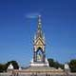Albert Memorial

Het Albert Memorial is een monument dat werd opgericht in opdracht van koningin Victoria, ter ere van haar overleden gemaal, prins Albert van Saksen-Coburg-Gotha. Het hoog-gotische monument werd voltooid in 1876, 15 jaar nadat prins Albert op 41 jarige leeftijd stierf.

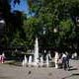Russell Square

Rond Russell Square liggen een aantal indrukwekkende gebouwen, waarvan vooral Hotel Russell - een exuberant Victoriaans gebouw - erg opvallend is. Het grootste deel van het plein wordt ingenomen door een rustig park dat in 2002 werd heraangelegd.

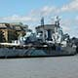HMS Belfast

De HMS Belfast is een oorlogsschip dat actief was tijdens de Tweede Wereldoorlog. Sinds 1971 kan het schip bezichtigd worden door het grote publiek. De kruiser ligt aangemeerd op de Thames aan Morgan Lane, niet ver van de Tower Bridge.

Regent's Park

Regent’s Park is een 166 hectare groot park in het noorden van Londen. Oorspronkelijk was het een jachtterrein van de koning, maar aan het begin van de 19e eeuw werd het onder impuls van de prins regent omgevormd tot een groot park inclusief een kanaal en vijver.

Imperial War Museum

Het Imperial War Museum werd oorspronkelijk opgericht ter herdenking van de Britse deelname aan de Eerste Wereldoorlog, maar werd later uitgebreid en omhelst nu alle grote conflicten waar Groot-Brittannië tijdens de 20e eeuw aan deel nam.

Marble Arch

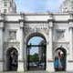De Marble Arch (marmeren boog) stond vroeger op een ereplaats aan Buckingham Palace maar werd later verhuisd naar een hoek van Hyde Park. De triomfboog werd ontworpen naar het voorbeeld van een van de beroemde triomfbogen in Rome.

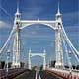Albert Bridge

De Albert Bridge is een erg flamboyante brug die de Thames overspant tussen Chelsea en Battersea ten zuidwesten van het centrum van Londen. De brug, die aan het einde van de 19e eeuw werd gebouwd, is een prachtig voorbeeld van Victoriaanse architectuur.

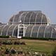Kew Gardens

De Royal Botanic Gardens in Kew, west Londen, is een van de meest belangrijke botanische tuinen ter wereld. Het 132 hectare grote domein heeft een verzameling van zo’n 50.000 verschillende planten evenals vele indrukwekkende gebouwen zoals het Palm House en de 10 verdiepingen hoge pagode.

St. Pancras Station

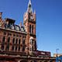Mede dankzij de exuberante neo-gotische architectuur is St. Pancras veruit het meest bekende van de talloze treinstations in Londen. Het station werd in de jaren 2000 omgevormd tot een moderne internationale hub die Londen via hogesnelheidstreinen met Parijs en een aantal andere steden verbindt.

Westminster Cathedral

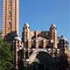Westminster Cathedral, de belangrijkste rooms-katholieke kathedraal in Engeland en Wales is een van de weinige gebouwen in Londen in Byzantijnse stijl. De kathedraal werd aan het begin van de 20e eeuw gebouwd op een locatie in de buurt van Buckingham Palace.

Royal Albert Hall

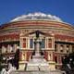De cirkelvormige Royal Albert Hall is een van de meest herkenbare gebouwen in Londen. Het concertgebouw werd aan het einde van de 19e eeuw gebouwd in opdracht van koningin Victoria, ter ere van haar overleden man, prins-gemaal Albert.

Wellington Arch

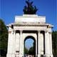Wellington Arch is een triomfboog die aan het begin van de 19e eeuw werd opgericht ter ere van de Hertog van Wellington, die Napoleon in 1815 in de Slag bij Waterloo versloeg. In de boog, die gelegen is aan Hyde Park Corner, is een klein museum gevestigd.

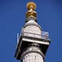The Monument

Dit monument dat vreemd genoeg gewoon gekend is als ‘The Monument’ werd opgericht ter herinnering aan de Grote Brand van 1666, waarbij niet enkel vier vijfde van de stad in vlammen opging, maar ook een heel aantal inwoners om het leven kwamen.

Cutty Sark

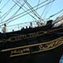De Cutty Sark, een historische klipper gebouwd in de 19e eeuw ligt in een droogdok in Greenwich. Het was indertijd de snelste klipper ter wereld en werd gebruikt voor transport tussen China en Londen. Sinds 1957 is het schip een van de belangrijkste bezienswaardigheden in Greenwich.

Royal Opera House

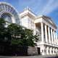Het gebouw van de koninklijke Londense Opera is reeds het derde dat op die locatie aan Covent Garden gevestigd is. Het is een van de belangrijkste opera’s van Europa. Het huidige gebouw dateert uit de 19e eeuw maar werd grondig gemoderniseerd aan het einde van de 20e eeuw.

Holland Park

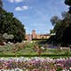Holland Park staat bekend als een van de mooiste parken van Londen. Velen verkiezen het boven meer bekende parken als Kensington Gardens en Hyde Park. Het park, dat pas in het midden van de 20e eeuw werd opengesteld voor het publiek, ligt in het westen van Londen.

**Londen**

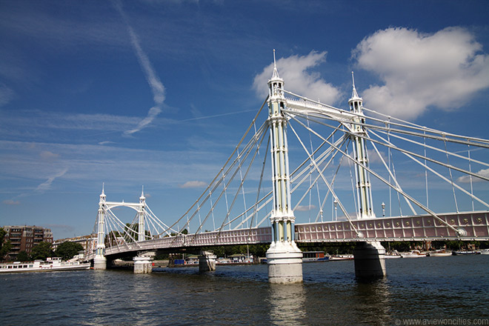

|  |  |  |  |
| --- | --- | --- | --- |
| HOME  Albert Bridge  Albert Memorial  Big Ben  British Museum  Buckingham Palace  Canary Wharf  Covent Garden  Cutty Sark  De City  Eye  Globe Theatre | Harrods  HMS Belfast  Holland Park  Houses of Parliament  Hyde Park  Imperial War Museum  Kensington Gardens  Kensington Palace  Kew Gardens  Leicester Square  London Aquarium  Madame Tussaud’s | Marble Arch  Millennium Bridge  Naald van Cleopatra  National Gallery  Nat History Museum  O2 Arena  Piccadilly Circus  Q Victoria Memorial  Regent’s Park  Royal Albert Hall  Royal Mews  Royal Opera House  Russell Square | St. James’s Palace  St. Pancras Station  St. Paul’s Cathedral  Tate Modern  The Monument  Tower Bridge  Tower of Londen  Trafalgar Square  Victoria \ Albert Museum  Wellington Arch  Westminster Abbey  Westminster Cathedral |

**Albert Bridge**

* De Albert Bridge is een erg flamboyante brug die de Thames overspant tussen Chelsea en Battersea ten zuidwesten van het centrum van Londen.
* 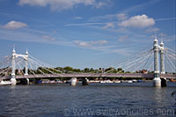De brug, die aan het einde van de 19e eeuw werd gebouwd, is een prachtig voorbeeld van Victoriaanse architectuur.

**De Brug**

* De brug werd genoemd naar prins Albert van Saksen-Coburg-Gotha, de prins-gemaal van koningin Victoria.
* De kleurrijke brug, ontworpen door Rowland Mason Ordish, werd gebouwd tussen 1870 en 1872.
* Het was een typische hangbrug met een lengte van:
* 216 meter en een breedte van 12, 5 meter.
* De centrale overspanning is 122 meter lang.

**Aanpassingen**

* Amper 12 jaar na de bouw werd de brug gerenoveerd en versterkt waardoor de brug eigenlijk een kabelbrug werd, waarbij het gewicht van de brug via kabels gedragen wordt door pylonen.
* De aanpassing was het werk van Sir Joseph Bazelgette.

**Redding**

* 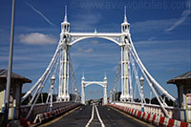Na de Tweede Wereldoorlog waren er plannen om de brug te vervangen maar een groep Londenaars verenigde zich en voerde campagne voor het behoud van de brug.
* Met succes, want in plaats van de Albert Bridge te vervangen werden extra steunen aangebracht die ervoor moesten zorgen dat de brug niet zou bezwijken onder de sterk toegenomen verkeersdrukte.

**Een grappig bord**

* Als je goed oplet kan je een interessant bord zien aan de Albert Bridge.
* Er staat op ‘All Troops Must Break Step When Marching Over this Bridge’.
* Het bord werd er geplaatst uit angst dat de brug beschadigd zou kunnen raken door de zogenaamde mechanische resonantie, die mogelijk veroorzaakt zou kunnen worden door over de brug marcherende soldaten.

**Londen**

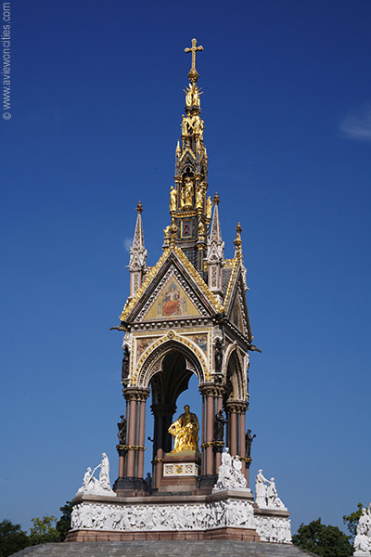

|  |  |  |  |
| --- | --- | --- | --- |
| HOME  Albert Bridge  Albert Memorial  Big Ben  British Museum  Buckingham Palace  Canary Wharf  Covent Garden  Cutty Sark  De City  Eye  Globe Theatre | Harrods  HMS Belfast  Holland Park  Houses of Parliament  Hyde Park  Imperial War Museum  Kensington Gardens  Kensington Palace  Kew Gardens  Leicester Square  London Aquarium  Madame Tussaud’s | Marble Arch  Millennium Bridge  Naald van Cleopatra  National Gallery  Nat History Museum  O2 Arena  Piccadilly Circus  Q Victoria Memorial  Regent’s Park  Royal Albert Hall  Royal Mews  Royal Opera House  Russell Square | St. James’s Palace  St. Pancras Station  St. Paul’s Cathedral  Tate Modern  The Monument  Tower Bridge  Tower of Londen  Trafalgar Square  Victoria \ Albert Museum  Wellington Arch  Westminster Abbey  Westminster Cathedral |

**Albert Memorial**

**Memorial**

* Het Albert Memorial is een monument dat werd opgericht in opdracht van koningin Victoria, ter ere van haar overleden gemaal, prins Albert van Saksen-Coburg-Gotha.
* 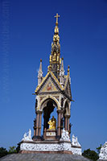Het hoog-gotische monument werd voltooid in 1876, 15 jaar nadat prins Albert op 41 jarige leeftijd stierf.

**Prins Albert**

* Prins Albert werd geboren in Duitsland als de tweede zoon van de Hertog van Saksen-Coburg-Gotha.
* In 1840 trouwde hij met zijn nicht Victoria, die toen net de troon bestegen had.
* De prins is vooral bekend vanwege zijn steun aan de Grote Tentoonstelling, een wereldtentoonstelling over cultuur en industrie die in 1851 gehouden werd in Hyde Park.
* 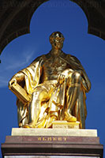De tentoonstelling werd een enorm succes: zes miljoen Britten - een derde van de bevolking - bezocht de tentoonstelling.

**Albertopolis**

* Na de afloop van de tentoonstelling legde prins Albert al zijn energie in een nog groter project.
* Hij wilde zorgen voor gratis cultureel onderricht door de oprichting van een permanente tentoonstelling ter promotie van wetenschap en cultuur.
* Langs een brede boulevard aan Hyde Park zouden musea, concertzalen en scholen worden gebouwd.
* Het grootse project, dat ‘Albertopolis’ werd genoemd, was onvoltooid toen de prins in 1861 stierf aan tyfus, maar tegen het einde van de 19e eeuw had een hele groep culturele instituten zich genesteld in South Kensington, waaronder de Royal Albert Hall, het Royal College of Art, het [Natural History Museum](http://www.stadsverkenner.com/londen/naturalhistorymuseum) en het Victoria & Albert Museum .

**Het monument**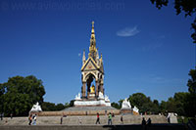

* Het monument ter ere van prins Albert werd toepasselijk opgericht tegenover de Royal Albert Hall, vlak bij de plaats waar in 1851 de wereldtentoonstelling werd gehouden.
* Het monument werd gemaakt op vraag van koningin Victoria als eerbetoon aan haar overleden gemaal.
* Het monument, dat 53 meter hoog is, werd tussen 1864 en 1876 gebouwd naar een neo-gotisch ontwerp van Sir George Gilbert Scott.
* 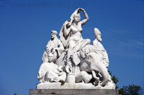Een vier meter hoog verguld standbeeld toont Albert gezeten onder een pinakel terwijl hij een catalogus van de Grote Tentoonstelling van 1851 vasthoudt.
* De pinakel staat op een voetstuk versierd met een grote fries.
* De marmeren reliëfs tonen 178 verschillende personen, vooral kunstenaars.

Op elke hoek staat een bronzen standbeeld dat telkens een interessegebied van prins Albert toont: techniek, landbouw, handel en productie. Beneden aan de trappen die naar het standbeeld van prins Albert leiden staan nog eens vier beeldengroepen die Europa, Afrika, Amerika en Azië symboliseren.

**Londen**



|  |  |  |  |
| --- | --- | --- | --- |
| HOME  Albert Bridge  Albert Memorial  Big Ben  British Museum  Buckingham Palace  Canary Wharf  Covent Garden  Cutty Sark  De City  Eye  Globe Theatre | Harrods  HMS Belfast  Holland Park  Houses of Parliament  Hyde Park  Imperial War Museum  Kensington Gardens  Kensington Palace  Kew Gardens  Leicester Square  London Aquarium  Madame Tussaud’s | Marble Arch  Millennium Bridge  Naald van Cleopatra  National Gallery  Nat History Museum  O2 Arena  Piccadilly Circus  Q Victoria Memorial  Regent’s Park  Royal Albert Hall  Royal Mews  Royal Opera House  Russell Square | St. James’s Palace  St. Pancras Station  St. Paul’s Cathedral  Tate Modern  The Monument  Tower Bridge  Tower of Londen  Trafalgar Square  Victoria \ Albert Museum  Wellington Arch  Westminster Abbey  Westminster Cathedral |

**Big Ben**

**Saint Stephen’s Tower**

* 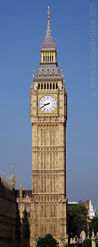De klokkentoren van het Palace of Westminster - officiëel de Saint Stephen’s Tower - is algemeen gekend onder de naam Big Ben.
* Het is een van de bekendste monumenten van Londen. De klok was de grootste ter wereld toen het geïnstalleerd werd in het midden van de 19e eeuw.

**Big Ben**

* De naam Big ben verwijst eigenlijk naar de klok in de toren die het uur aangeeft, de grootste klok van de vijf die in de toren hangen.
* De andere vier worden gebruikt om de kwartieren aan te geven.

**Big Ben Klokken**

* Er zijn twee klokken gegoten om het uur aan te geven.
* De eerste, een 16 ton wegende klok werd in 1856 gegoten door John Warner and Sons.
* Aangezien de klokkentoren nog niet voltooid was, werd de klok tijdelijk in de binnentuin gehangen.
* De klok brak echter al snel dus werd het opnieuw gegoten in als een 13,5 ton zware klok. Kort nadat deze klok in juli 1859 in de klokkentoren werd geplaatst barstte deze echter ook.
* Deze keer besloot men om de klok niet opnieuw te gieten maar om de barst te repareren.
* Er werd vanaf nu ook een lichtere hamer gebruikt om verdere barsten te voorkomen.  
  De klok werd waarschijnlijk genoemd naar Benjamin Hall, de First Commissioner of Works (minister belast met openbare werken).
* Sommige bronnen menen echter dat de klok genoemd is naar Benjamin Caunt, een Britse bokskampioen bij de zwaargewich

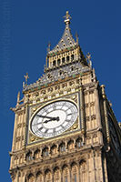**De klok**

* Het uurwerk van de klokkentoren is een van de grootste ter wereld en de grootste van Groot-Brittanië.
* De wijzerplaten hebben een diameter van 7,5 meter. De uurwijzer is 2,7 meter lang en de minuten wijzer is 4,25 meter lang.
* Het uurwerk staat bekend om zijn betrouwbaarheid en heeft zelden gefaald tijdens zijn lange levensloop.
* Zelfs nadat het nabije House of Commons door bombardementen vernield werd tijdens de Tweede Wereldoorlog, bleef de klok verder luiden.
* Het mechanisme van het uurwerk, ontworpen door Edmund Beckett Denison, heeft een opmerkelijke precisie.
* De snelheid van de klok wordt aangepast door enkele kleine munstukken op de slinger te leggen.

**De toren**

* De toren werd gebouwd tussen 1843 en 1858 als de klokkentoren van het Palace of Westminster, nu beter gekend als het [Houses of Parliament](http://www.stadsverkenner.com/londen/housesofparliament).
* De klokkentoren, die officieel de Saint Stephen’s Tower genoemd wordt, is 96 meter hoog en bestaat uit een 61 meter hoge basis uit baksteen met daarboven een spits met een ijzeren geraamte. De wijzerplaten van de toren hangen 55 meter boven de grond.

**Londen**

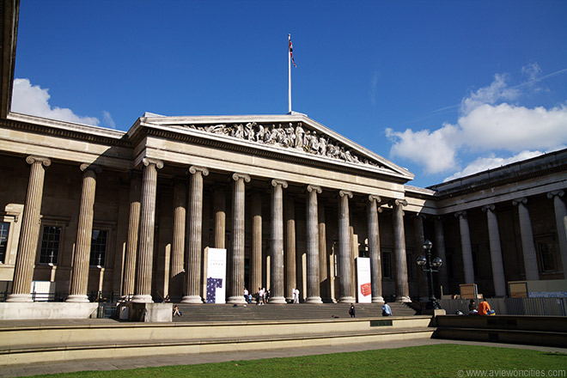

|  |  |  |  |
| --- | --- | --- | --- |
| HOME  Albert Bridge  Albert Memorial  Big Ben  British Museum  Buckingham Palace  Canary Wharf  Covent Garden  Cutty Sark  De City  Eye  Globe Theatre | Harrods  HMS Belfast  Holland Park  Houses of Parliament  Hyde Park  Imperial War Museum  Kensington Gardens  Kensington Palace  Kew Gardens  Leicester Square  London Aquarium  Madame Tussaud’s | Marble Arch  Millennium Bridge  Naald van Cleopatra  National Gallery  Nat History Museum  O2 Arena  Piccadilly Circus  Q Victoria Memorial  Regent’s Park  Royal Albert Hall  Royal Mews  Royal Opera House  Russell Square | St. James’s Palace  St. Pancras Station  St. Paul’s Cathedral  Tate Modern  The Monument  Tower Bridge  Tower of Londen  Trafalgar Square  Victoria \ Albert Museum  Wellington Arch  Westminster Abbey  Westminster Cathedral |

**British Museum**

**British Museum**

* 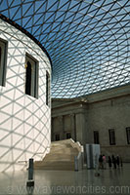Het British Museum is het grootste museum van Groot-Brittanië met meer dan 6 miljoen kunstwerken.
* De collectie is verspreid over meer dan 90 zalen waarin objecten worden getoond van een heel aantal beschavingen verzameld over een periode van meer dan 200 jaar.
* Het museum werd in 1753 opgericht dankzij een schenking van 71.000 voorwerpen uit de verzameling van Sir Hans Sloane.
* Het British Museum werd al snel een van de topattracties van Londen.

**Het eerste museumgebouw**

* Vanaf 1754 was het museum gehuisvest in het Montague huis in Bloomsbury.
* Het duurde niet lang vooraleer er te weinig plaats was om de grote collectie van het museum te tonen en op te slaan en er werden plannen gemaakt om het museum uit te breiden.
* De Townley Galerij voor klassieke sculptuur werd eerst toegevoegd, maar later weer afgebroken - evenals het Montague Huis - om plaats te maken voor het Smirke gebouw, dat vandaag de dag nog steeds het centrale gebouw is van het museumcomplex.

**Smirke Building**

* 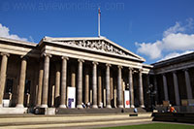De plannen voor de bouw van het Smirke Building, ontworpen door Sir Robert Smirke in neo-Griekse stijl, bestonden reeds in 1823, maar het gebouw werd pas een 30-tal jaar later voltooid.
* Het werd oorspronkelijk gebouwd om de persoonlijke bibliotheek van koning George III in te huisvesten. Het nieuwe gebouw lag net ten noorden van het Montague huis.
* Het oude huis moest later plaats ruimen voor de zuidelijke vleugel van het Smirke Building.  
  Een overkoepelde ronde leesruimte werd in 1857 toegevoegd en de White Wing, ontworpen door architect John Taylor, werd 30 jaar later toegevoegd.
* 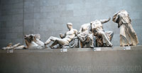De galerijen van koning Edward VII, een uitbreiding in Beaux-Arts stijl, werd een onderdeel van het museum in 1914

**Parthenon Galerijen**

* De Parthenon Galleries, van de Amerikaanse architect John Russell Pope, werden gebouwd om de sculpturen van het Parthenon in te huisvesten.
* Het opende in 1939 maar door de grote schade die het had opgelopen tijdens de Tweede Wereldoorlog werd het na de oorlog herbouwd.
* Dit deel van het museum heropende in 1962.

**The Great Court**

* 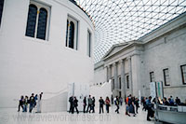In 2000 werd het Great Court geopend door koningin Elisabeth II. Dit 8000 vierkante meter grote binnenplein is overdekt met een glazen dak. In het centrum staat de befaamde cirkelvormige leeszaal.
* Dit moderne ontwerp van Norman Foster and Partners maakt het voor de bezoekers aan het museum een stuk makkelijker om doorheen het museum te navigeren dankzij de centrale open ruimte, gelijkaardig aan de manier waarop de inkomruimte onderaan de Louvre Piramide in Parijs werkt.

**De verzameling van het museum**

Beeld van het Paaseiland

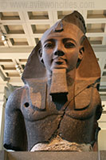Buste van Ramses II

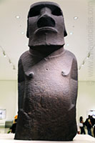Assyrische  
gevleugelde stier

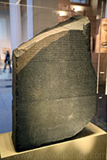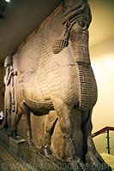Rosetta Steen

* Miljoenen bezoekers bezichtigen jaarlijks de enorme verzameling van het British Museum.
* Aangezien het museum zo groot is bezoeken velen het museum gespreid over twee dagen.
* Niet alle 7 miljoen voorwerpen die het museum bezit worden ten toon gesteld, maar een heel deel van de collectie roteert zodat je bij elk bezoek nieuwe dingen kan zien.

**Elgin Marbles**

* De Elgin Marbles, de verzameling marmeren sculpturen die uit het Parthenon van Athene werden gehaald, is een van de meest bekende bezienswaardigheden.
* Ze zijn gelegen in de speciaal daarvoor gebouwde Parthenon Galleries.  
  De sculpturen, die ook gekend zijn als de Parthenon Marbles, werden verkregen door Thomas Bruce, de zevende graaf van Elgin en diplomaat in Constantinopel in het Ottomaanse rijk, waar Griekenland indertijd toe behoorde.
* Graf Elgin verkreeg de toestemming om stenen met oud inscripties of beelden er op mee te nemen.
* Op die manier zouden ze niet meer beschadigd kunnen worden door de Turken.
* De verzameling van Elgin werd voor het eerst getoond in zijn eigen huis, maar in 1816 besliste het parlement om de collectie over te kopen en het aan het British Museum te overhandigen.

**Egyptische verzameling**

* Een ander hoogtepunt van het British Museum is de uitgebreide Egyptische verzameling.
* Naast een heel aantal sarcofagen en standbeelden - waaronder een enorm beeld van farao Ramses II - bevat de verzameling ook de beroemde Rosetta steen, die gebruikt werd door Jean-François Champollion om het hiëroglifisch schrift te ontcijferen.
* De tekst op de steen, gemaakt in 196 v.C. na het einde van de Egyptische dynastieën, is geschreven in drie verschillende schriften: Grieks, hiëroglifisch en demotisch (een vereenvoudigde vorm van hiëroglifisch).
* Het British Museum is ook gekend vanwege de grote en populaire verzameling Egyptische mummies en doodskisten.
* Je vind hier zelfs mummies van dieren.

**Assyrische verzameling**

* De assyrische verzameling bevat reliëfsculpturen uit de paleizen van de Assyrische koningen in Nimrud, Khorsabad en Ninehev. Vooral de enorme gevleugelde stieren van het paleis van Sargon II zijn indrukwekkend.
* Andere afdelingen
* Onder de vele andere afdelingen van het museum vallen de galerijen van Afrika, Oceanië en Amerika, Europa, Azië, Munten en medailles, Griekse en Romeinse beschavingen en dergelijke meer.

**Londen**

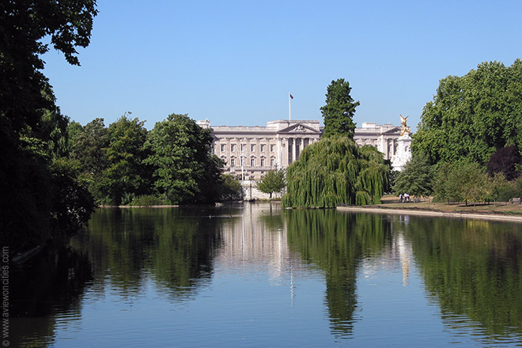

|  |  |  |  |
| --- | --- | --- | --- |
| HOME  Albert Bridge  Albert Memorial  Big Ben  British Museum  Buckingham Palace  Canary Wharf  Covent Garden  Cutty Sark  De City  Eye  Globe Theatre | Harrods  HMS Belfast  Holland Park  Houses of Parliament  Hyde Park  Imperial War Museum  Kensington Gardens  Kensington Palace  Kew Gardens  Leicester Square  London Aquarium  Madame Tussaud’s | Marble Arch  Millennium Bridge  Naald van Cleopatra  National Gallery  Nat History Museum  O2 Arena  Piccadilly Circus  Q Victoria Memorial  Regent’s Park  Royal Albert Hall  Royal Mews  Royal Opera House  Russell Square | St. James’s Palace  St. Pancras Station  St. Paul’s Cathedral  Tate Modern  The Monument  Tower Bridge  Tower of Londen  Trafalgar Square  Victoria \ Albert Museum  Wellington Arch  Westminster Abbey  Westminster Cathedral |

**Buckingham Palace**

**Buckingham Palace**

* 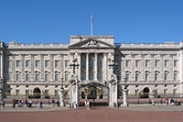Buckingham Palace, een van verscheidene paleizen in Londen die eigendom zijn van de koninklijke familie, is een van de bekendste toeristische attracties in Londen. Vooral de aflossing van de wacht voor het paleis trekt steeds veel belangstellenden.
* Oorspronkelijk was het paleis een landhuis dat in 1705 door John Sheffield, de hertog van Buckingham werd gebouwd. Koning George III kocht het huis in 1761 voor zijn vrouw en liet het door William Chambers aanpassen.
* In 1826 vroeg koning George IV de beroemde architect John Nash om het huis - dat toen bekend stond als Buckingham House - uit te breiden tot een paleis.
* Zolang deze uitbreiding niet voltooid was bleef het St. James’s Palace het voornaamste paleis voor ceremoniële ontvangsten en plechtigheden. Zowel koning George IV als zijn jongere broer en opvolger koning William IV stierven voor het paleis voltooid was.
* 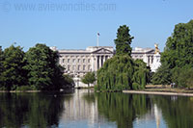Koningin Victoria was de eerste die in het nieuwe paleis trok. In 1837, drie weken na haar troonsbestijging, verhuisde ze vanuit Kensington Palace, waar ze was opgegroeid, naar het nieuwe Buckingham Palace.
* In 1850 werd het paleis uitgebreid met een nieuwe oostelijke vleugel.
* Hierbij werden een heel aantal nieuwe kamers aan het paleis toegevoegd inclusief een 40 meter grote balzaal. De monumentale gevel van de nieuwe vleugel werd in 1913 door Aston Webb ontworpen. Het is deze gevel met uitzicht op de Mall en St. James’s Park die het meest bekend is.

**Queen Victoria Memorial**

* 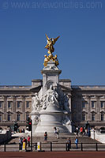Een deel van het paleis wordt nog steeds gebruikt door de koninklijke familie.
* Telkens als de koningin in het paleis aanwezig is wordt een vlag gehesen.
* Naast de koninklijke familie wonen er ook een heel aantal personeelsleden in het gebouw.
* Een aantal van de ongeveer 600 kamers in het paleis zijn gedurende een beperkte periode - in de zomer, wanneer de koninklijke familie niet aanwezig is - te bezichtigen, waaronder de rijkelijk versierde staatsievertrekken.
* Een ander interessant deel van het paleis dat toegankelijk is voor bezoekers is de Queen’s Gallery, waar kunstwerken uit de koninklijke collectie worden getoond.
* De stallen van het paleis, de Royal Mews, kunnen ook bezocht worden. Hier vind je een aantal koninklijke staatsiekoetsen.
* Queen Victoria Memorial
* Vlak voor het gebouw staat het Queen Victoria Memorial, ontworpen door Sir Aston Webb en opgericht in 1911 voor koningin Victoria, die bijna 64 jaar over het land regeerde.

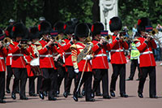

**Aflossing van de wacht**

* Voor het paleis vindt dagelijks om 11 uur 's ochtends de aflossing van de wacht plaats.
* Een kleurrijk uitgedost detachement paleiswachten marcheert langs de Mall en vervangt tijdens een ceremonie het bestaande detachement paleiswachten.
* De ceremonie, die gepaard gaat met muziek gespeeld door een militaire fanfare, trekt steeds weer een massa kijklustigen aan.

**Londen**

[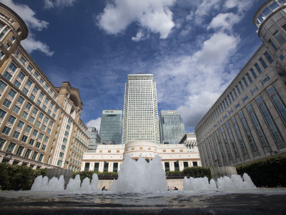](http://affiliates.allposters.com/link/redirect.asp?aid=1577451028&item=7898051&lang=7)

|  |  |  |  |
| --- | --- | --- | --- |
| HOME  Albert Bridge  Albert Memorial  Big Ben  British Museum  Buckingham Palace  Canary Wharf  Covent Garden  Cutty Sark  De City  Eye  Globe Theatre | Harrods  HMS Belfast  Holland Park  Houses of Parliament  Hyde Park  Imperial War Museum  Kensington Gardens  Kensington Palace  Kew Gardens  Leicester Square  London Aquarium  Madame Tussaud’s | Marble Arch  Millennium Bridge  Naald van Cleopatra  National Gallery  Nat History Museum  O2 Arena  Piccadilly Circus  Q Victoria Memorial  Regent’s Park  Royal Albert Hall  Royal Mews  Royal Opera House  Russell Square | St. James’s Palace  St. Pancras Station  St. Paul’s Cathedral  Tate Modern  The Monument  Tower Bridge  Tower of Londen  Trafalgar Square  Victoria \ Albert Museum  Wellington Arch  Westminster Abbey  Westminster Cathedral |

**Canary Wharf**

**Canary Wharf**

* 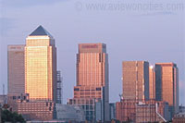Canary Wharf is een modern district met hoogbouw kantoren en appartementen, gelegen aan de voormalige West India Docks op the Isle of Dogs, een inham in de Thames in het oosten van Londen dat vroeger onderdeel was van de haven van Londen.

**Docklands**

* De Docklands, een groot gebied langs de oevers van de Thames aan de oostkant van Londen was vroeger de locatie van de drukste haven ter wereld.
* In de jaren 1960, na de bouw van de Thames Barrier - een barrière om Londen te beschermen tegen hoogtij - en de bouw van een moderne container haven in Tilbury, kwam de activiteit in het havengebied tot stilstand.
* De vele werven en pakhuizen begonnen al snel in verval te geraken.

**London Docklands Development Corporation**

* In 1981 stichtte de regering van Margeret Thatcher het London Docklands Development Corporation.
* Het doel van deze instelling was terug leven te brengen in het havengebied ter grootte van zo’n 2.100 hectare.
* Het eerste grote private plan voor de ontwikkeling van het gebied, het Canary Wharf Project, werd in het midden van de jaren 1980 gelanceerd.
* De Canadese ontwikkelaar Olympia & York kocht het project en ging in 1988 van start met wat het centrum van de vernieuwde Docklands zou worden.

**Canary Wharf Tower**

* 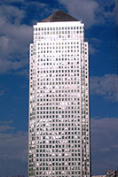Het eerste kantoorgebouw, Canary Wharf Tower, werd in 1990 gebouwd.
* Met zijn 243 meter was het gebouw met piramidevormige top het hoogste van Europa.
* Er werden nog heel wat meer torens gepland, maar Britse bedrijven keken er tegenop om naar de afgelegen locatie te verhuizen.
* En ondanks een belofte van Margeret Thatcher was er geen verbinding met de metro en het ontbrak de buurt aan winkels en restaurants.
* De zaken verergerden nog toen de vastgoedmarkt in 1992 door een recessie in elkaar stuikte.
* De ontwikkelaar werd bankroet verklaard en het hele project leek op een fiasco uit te draaien.

**Een wijk in hoge vlucht**

* 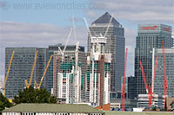De kentering kwam er in de tweede helft van de jaren 1990. De vastgoedmarkt veerde terug op en het ontwikkelingsproject werd opgekocht door een internationaal consortium gesteund door de voormalige eigenaars van Olympia & York.
* In 1999 tenslotte werd de ondergrondse metrolijn Jubilee verlengd tot aan het Millennium Dome met een halte aan Canary Wharf. Nu lag de wijk nog maar op een half uur van het hart van Londen en Canary Wharf begon meer en meer huurders aan te trekken, vooral financiële instellingen
* Het aantal tewerkgestelden in het gebied steeg van 13.400 in 1996 tot zo’n 90.000 in 2006.
* Tegenwoordig heeft Canary Wharf een heel aantal wolkenkrabbers en wordt het Manhattan on the Thames genoemd. Nog belangrijker is dat het gebied nu ook inwoners begon aan te trekken, en een winkelcentrum, bars en restaurants werden geopend.

**Londen**

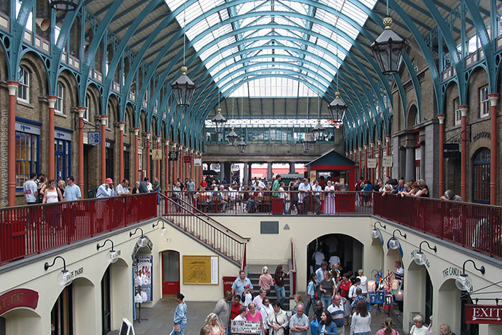

|  |  |  |  |
| --- | --- | --- | --- |
| HOME  Albert Bridge  Albert Memorial  Big Ben  British Museum  Buckingham Palace  Canary Wharf  Covent Garden  Cutty Sark  De City  Eye  Globe Theatre | Harrods  HMS Belfast  Holland Park  Houses of Parliament  Hyde Park  Imperial War Museum  Kensington Gardens  Kensington Palace  Kew Gardens  Leicester Square  London Aquarium  Madame Tussaud’s | Marble Arch  Millennium Bridge  Naald van Cleopatra  National Gallery  Nat History Museum  O2 Arena  Piccadilly Circus  Q Victoria Memorial  Regent’s Park  Royal Albert Hall  Royal Mews  Royal Opera House  Russell Square | St. James’s Palace  St. Pancras Station  St. Paul’s Cathedral  Tate Modern  The Monument  Tower Bridge  Tower of Londen  Trafalgar Square  Victoria \ Albert Museum  Wellington Arch  Westminster Abbey  Westminster Cathedral |

**Covent Garden**

**Covent Garden**

* 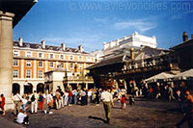Covent Garden is een van de grootste trekpleisters voor toeristen in Londen.
* Het gebied rond de met een glazen dak overdekte hal - een voormalige groenten- en fruitmarkt - is steeds druk bevolkt, vooral tijdens de zomer en in het weekend.
* Covent Garden staat bekend om de vele eetgelegenheden, café’s, kraampjes en winkels.
* Hier zie je altijd wel een aantal straatartiesten die de bezoekers op het verkeersvrije plein entertainen.
* Een gebouw dat vroeger dienst deed als bloemenmarkt is nu de thuisbasis van het Theater Museum en het London Transport Museum.
* In de wijk rond Covent Garden liggen verder ook een aantal theaters evenals het [koninklijke operagebouw](http://www.stadsverkenner.com/londen/royaloperahouse).

**Het eerste openbare plein van Londen**

* 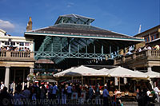Het eerste openbare plein van Londen
* Tijdens de Middeleeuwen was het huidige plein een groententuin dat gekend was als het convent garden, naar de monniken van het nabije klooster van St. Pieter in Westminster die het van voedsel voorzag.
* In 1540 legde koning Hendrik VIII beslag op de bezittingen van de kloosters en de tuin werd gegeven aan John Baron Russell, de eerste Graaf van Bedford.
* In 1632 gaf de vierde Graaf van Bedford, Francis Russell, de opdracht aan de befaamde architect Inigo Jones om het terrein om te vormen tot een luxueuze buurt.
* Geïnspireerd door de piazza’s in [Rome](http://www.stadsverkenner.com/rome/) legde Jones hierbij het eerste publieke plein van Londen aan, omringd door gebouwen met galerijen en gedomineerd door de St. Paulus kerk.

**Geschiedenis**

* De nu welgestelde wijk begon echter al snel achteruit te gaan.
* 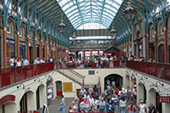Tijdens de burgeroorlog van 1642 stonden vele huizen aan het plein leeg. Sommige ervan werden gebruikt als winkels.   
  Nadat de grote brand van 1666 de vele markten in de stad had vernield verhuisden heel wat zaken naar covent garden.
* De markt bleef uitbreiden tot het het hele plein in beslag nam.  
  In 1830 werd er in het centrum van het plein een markthal gebouwd. De glazen daken over de gangen werd pas later toegevoegd, de eerste in 1875 en de andere in 1889.
* De bloemenmarkt opende in 1870 en in 1904 werd de Jubilee Markt geopend.

**Winkel en ontspanningscentrum**

* Reeds in 1921 besloot de overheid dat de locatie in het centrum van een drukke wijk in Londen niet geschikt was voor de markt.
* 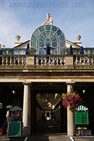Het zou wel nog tot 1973 duren vooraleer de markt uiteindelijk verhuisde naar Nine Elms.  
  Vastgoedmakelaars wilden de nu leegstaande huizen en markthallen van Covent Garden afbreken om er een nieuwe wijk te bouwen met hotels en kantoorgebouwen. ‘
* Een groep Londenaars voerde echter campagne voor het behoud van de marktgebouwen en tegenkanting van het grote publiek zorgde er voor dat de gebouwen behouden bleven.
* De plannen werden dan gewijzigd en de gebouwen werden gerestaureerd.
* Het resultaat was een succesvolle transformatie van de voormalige markt in een winkel- en ontspanningscentrum dat jaarlijks zo’n 30 miljoen bezoekers aantrekt.

**Londen**

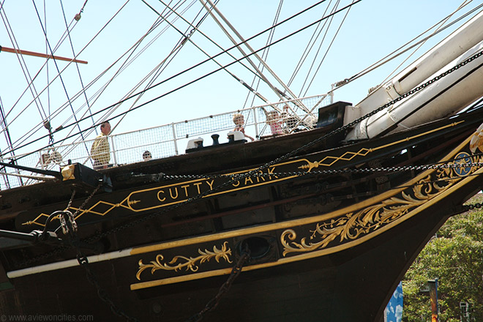

|  |  |  |  |
| --- | --- | --- | --- |
| HOME  Albert Bridge  Albert Memorial  Big Ben  British Museum  Buckingham Palace  Canary Wharf  Covent Garden  Cutty Sark  De City  Eye  Globe Theatre | Harrods  HMS Belfast  Holland Park  Houses of Parliament  Hyde Park  Imperial War Museum  Kensington Gardens  Kensington Palace  Kew Gardens  Leicester Square  London Aquarium  Madame Tussaud’s | Marble Arch  Millennium Bridge  Naald van Cleopatra  National Gallery  Nat History Museum  O2 Arena  Piccadilly Circus  Q Victoria Memorial  Regent’s Park  Royal Albert Hall  Royal Mews  Royal Opera House  Russell Square | St. James’s Palace  St. Pancras Station  St. Paul’s Cathedral  Tate Modern  The Monument  Tower Bridge  Tower of Londen  Trafalgar Square  Victoria \ Albert Museum  Wellington Arch  Westminster Abbey  Westminster Cathedral |

**Cutty Sark**

* 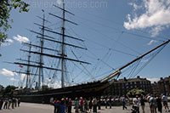De Cutty Sark, een historische klipper gebouwd in de 19e eeuw ligt in een droogdok in Greenwich.
* Het was indertijd de snelste klipper ter wereld en werd gebruikt voor transport tussen China en Londen.
* Sinds 1957 is het schip een van de belangrijkste bezienswaardigheden in Greenwich.

**Geschiedenis van het schip**

* De Cutty Sark werd te water gelaten in 1869 en was de laatste klipper die gebouwd werd als een handelsschip.
* Het is de enige overblijvende klipper uit de 19e eeuw die gebruikt werd voor het vervoer van thee.  
    
  Naar men zegt zou de naam van het schip afkomstig zijn van een gedicht van Robert Burns, waarin een mooie heks wordt beschreven die een cutty sark draagt, een Schotse term voor een soort onderjurk. Het beeld op de boeg zou deze heks voorstellen.
* Het schip werd gebouwd in Dunbarton, Engeland, voor kapitein ‘Jock’ Willis. Het werd ontworpen door Hercules Linton, een bekende scheepsarchitect uit die tijd.
* Het schip heeft een ijzeren geraamte bedekt met houten planken en weegt 921 ton. Het is 65 meter lang.

**De Boeg**

* Snelste schip ter wereld
* 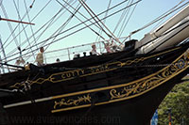In de tijd dat de Cutty Sark gebouwd werd was de theehandel tussen China en Londen op zijn hoogtepunt en het schip moest snel zijn zodat Willis zijn concurrenten op de oceaan kon verslaan.
* In 1871 won het de jaarlijkse klipper wedstrijd van China naar Londen; de afstand werd in 107 dagen afgelegd.  
  De Cutty Sark won echter niet altijd.
* De meest beroemde wedstrijd was deze tegen de Thermopylae het jaar nadien, in 1872. De twee schepen verlieten Shanghai op dezelfde dag maar de Cutty Sark verloor zijn roer in het midden van de reis.
* 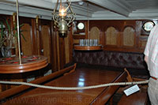De kapitein vervolgde echter zijn weg en kwam amper een week na de Thermopylae aan. Hierdoor werd de reputatie van de Cutty Sark enkel maar groter.

**Interieur Benedendek**

* Het schip werd later verkocht aan een Portugees bedrijf, en in 1895 werd de Cutty Sark herdoopt als Ferreira.
* Het werd 20 jaar later weer verkocht en kreeg de naam Maria do Amparo.
* Wilfred Dowman, een scheepseigenaar op pensioen die er getuige van was geweest hoe de klipper een stoomboot voorbij vaarde besloot het schip terug naar zijn thuisland te brengen.
* Hij kocht de Cutty Sark in 1922 en restaureerde het.
* Na zijn dood werd de klipper gedurende een twintigtal jaar gebruikt als opleidingsschip.
* 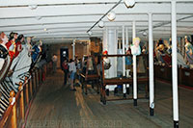In 1954 werd het schip naar een droogdok gebracht waar het zich nu nog bevindt.
* Het opende drie jaar later voor het publiek.

**Het schip bezoeken**

* Het schip is nu een museum en wordt onderhouden door de Cutty Sark Trust.
* Een brand tijdens een restauratie in mei 2007 zorgde er echter voor dat het een tijd niet toegankelijk is voor bezoekers, maar naar verwachting zal het terug geopend worden in 2011.

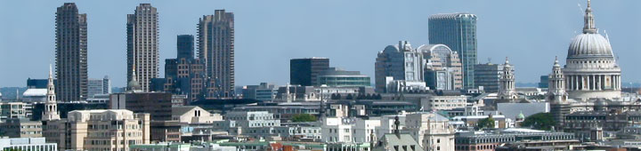**Londen**

|  |  |  |  |
| --- | --- | --- | --- |
| HOME  Albert Bridge  Albert Memorial  Big Ben  British Museum  Buckingham Palace  Canary Wharf  Covent Garden  Cutty Sark  De City  Eye  Globe Theatre | Harrods  HMS Belfast  Holland Park  Houses of Parliament  Hyde Park  Imperial War Museum  Kensington Gardens  Kensington Palace  Kew Gardens  Leicester Square  London Aquarium  Madame Tussaud’s | Marble Arch  Millennium Bridge  Naald van Cleopatra  National Gallery  Nat History Museum  O2 Arena  Piccadilly Circus  Q Victoria Memorial  Regent’s Park  Royal Albert Hall  Royal Mews  Royal Opera House  Russell Square | St. James’s Palace  St. Pancras Station  St. Paul’s Cathedral  Tate Modern  The Monument  Tower Bridge  Tower of Londen  Trafalgar Square  Victoria \ Albert Museum  Wellington Arch  Westminster Abbey  Westminster Cathedral |

**De City**

* De City is het historische hart van London. Bijna tweeduizend jaar geleden, toen het deel uitmaakte van het Romeinse rijk, was hier reeds een bedrijvige handelspost.
* Vele van de straten volgen nog de oude Romeinse wegen.
* De grenzen van de City volgen ook ongeveer de Romeinse muur die hier in de 2e eeuw n.C. gebouwd werd.
* Tegenwoordig is de City een voornamelijk commerciële wijk die gedomineerd wordt door statige gebouwen en wolkenkrabbers met kantoren voor bedrijven in de financiële sector.
* Er zijn desondanks talloze historische gebouwen in de City die gebouwd werden in de tijd toen het nog een dicht bevolkte wijk was.
* De sterattractie is ongetwijfeld de majestueuze [St. Paul's Cathedral](http://www.stadsverkenner.com/londen/stpaulscathedral), maar er zijn ook vermeldenswaardige seculiere gebouwen zoals de Guildhall en de Leadenhall Market.
* 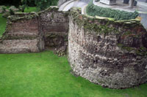En het Museum of London, dat toepasselijk in het oudste deel van Londen gevestigd is, beschrijft de tumultueuze geschiedenis van de stad.

**Beknopte geschiedenis**

* Kort na de invasie van Brittanië door keizer Claudius in 43 n.C. stichtten de Romeinen de nederzetting Londinium op een strategische locatie aan de Thames waar men de rivier kon overgesteken.
* Schepen vanuit het Europese vasteland konden de nederzetting makkelijk bereiken en Londinium groeide al snel uit tot de grootste stad in Brittanië.
* Er zijn nu nog maar weinig zichtbare restanten van deze beginperiode van de stad, maar er zijn ruïnes opgegraven van een forum uit de eerste eeuw evenals thermen, een arena en een 3e eeuwse tempel.
* Het meest zichtbare overblijfsel van Londinium is de stadsmuur, die nog steeds ruwweg de grenzen van de City bepaalt.
* De muur werd gebouwd in de vroege 3e eeuw en werd in de 9e eeuw versterkt tijdens de regeerperiode van de Anglo-Saksische koning Alfred de Grote.  
    
  De bevolking van Londen groeide snel aan tijdens de 16e eeuw toen het de grootste stad in West Europa werd.
* De meeste mensen leefden in die tijd nog steeds binnen de oude stadsmuren. En ondanks een dramatische brand in 1666 – the Great Fire – die zo'n 13200 huizen vernielde, bleef de bevolking aan een hoog tempo groeien.
* Hier kwam verandering in tijdens de 18e eeuw toen het aantal inwoners in de City sterk achteruitging.
* Dit was een gevolg van de hoge huurprijzen die bedrijven betaalden waardoor vele bewoners naar de buitenwijken verhuisden en hun huizen verhuurden of verkochten aan bedrijven.
* Sinds de jaren '70 van de vorige eeuw domineert de financiële sector dit historische deel van Londen wat tot de bouw van een hele reeks moderne kantoorgebouwen leidde.
* En ondanks de pogingen om inwoners van Londen terug naar de City te lokken leven hier maar erg weinig mensen. De City is haast verlaten tijdens de weekends, terwijl er tijdens werkdagen een enorme drukte heerst.

**Bezienswaardigheden in de City**

* 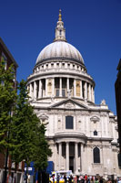Heel wat historische gebouwen getuigen van de belangrijke plaats die de City in de stad Londen inneemt.
* Het meest bekende gebouw is de [St. Paul's Cathedral](http://www.stadsverkenner.com/londen/stpaulscathedral), die in de 17e eeuw gebouwd werd door Sir Christopher Wren nadat de Great Fire de bestaande kathedraal in de as had gelegd.
* Wren bouwde nog heel wat meer kerken in de City – 51 in totaal; de nabijgelegen St. Mary-le-Bow kerk (enkel diegenen die binnen hoorsafstand van de kerkklok wonen kunnen zich een echte Cockney noemen), de gotische St. Mary Aldermary en de St. Margaret Patterns kerk met zijn ranke toren zijn maar een kleine selectie uit de 23 kerken van Wren die nog steeds overeind staan.
* 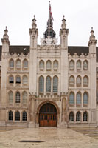Enkele gebouwen hebben de Great Fire van 1666 overleefd, in het bijzonder de Guildhall, een mooi 15e eeuws gebouw dat in de 17e eeuw in een neo-gotische stijl werd herbouwd.
* Een van de weinige Victoriaanse bouwwerken die vandaag nog te bewonderen zijn is de Leadenhall Market, een met glas overkoepelde winkelgalerij.
* Vlakbij ligt de Royal Exchange Building, een statig 19e eeuws gebouw. Ooit was dit een handelscentrum, maar tegenwoordig is het een deftig winkelcentrum.
* Net ten noorden van de Royal Exchange ligt het al even indrukwekkende hoofdgebouw van de Bank of England - de nationale bank – waarin een museum te vinden is dat gewijd is aan de 300 jaar oude geschiedenis van de bank.
* Tegenover het bankgebouw staat het Mansion House – de officiële residentie van de burgemeester van de City – met een Palladiaanse voorgevel die complementair is aan de neoklassieke gevels van de Bank of England en de Royal Exchange.
* 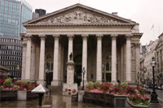Er zijn ook enkele overblijfselen die dateren uit de beginperiode van de stad. Delen van de London Wall, de muur rond de City, zijn nog steeds zichtbaar.
* De muur werd oorspronkelijk in de 2e eeuw gebouwd, maar later – rond het jaar 200 n.C. - uitgebreid.
* De 4,5 km lange en tot 4 meter hoge muur liep in een boog van de plaats van het huidige Blackfriars station tot aan de locatie van de [Tower of London](http://www.stadsverkenner.com/londen/toweroflondon) aan Tower Hill.
* De muur was tot de 17e eeuw nog grotendeels intact, maar nadien werd ze stelselmatig afgebroken om de uitbreiding van de stad te vergemakkelijken.
* Enkele delen van de muur zijn nog zichtbaar, ondermeer aan Tower Hill – een standbeeld van keizer Trajanus markeert de plaats – en aan het Museum of London, dat gelegen is op de plaats van een vroeger bastion op de route van de Romeinse muur.
* 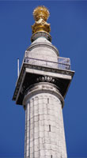Een ander nog zichtbaar overblijfsel van het Romijnse tijdperk is de ruïne van de Tempel van Mithras, die in 1954 werd opgegraven.
* Enkele beelden die er ontdekt werden zijn nu te zien in het Museum of London, dat een uitgebreide tentoonstelling heeft die gewijd is aan de Romeinse geschiedenis van de stad.
* Andere tentoonstellingen in het museum behandelen de geschiedenis van Londen tot vandaag, met overzichten van de verschillende periodes in de geschiedenis van de stad – Saksisch, middeleeuws, Tudor, Stuart en zo meer – en het behandelt uiteraard ook belangrijke gebeurtenissen in de geschiedenis van de stad zoals de desastreuze brand van 1666.
* Om deze 'Great Fire' te herdenken werd in 1671 een hoge zuil – eenvoudigweg '[The Monument](http://www.stadsverkenner.com/londen/monument)' genoemd – opgericht vlakbij de plaats waar het vuur in Pudding Lane ontstond. Een lange trap leidt naar een platform bovenop het monument, van waaruit men een prachtig zicht heeft over de City.

**Moderne architectuur**

* 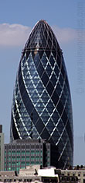De City heeft meer te bieden dan enkel historische gebouwen.
* Tijdens de 20e en vroege 21e eeuw is hier heel wat gebouwd, en vele van de hoogste gebouwen in de stad zijn hier te vinden waaronder de National Westminster Tower (Natwest Tower), het hoogste gebouw van Londen toen het werd voltooid in 1980.
* Een ander bekend modern gebouw is het Lloyd's of Lo ndon, ontworpen door Richard Rogers, de architect van het [Centre Pompidou in Parijs](http://www.stadsverkenner.com/parijs/centrepompidou) (en dat is er aan te zien). Een recenter, maar even merkwaardig gebouw in de City is 30 St. Mary Axe, dat vaak de Gherkin (augurk) wordt genoemd.
* Het moderne glazen torengebouw met zijn ongewone sigaar-vormige silhouet werd ontworpen door Fosters en Partners. De 180 meter hoge toren, gebouwd in 2003, had een grote impact op de skyline van de City.
* 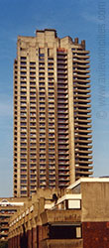Niet alle moderne gebouwen zijn kantoren.
* Een van de grootste complexen die na de oorlog in de City werd gebouwd is het Barbican Centre, een 14 hectare groot, voornamelijk residentieel complex dat werd ontworpen als een stad in de stad: het is een groot netwerk van apartementen, tuinen, garages, toonzalen en kantoren die met elkaar verbonden zijn door voetgangersbruggen en promenades.
* Enkele van de meest prominente culturele instellingen van Londen zoals de London Symphony Orchestra en de Royal Shakespeare Company zijn hier gevestigd.

**Londen**

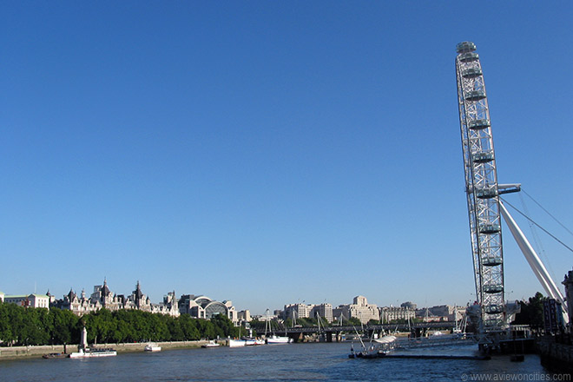

|  |  |  |  |
| --- | --- | --- | --- |
| HOME  Albert Bridge  Albert Memorial  Big Ben  British Museum  Buckingham Palace  Canary Wharf  Covent Garden  Cutty Sark  De City  Eye  Globe Theatre | Harrods  HMS Belfast  Holland Park  Houses of Parliament  Hyde Park  Imperial War Museum  Kensington Gardens  Kensington Palace  Kew Gardens  Leicester Square  London Aquarium  Madame Tussaud’s | Marble Arch  Millennium Bridge  Naald van Cleopatra  National Gallery  Nat History Museum  O2 Arena  Piccadilly Circus  Q Victoria Memorial  Regent’s Park  Royal Albert Hall  Royal Mews  Royal Opera House  Russell Square | St. James’s Palace  St. Pancras Station  St. Paul’s Cathedral  Tate Modern  The Monument  Tower Bridge  Tower of Londen  Trafalgar Square  Victoria \ Albert Museum  Wellington Arch  Westminster Abbey  Westminster Cathedral |

**London Eye**

**London Eye**

* 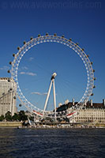Het London Eye, een gigantisch reuzenrad in de Jubilee Gardens aan de zuidelijke oever van de Thames, is de meest recente toeristische topattractie in Londen.
* Het 135 meter hoge gevaarte werd gebouwd voor de viering van het nieuwe millennium.

**Een monument voor het nieuwe millennium**

* Het rad werd ontworpen door het architectenteam bestaande uit het koppel David Marks en Julia Barfield.
* Hun idee voor het reuzenrad was slechts een van de vele inzendingen voor een wedstrijd die uitgeschreven werd om een monument voor het nieuwe millennium te ontwerpen.
* Geen enkele van de inzendingen won de wedstrijd, maar het koppel probeerde het plan toch door te voeren en kreeg uiteindelijk de steun van British Airways, die het project sponsorde.
* De bouw van het reuzenrad nam meer dan anderhalf jaar in beslag.
* 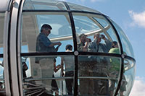In die periode werd meer dan 1700 ton staal gebruikt en meer dan 3000 ton cement werd gebruikt voor de fundering.
* De futuristisch ogende capsules, die plaats bieden aan 25 passagiers, werden helemaal vanuit Frankrijk per trein door de chunnel getransporteerd.
* Elke ei-vormige capsule is acht meter lang en weegt zo’n 500 kg.
* De 25 meter lange as werd in de Tsjechische Republiek gemaakt.
* Het rad heeft een diameter van 122 meter, zo’n 200 keer de grootte van een fietswiel. 80 Spaken verbinden de ring van het rad met de as.
* Het rad draait traag genoeg opdat mensen kunnen in- en uitstappen terwijl het beweegt.
* Het duurt in totaal 30 minuten vooraleer een capsule helemaal is rondgedraaid.
* 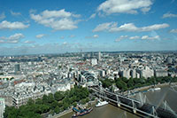Dankzij de bouw van de glazen capsules aan het uiteinde van het rad hebben de passagiers een prachtig 360 graden zicht over Londen.
* Heel wat beroemde gebouwen zijn goed zichtbaar, zoals het Buckingham Palace, de St. Paul’s Cathedral en het Houses of Parliament.
* Op een heldere dag kan je zo’n 40 kilometer ver zien.
* Zorg er wel voor dat je op voorhand tickets koopt, want het kan lang aanschuiven zijn, zowel voor het kopen van een ticket als voor het instappen in een capsule.
* Het is wel minder druk ‘s avonds wanneer het uitzicht nog mooier is.

**Londen**

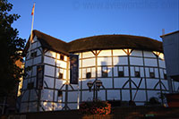

|  |  |  |  |
| --- | --- | --- | --- |
| HOME  Albert Bridge  Albert Memorial  Big Ben  British Museum  Buckingham Palace  Canary Wharf  Covent Garden  Cutty Sark  De City  Eye  Globe Theatre | Harrods  HMS Belfast  Holland Park  Houses of Parliament  Hyde Park  Imperial War Museum  Kensington Gardens  Kensington Palace  Kew Gardens  Leicester Square  London Aquarium  Madame Tussaud’s | Marble Arch  Millennium Bridge  Naald van Cleopatra  National Gallery  Nat History Museum  O2 Arena  Piccadilly Circus  Q Victoria Memorial  Regent’s Park  Royal Albert Hall  Royal Mews  Royal Opera House  Russell Square | St. James’s Palace  St. Pancras Station  St. Paul’s Cathedral  Tate Modern  The Monument  Tower Bridge  Tower of Londen  Trafalgar Square  Victoria \ Albert Museum  Wellington Arch  Westminster Abbey  Westminster Cathedral |

**Globe Theatre**

* Het Globe Theatre wordt sinds lang geassocieerd met William Shakespeare, die beschouwd wordt als de grootste Engelse schrijver uit de geschiedenis.
* Het historische theater werd heropgebouwd aan het einde van de 20e eeuw en houdt de link tussen Shakespeare en Londen levendig.

**Het oude theater**

* Het oorspronkelijke Globe Theatre werd in 1599 gebouwd door een bedrijfje waar William Shakespeare voor werkte.
* Zes verschillende personen waren eigenaar van het gebouw.
* Dit theatergebouw brandde echter in 1613, na amper 14 jaar, af tijdens een opvoering van het theaterstuk Henry VIII van Shakespeare.
* 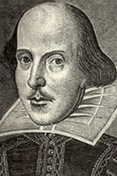Het vuur ontstond door een kanon dat gebruikt werd voor het theaterstuk.
* Het kanon werd verkeerd gericht en zette het strooien dak en de houten muren in lichterlaaie.
* Het theater werd het volgende jaar heropgebouwd maar de puriteinen - die dergelijke vorm van ontspanning ongepast vonden - sloten het in 1642.
* Het werd in 1644 afgebroken om plaats te maken voor huizen en het was pas tijdens opgravingen in 1989 dat men de oorspronkelijke locatie van het theater terug vond.

**Het nieuwe theater**

* Het nieuwe Globe Theatre is het werk van de Amerikaanse acteur en regisseur Sam Wanamaker.
* Hij liet het theatergebouw oprichten naar een ontwerp van Theo Crosby die hierbij de oorspronkelijke plannen uit de tijd van Shakespeare gebruikte.
* 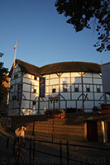Het gebouw is gelegen op Bankside - op de zuidelijke oever van de Thames, zo’n 183 meter van de oorspronkelijke ligging van het Globe Theatre.
* Het was voor het eerst sinds de grote brand van 1666 dat de toelating werd gegeven om een gebouw op te richten met een strooien dak.
* Het podium van de nieuw Globe ligt - gelijkaardig aan het origineel - in een halve cirkel omringd door drie verdiepingen met erg steile zitplaatsen.
* De duurste plaatsen zijn overdekt.
* Alle andere zijn in de open lucht, waardoor er enkel tijdens de zomermaanden theaterstukken worden opgevoerd.
* Een additionele 700 staanplaatsen zijn beschikbaar aan een lage kostprijs voor diegenen die er niet tegen op zien om de hele tijd recht te staan (gaan zitten op het binnenplein is verboden).
* In het totaal kunnen er zo’n 1.300 bezoekers binnen, minder dan de helft van de ongeveer 3.000 die de voorstellingen konden bekijken ten tijde van Shakespeare.
* Ook al probeerden de architecten zo dicht mogelijk aan te leunen bij het originele ontwerp, toch zijn er enkele verschillen.
* Zo is de belichting modern en zijn er veel sprinklers.
* Er is tevens een lobby en een bezoekerscentrum evenals een uitgebreide backstage voor de acteurs en technische staf.

**Londen**

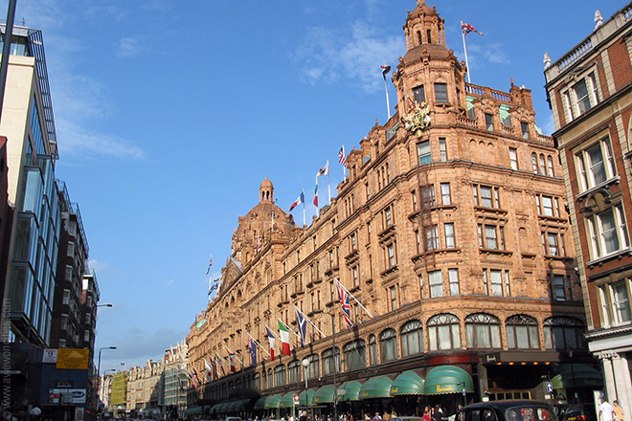

|  |  |  |  |
| --- | --- | --- | --- |
| HOME  Albert Bridge  Albert Memorial  Big Ben  British Museum  Buckingham Palace  Canary Wharf  Covent Garden  Cutty Sark  De City  Eye  Globe Theatre | Harrods  HMS Belfast  Holland Park  Houses of Parliament  Hyde Park  Imperial War Museum  Kensington Gardens  Kensington Palace  Kew Gardens  Leicester Square  London Aquarium  Madame Tussaud’s | Marble Arch  Millennium Bridge  Naald van Cleopatra  National Gallery  Nat History Museum  O2 Arena  Piccadilly Circus  Q Victoria Memorial  Regent’s Park  Royal Albert Hall  Royal Mews  Royal Opera House  Russell Square | St. James’s Palace  St. Pancras Station  St. Paul’s Cathedral  Tate Modern  The Monument  Tower Bridge  Tower of Londen  Trafalgar Square  Victoria \ Albert Museum  Wellington Arch  Westminster Abbey  Westminster Cathedral |

**Harrods**

**Harrods**

* Harrods is het bekendste warenhuis in Londen.
* De luxueuze winkel wordt vaak bezocht door toeristen die worden aangetrokken door het prachtige interieur en de enorme keuze aan produkten.
* 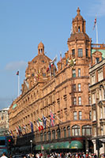De toeristen verlaten de winkel vaak met een Harrods tas; buitenlandse bezoekers zorgen immers voor een groot deel van de verkoop.

**Geschiedenis Harrods**

* De geschiedenis van deze luxewinkel gaat terug tot 1849 toen Charles Henry Harrod een kruidenierswinkel opende aan Brompton Road in Knightsbridge, in die tijd een klein dorp net buiten Londen.
* Amper twee jaar later bracht de Great Exhibition van 1851 - dat in Crystal Palace in het nabijgelegen Hyde Park plaats vond – vele bezoekers naar het gebied.
* De nieuwe winkel van Harrod werd daardoor een schot in de roos.
* 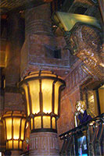De zoon van Harrod – eveneens Charles genaamd – nam de winkel van zijn vader over en breidde de winkel, indertijd gekend als 'Harrods Stores', uit. Harrods werd bekend om de hoge kwaliteitsproducten en de uitstekende gepersonaliseerde service.
* In 1894 werd de winkel overgenomen door Richard Burbridge die een nieuw winkelgebouw liet optrekken. Hij zorgde er ook voor dat in 1898 de eerste roltrap van Londen werd geïinstalleerd.  
  Het huidige gebouw werd ook in opdracht van Burbrigde gebouwd.
* Het indrukwekkende bouwwerk, met een grote centrale koepel, werd tussen 1901 en 1905 gebouwd naar een ontwerp van de plaatselijke architecten C.W. Stephens en E.J. Munt.

**Het Warenhuis**

* 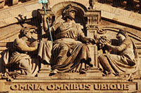Harrods is een van de meest bekende winkels ter wereld en een van de touristische attracties in Londen dankzij het enorme assortiment aan luxeproducten die worden geëtaleerd in een prachtig aangekleed gebouw.
* Vooral de enorme variëteit en aanbod aan produkten is indrukwekkend.
* Het motto van de winkel – zichtbaar op de voorgevel van het gebouw – is Omnia, Omnibus, Ubique:
* Alles, Voor Iedereen, Overal. Harrods stond bekend als de winkel waar eender wat je maar kon bedenken verkocht werd.
* Ook al is dit tegenwoordig niet echt meer het geval, toch is het assortiment gigantisch. Je kan er alles verkrijgen van een historisch 18e eeuws tafelservies tot gigantische knuffelberen en uitstekende kaviaar.
* Je kan best je tijd nemen voor een bezoek aan deze grote winkel, die een oppervlakte heeft van zo'n 80.000 vierkante meter verspreid over zeven verdiepingen.
* Aan de ingangen zijn plattegronden te verkrijgen.  
  Een van de mooiste afdelingen in de winkel is het departement voeding, te vinden op de benedenverdieping, die versierd is met tegels die gemaakt werden door kunstenaar Williams James Neatby. Andere indrukwekkende delen in Harrods zijn onder andere de Egyptische hallen en de Crystal Rooms.
* Ook vermeldenswaardig is de centrale roltrap, die versierd is met Egyptische motieven. En vergeet geen bezoek te brengen aan de speelgoedafdeling – de beste in de stad – waar je enorme pluchen dieren kan vinden.

**Knightsbridge**

* Het succes van Harrods lokte een aantal andere ondernemers naar Knightsbridge, wat resulteerde in een luxueuze winkelwijk.
* Vlakbij zijn er luxewinkels te vinden als Harvey Nichols en Burberry. Sloane Street, een van de meest bekende winkelstraten in Londen, ligt om de hoek.

**Londen**

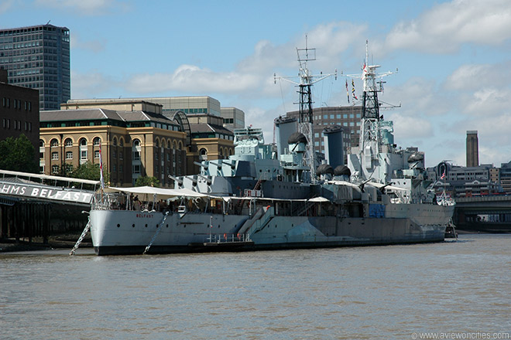

|  |  |  |  |
| --- | --- | --- | --- |
| HOME  Albert Bridge  Albert Memorial  Big Ben  British Museum  Buckingham Palace  Canary Wharf  Covent Garden  Cutty Sark  De City  Eye  Globe Theatre | Harrods  HMS Belfast  Holland Park  Houses of Parliament  Hyde Park  Imperial War Museum  Kensington Gardens  Kensington Palace  Kew Gardens  Leicester Square  London Aquarium  Madame Tussaud’s | Marble Arch  Millennium Bridge  Naald van Cleopatra  National Gallery  Nat History Museum  O2 Arena  Piccadilly Circus  Q Victoria Memorial  Regent’s Park  Royal Albert Hall  Royal Mews  Royal Opera House  Russell Square | St. James’s Palace  St. Pancras Station  St. Paul’s Cathedral  Tate Modern  The Monument  Tower Bridge  Tower of Londen  Trafalgar Square  Victoria \ Albert Museum  Wellington Arch  Westminster Abbey  Westminster Cathedral |

**HMS Belfast**

* De HMS Belfast is een oorlogsschip dat actief was tijdens de Tweede Wereldoorlog. Sinds 1971 kan het schip bezichtigd worden door het grote publiek.
* 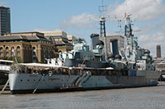De kruiser ligt aangemeerd op de Thames aan Morgan Lane, niet ver van de Tower Bridge.

**HMS Belfast**

* Het schip maakt deel uit van de Edinburgh klasse, een licht soort kruisers dat de succesvolle Southampton klasse opvolgde.
* Het schip werd gebouwd in 1936 en was uitgerust met zestien kanonnen, met vier kanonnen per geschutskoepel.
* Het werd tesamen met het zusterschip The Edinburgh gebouwd en werd in 1938 te water gelaten door Neville Chamberlain.
* Het schip werd vanaf 1939 gebruikt door de koninklijke marine onder het commando van kapitein G.A. Scott
* Het schip is genoemd naar de hoofdstad van Noord-Ierland.
* De letters HMS staan voor ‘Her Majesty’s Ship’ (Het schip van hare majesteit), verwijzend naar de Britse koningin.

**Geschiedenis van het schip**

* 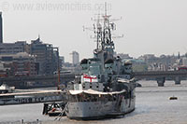Toen Engeland later dat jaar de oorlog aan Duitsland verklaarde, werd de HMS Belfast ondergedeeld in het 18e kruiser squadron en het onderschepte al snel de Duitse lijnboot SS Cap Norte, dat probeerde naar Duitsland terug te varen vermomd als een neutraal schip.
* De Duitsers sloegen terug en beschadigden de boot ernstig.
* De kruiser werd opgekalefaterd en was terug zeewaardig in 1943 en begon aan een opgemerkte campagne waarbij het voor lange periodes tijdens de Tweede Wereldoorlog in de ijzige wateren van het poolgebied patrouilleerde.
* Het schip was betrokken bij verscheidene operaties in 1944 en maakte deel uit van de vloot die ingezet werd bij D-Day.

**Geschutskoepels**

* 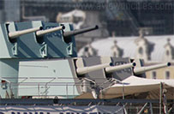Het schip was ook het eerste van verscheidene Britse schepen die werden ingezet langs de kust van Korea tijdens het Koreaanse conflict aan het begin van de jaren 1950.
* In de late jaren 50 en aan het begin van de jaren 60 werd het in vredestijd ingezet in het Midden-Oosten en uiteindelijk werd het in 1963 uit de vaart genomen.
* Historici vochten om het behoud van het schip en in plaats van het naar het schroot te brengen, werd het in 1971 naar Londen gebracht om gebruikt te worden als maritiem museum.

**De HMS Belfast bezoeken**

* Het schip is makkelijk bereikbaar vanwege de centrale ligging in Londen.
* Het is gelegen aan Morgan Lane op de Thames, tussen de London Bridge en de Tower Bridge.
* De negen dekken van het schip worden jaarlijks door vele duizenden toeristen bezocht.
* Het maakt deel uit van het Imperial War Museum, dat zorgt voor het onderhoud van het schip.
* De kruiser is nu beschilderd in de camouflagekleuren die het had tijdens de Tweede Wereldoorlog

**Londen**

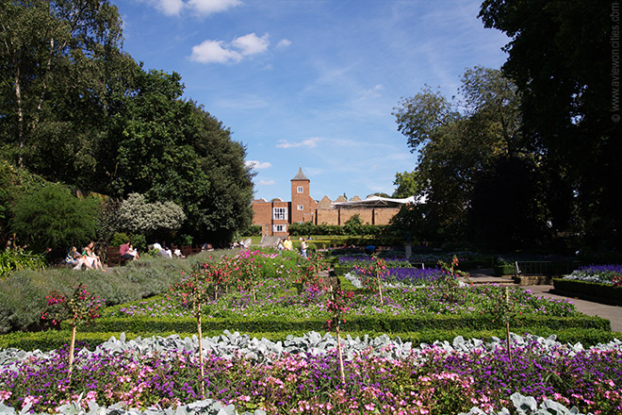

|  |  |  |  |
| --- | --- | --- | --- |
| HOME  Albert Bridge  Albert Memorial  Big Ben  British Museum  Buckingham Palace  Canary Wharf  Covent Garden  Cutty Sark  De City  Eye  Globe Theatre | Harrods  HMS Belfast  Holland Park  Houses of Parliament  Hyde Park  Imperial War Museum  Kensington Gardens  Kensington Palace  Kew Gardens  Leicester Square  London Aquarium  Madame Tussaud’s | Marble Arch  Millennium Bridge  Naald van Cleopatra  National Gallery  Nat History Museum  O2 Arena  Piccadilly Circus  Q Victoria Memorial  Regent’s Park  Royal Albert Hall  Royal Mews  Royal Opera House  Russell Square | St. James’s Palace  St. Pancras Station  St. Paul’s Cathedral  Tate Modern  The Monument  Tower Bridge  Tower of Londen  Trafalgar Square  Victoria \ Albert Museum  Wellington Arch  Westminster Abbey  Westminster Cathedral |

**Holland Park**

**Holland Park**

* 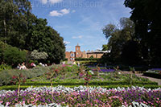Holland Park staat bekend als een van de mooiste parken van Londen.
* Velen verkiezen het boven meer bekende parken als Kensington Gardens en Hyde Park.
* Het park, dat pas in het midden van de 20e eeuw werd opengesteld voor het publiek, ligt in het westen van Londen.

**Geschiedenis**

* Tot aan het midden van de 19e eeuw was het landgoed waarin het park ligt eigendom van een familie die er een grote villa bouwde dat gekend stond als Holland House.
* 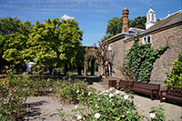Het huis was ontworpen in de ‘Jacobean’ stijl - een stijl waarbij gebruikt werd gemaakt van decoraties in neo-klassieke stijl, een typisch voorbeeld van laat-Renaissance architectuur in Engeland
* Tegen het einde van de 19e eeuw begon de familie stukken grond te verkopen waardoor er nieuwe residentiële gebieden werden gecreëerd.
* De overblijvende 22 hectare werden in 1952 toegankelijk gemaakt voor het grote publiek.  
  Enkele van de oorspronkelijke 19e eeuwse geometrisch aangelegde tuinen zijn gelukkig bewaard gebleven en maken nu deel uit van het park.

**Het park**

* 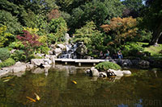Het park bestaat in feite uit drie verschillende delen. Het noordelijke deel is erg pastoraal en informeel.
* Er schuilt hier zelfs wild in dit bosrijke deel van het park.
* Je kan er soms dieren tegenkomen zoals pauwen.  
  In het middengedeelte van het park liggen de ruïnes van het Holland House.
* Er is niet veel meer aan te zien, maar de rest van dit deel van het park bevat enkele interessante bezienswaardigheden.
* Hier ligt onder andere de Kyoto Tuin - een Japanse tuin, een oranjerie en het openlucht theater Holland Park Theatre, waar bezoekers voorstellingen kunnen zien van Opera Holland Park.
* De rest van het park wordt vooral gebruikt voor sportactiviteiten zoals cricket en er is ook een speeltuin voor kinderen.

**Londen**

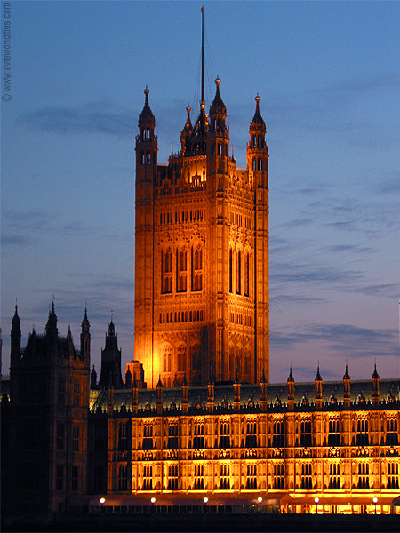

|  |  |  |  |
| --- | --- | --- | --- |
| HOME  Albert Bridge  Albert Memorial  Big Ben  British Museum  Buckingham Palace  Canary Wharf  Covent Garden  Cutty Sark  De City  Eye  Globe Theatre | Harrods  HMS Belfast  Holland Park  Houses of Parliament  Hyde Park  Imperial War Museum  Kensington Gardens  Kensington Palace  Kew Gardens  Leicester Square  London Aquarium  Madame Tussaud’s | Marble Arch  Millennium Bridge  Naald van Cleopatra  National Gallery  Nat History Museum  O2 Arena  Piccadilly Circus  Q Victoria Memorial  Regent’s Park  Royal Albert Hall  Royal Mews  Royal Opera House  Russell Square | St. James’s Palace  St. Pancras Station  St. Paul’s Cathedral  Tate Modern  The Monument  Tower Bridge  Tower of Londen  Trafalgar Square  Victoria \ Albert Museum  Wellington Arch  Westminster Abbey  Westminster Cathedral |

**Houses of Parliament**

**Houses of Parliament**

* Palace of Westminster
* 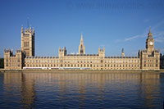Het Houses of Parliament, ook gekend als het Palace of Westminster is de zetel van zowel het House of Lords (hogerhuis) als het House of Commons (lagerhuis).
* Het beroemdste deel van het grootse neo-gotische gebouw is de klokkentoren, bekend als Big ben.
* In het midden van de 11e eeuw verhuisde koning Edward de Belijder zijn hofhouding naar het Westminster paleis, gelegen op een centrale locatie aan de oever van de Thames.
* In 1265 werd een parlement gecreëerd met twee verschillende kamers: de Lords - het hogerhuis - en de Commons - het lagerhuis.
* Het House of Lords kwam samen in het Westminster paleis, maar het House of Commons had geen permanente vestiging.
* Nadat koning Hendrik VII zijn hofhouding in 1530 naar het Whitehall paleis verhuisde bleef het House of Lords in Westminster samenkomen.
* In 1547 tenslotte begon ook het House of Commons te vergaderen in het Westminster paleis, wat het gebouw de centrale zetel van de overheid maakte, een positie die het nu nog bekleed.

**Het nieuwe paleis van Westminster**

* 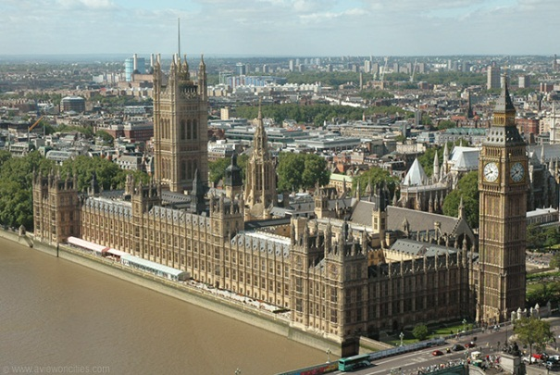In 1834 vernielde een brand het paleis van Westminster, enkel de Jewel Tower, de crypte en het klooster van St. Stephens en de Westminster Hall bleven intact.
* Na de brand werd er een wedstrijd uitgeschreven voor de constructie van een nieuw gebouw voor het parlement.

**Big Ben**

* 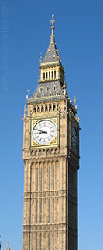Uit de 97 inzendingen werd een ontwerp van Sir Charles Barry en zijn assistent Augustus Welby Pugin gekozen.
* Het bestond uit een groot maar uitgebalanceerd complex in neo-gotische stijl dat tevens de gebouwen die de brand hadden overleefd incorporeerde.
* Het hele complex werd in 1870 voltooid, meer dan 30 jaar nadat de werken van start gingen.
* Het geheel omvat de Clock Tower, de Victoria Tower, het House of Commons, het House of Lords, de Westminster Hall en de Lobbies.
* Het beroemdste deel van het ontwerp van Charles Barry is de elegante klokkentoren.
* Oorspronkelijk werd het St. Stephen’s Tower genoemd, maar al snel noemden de Londenaars de toren naar de naam van de grootste klok in de toren, de Big Ben.
* Wanneer het parlement ‘s nachts in het Houses of Parliament zetelt wordt er bovenaan de toren een licht ontstoken.
* Commons Chamber en Lords Chamber
* De Commons Chamber, waar het House of Commons zetelt, werd tijdens de Tweede Wereldoorlog volledig vernield maar in 1950 werd het terug opgebouwd door Sir Giles Gilbert Scott in dezelfde neo-gotische stijl.
* Het interieur van de Commons Chamber (met groene banken) is eerder sober in vergelijking met dat van de Lords Chamber (met rode banken).
* Tijdens de loop van de laatste eeuwen is de machtsbalans overgeheveld van het elitaire House of Lords naar het meer levendige House of Commons, waar de regerende partij en de oppositie tegenover elkaar gezeten zijn met een ruimte tussen de twee van exact twee zwaarlengtes en een voet groot.

**Victoria Tower**

* Een van verscheidene zalen in het Houses of Parliament is de zogenaamde Central Lobby waar inwoners hun vertegenwoordiger in het parlement kunnen ontmoeten en proberen hem of haar te overhalen om hun belangen te verdedigen.
* Vandaar de uitdrukking ‘lobbyen’.
* 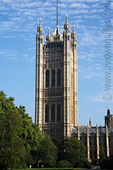De toren tegenover de Big Ben is de Victoria Tower, gebouwd in 1860.
* De toren bevat de archieven van zowel het House of Lords als het House of Commons sinds 1497.
* Tijdens het parlementaire jaar wordt de vlag van het Verenigd Koninkrijk gehesen bovenop de 98 meter hoge toren.
* Het oudste deel van het Houses of Parliament is Westminster Hall, dat teruggaat tot het jaar 1097.
* Het grote houten gebinte van het dak werd in de 14e eeuw gebouwd en verving het oorspronkelijke dak dat werd ondersteund door een rij pilaren.
* De zaal is een van de grootste niet geschraagde middeleeuwse zalen in Europa.

**Londen**

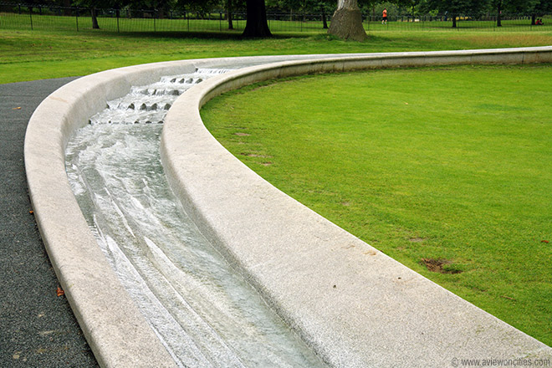

|  |  |  |  |
| --- | --- | --- | --- |
| HOME  Albert Bridge  Albert Memorial  Big Ben  British Museum  Buckingham Palace  Canary Wharf  Covent Garden  Cutty Sark  De City  Eye  Globe Theatre | Harrods  HMS Belfast  Holland Park  Houses of Parliament  Hyde Park  Imperial War Museum  Kensington Gardens  Kensington Palace  Kew Gardens  Leicester Square  London Aquarium  Madame Tussaud’s | Marble Arch  Millennium Bridge  Naald van Cleopatra  National Gallery  Nat History Museum  O2 Arena  Piccadilly Circus  Q Victoria Memorial  Regent’s Park  Royal Albert Hall  Royal Mews  Royal Opera House  Russell Square | St. James’s Palace  St. Pancras Station  St. Paul’s Cathedral  Tate Modern  The Monument  Tower Bridge  Tower of Londen  Trafalgar Square  Victoria \ Albert Museum  Wellington Arch  Westminster Abbey  Westminster Cathedral |

**Hyde Park**

**Hyde Park**

* 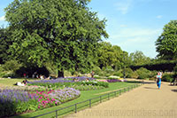Hyde Park, een park dat in 1637 door koning Karel I voor het publiek werd opengesteld, is een van meerdere koninklijke parken in Londen die met elkaar verbonden zijn.
* Ze vormen een grote groene long in het hart van de stad.
* De andere parken zijn het naburige Kensington Gardens, Green Park en St. James’s Park.
* Hyde Park beslaat een oppervlakte van meer dan 142 hectare en wordt vaak gebruikt voor het houden van grote optredens en feestelijke gebeurtenissen.
* Het is ook een populaire plaats om te joggen, roeien, zwemmen en zelfs paardrijden.

**Geschiedenis**

* In 1536 confisqueerde koning Hendrik VIII Hyde Park, dat tot dan toe eigendom was van de monniken van Westminster Abbey.
* Het park werd vooral gebruikt voor de jacht. Koning Karel I opende het park in 1637 voor het publiek. De huidige vorm van het park dateert uit 1825 en werd ontworpen door de architect Decimus Burton.

**Serpentine**

* 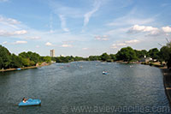Het Serpentine, een kunstmatig aangelegd meer, ligt in het zuiden van het park.
* Het loopt verder tot in het aanpalende Kensington Gardens, waar het Long Water genoemd wordt. Koningin Caroline, de vrouw van koning George II, liet het meer aanleggen in 1730. In de zomer kan men hier zwemmen en een roeiboot of waterfiets huren.

**Diana, Princess of Wales Memorial Fountain**

* Net ten zuidwesten van de Serpentine ligt een monument opgericht ter ere van princes Diana.
* 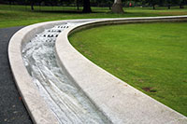De moderne fontein, die meer lijkt op een riviertje dan op een fontein, werd in 2004 geopend door koningin Elisabeth II.
* Het monument werd ontworpen door de Amerikaanse landschapsarchitect Kathryn Gustafson, die hierbij gebruik maakte van computermodellen.
* Het werk bestaat uit 545 stukken Cornish graniet en vormt een cirkel waarbij het water van boven langs twee kanten naar beneden stroomt in een kleine vijver.

**Rotten Row**

* Aan de zuidelijke rand van Hyde Park ligt Rotten Row, een beroemd ruiterpad. De weg is meer dan zes km lang en wordt nu gebruikt als een route voor paardrijders, fietsers en joggers.
* In de 17e eeuw werd de weg gebruikt door koning William III, die de weg van Kensington Palace naar St. James te gevaarlijk vond. Hij liet olielampen installeren langs de route, waarmee hij de eerste verlichte openbare weg in Engeland creëerde.
* De term ‘Rotten Row’ is afgeleid van het Franse ‘route du roi’ of koningsweg.

**Speaker’s Corner**

* 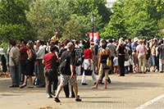In de 19e eeuw was Hyde Park een populaire plaats geworden voor het houden van bijeenkomsten.
* In 1872, als reactie op relletjes die ontstonden nadat de politie een politieke bijeenkomst probeerde uiteen te drijven, werd Speaker’s Corner ingericht als een plaats waar mensen vrij konden spreken.
* Hier staan elke zondag mensen op een kist hun mening te verkondigen over politiek, religie of andere zaken, terwijl ze soms onderbroken of uitgedaagd worden door het publiek.

**Marble Arch**

* In de noordoostelijke hoek van Hyde Park ligt Marble Arch, een triomfboog.
* De boog werd oorspronkelijk in 1827 gebouwd als een toegangspoort naar Buckingham Palace, maar het werd in 1851 verplaatst naar de huidige locatie.
* Het ontwerp van John Nash was gebaseerd op de Boog van Constantijn in Rome.

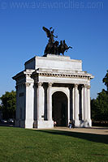**Wellington Arch**

* Er staat nog een andere triomfboog in de buurt, in Hyde Park Corner, een groen eilandje ten zuidoosten van Hyde Park dat de verbinding vormt met Green Park.
* De boog werd gebouwd in 1826 door Decimus Burton.
* Een standbeeld van de Hertog van Wellington werd later, in 1846 toegevoegd.
* Het standbeeld werd in 1912 vervangen door een vierspan, de Quadriga of War. Binnen in de boog is een klein museum.

**Londen**

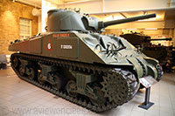

|  |  |  |  |
| --- | --- | --- | --- |
| HOME  Albert Bridge  Albert Memorial  Big Ben  British Museum  Buckingham Palace  Canary Wharf  Covent Garden  Cutty Sark  De City  Eye  Globe Theatre | Harrods  HMS Belfast  Holland Park  Houses of Parliament  Hyde Park  Imperial War Museum  Kensington Gardens  Kensington Palace  Kew Gardens  Leicester Square  London Aquarium  Madame Tussaud’s | Marble Arch  Millennium Bridge  Naald van Cleopatra  National Gallery  Nat History Museum  O2 Arena  Piccadilly Circus  Q Victoria Memorial  Regent’s Park  Royal Albert Hall  Royal Mews  Royal Opera House  Russell Square | St. James’s Palace  St. Pancras Station  St. Paul’s Cathedral  Tate Modern  The Monument  Tower Bridge  Tower of Londen  Trafalgar Square  Victoria \ Albert Museum  Wellington Arch  Westminster Abbey  Westminster Cathedral |

**Imperial War Museum**

**Imperial War Museum**

* Het Imperial War Museum werd oorspronkelijk opgericht ter herdenking van de Britse deelname aan de Eerste Wereldoorlog, maar werd later uitgebreid en omhelst nu alle grote conflicten waar Groot-Brittannië tijdens de 20e eeuw aan deel nam.

**Geschiedenis van het museum**

* Het Imperial War Museum werd gesticht in 1917 om de ‘geschiedenis van de Grote Oorlog en de bijdrage die gemaakt werd door de onderdanen van het Britse Rijk vast te leggen’.
* Het museum werd officieel geopend door het Parlement in 1920.
* 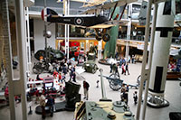Het had eerst een onderkomen in het prachtige Crystal Palace, een glazen gebouw gelegen in [Hyde Park](http://www.stadsverkenner.com/londen/hydepark).  
    
  Vier jaar later verhuisde het naar twee kleinere galerijen gelegen aan het Imperial Institute en in 1936 heropende het museum in het centrale gedeelte van een voormalige instelling voor krankzinnigen, het Bethlem Royal Hospital, gelegen in Southwark, een gebied net ten zuiden van de Thames.

**De grote hal**

* In 1939 besloot men om ook stukken uit de Tweede Wereldoorlog ten toon te stellen.
* Tegenwoordig worden nu zowat alle conflicten uit de 20e eeuw waarin het land betrokken was behandeld.
* Exhibities
* Bij het betreden van de grote inkomhal word je verwelkomd door een reeks tanks, oorlogsvliegtuigen, artillerie en ander oorlogstuig.
* Maar het museum toont meer dan enkel deze moordwapens.
* Er zijn ook vele galerijen die het effect tonen die de oorlog heeft op zowel de soldaten als burgers.

**P51-D Mustang**

* 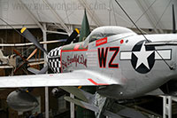De grootste delen van het museum behandelen de Eerste en Tweede Wereldoorlog, maar er worden ook andere conflicten getoond zoals de Koude Oorlog, de Koreaanse Oorlog, de Falklands Oorlog, en de Golfoorlog.
* Een van de hoogtepunten is een wandeling doorheen een loopgracht uit 1916.
* Een andere hoogtepunt is de tentoonstelling over de geheime dienst, die specifiek de Britse geheime agentschappen MI5 en MI6 belicht.
* Een speciaal bijgebouwde afdeling toont een uitgebreid overzicht van de holocaust. Het toont de vervolging van de Joden en andere doelgroepen door de Nazi’s van 1933 tot 1945.
* Deze tentoonstelling is niet geschikt voor kinderen onder 14 jaar.

**Museum gebouw**

* 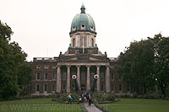Het museum is gehuisvest in een gebouw dat werd opgericht voor het Bethlem Royal Hospital, een hospitaal gespecialiseerd in de behandeling van krankzinnigen.
* De eerste steen van het gebouw - ontworpen door architect James Lewis - werd gelegd in 1812.
* Drie jaar later opende het gebouw als de nieuwe locatie van het hospitaal, dat tevoren in Moorfield gelegen was. De centrale koepel werd pas later, in 1845, toegevoegd door Sidney Smirke.
* In 1930 verhuisde het hospitaal naar een nieuw gebouw in de buurt van Beckenham.
* De grote vleugels van het gebouw werden afgebroken om plaats te maken voor een park.
* Het centrale gedeelte werd echter behouden en omgevormd tot een museum, dat in 1936 opende als het Imperial War Museum.
* In 1989 werd het museumgebouw gerenoveerd door Arup en Associates.

**Londen**

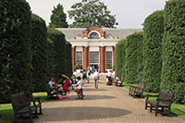

|  |  |  |  |
| --- | --- | --- | --- |
| HOME  Albert Bridge  Albert Memorial  Big Ben  British Museum  Buckingham Palace  Canary Wharf  Covent Garden  Cutty Sark  De City  Eye  Globe Theatre | Harrods  HMS Belfast  Holland Park  Houses of Parliament  Hyde Park  Imperial War Museum  Kensington Gardens  Kensington Palace  Kew Gardens  Leicester Square  London Aquarium  Madame Tussaud’s | Marble Arch  Millennium Bridge  Naald van Cleopatra  National Gallery  Nat History Museum  O2 Arena  Piccadilly Circus  Q Victoria Memorial  Regent’s Park  Royal Albert Hall  Royal Mews  Royal Opera House  Russell Square | St. James’s Palace  St. Pancras Station  St. Paul’s Cathedral  Tate Modern  The Monument  Tower Bridge  Tower of Londen  Trafalgar Square  Victoria \ Albert Museum  Wellington Arch  Westminster Abbey  Westminster Cathedral |

**Kensington Gardens**

**Kensington Gardens**

* De tuinen van het paleis van Kensington strekken zich uit over een gebied van 111 hectare.
* 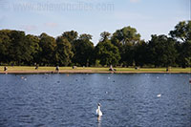Langs de oostkant grenst het aan het al even uitgestrekte Hyde Park.
* In de tuin liggen naast het paleis ook een vijver, een standbeeld van Peter Pan en het Albert Memorial.

**Geschiedenis**

* De geschiedenis van de Kensington Gardens gaat terug tot 1689, toen koning William III en Mary II het Nottingham House in Kensington aankochten.  
  Christopher Wren - beter gekend van zijn St. Paul’s Cathedral - bouwde het huis om tot een paleis.
* De tuin, die toen maar 5 hectare groot was, werd door koningin Anne vergroot, onder andere door de aankoop in 1705 van 40 hectare van Hyde Park.
* De tuin werd herhaaldelijk heringericht, vooral door koningin Anne, maar later ook door koningin Caroline.
* Koningin Anne voegde de oranjerie toe, een gebouw uit rode baksteen dat ten noorden van het Kensington paleis ligt en gebruikt werd om planten tijdens de winterperiode in te bewaren.

**De huidige vorm**

* Het huidige uitzicht van het park is vooral te danken aan koningin Caroline, de vrouw van koning George II.
* Ze voegde de ronde vijver toe en liet het Serpentine en Long Water, een meer aan de oostkant van Kensington Park aanleggen uit een reeks bestaande vijvers.
* Twee zomerresidenties werden aan de tuin toegevoegd. Een ervan - de Queen’s Temple - bestaat nog steeds. Queen Victoria, die in Kensington Palace geboren werd voegde de Italiaanse tuinen en het Albert Memorial toe.

**Hoogtepunten van het park**

* 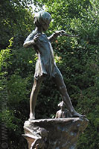De Kensington Gardens zijn erg populair bij wandelaars en joggers.
* Het is een meer rustgevend park dan het naburige Hyde Park.  
  De bekendste attractie in het park is Kensington Palace, de voormalige woonst van prinses Diana.
* Daarnaast staat er in het park ook nog een beroemd standbeeld van Peter Pan en het 55 meter hoge Albert Memorial, dat tussen 1864 en 1876 werd aangelegd ter herdenking van prins Albert I, de gemaal van koningin Victoria.
* Een andere bezienswaardigheid in het park is de Serpentine Gallery, een galerij met moderne kunst.
* Er zijn ook een aantal speeltuinen in het park waaronder een moderne speeltuin - gekend als de Diana, Princess of Wales Memorial Playground - met als thema Peter Pan.
* Andere bezienswaardigheden en attracties

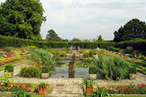**Sunken Garden**

* Ook populair zijn het Long Water - een meer, het Round Pond - een vijver die erg populair is bij eigenaars van bootjes met afstandsbediening, en de Sunken Garden, een verzonken tuin die in 1909 aangelegd werd naar het voorbeeld van een Tudor tuin in Hampton Court.
* In het park staan ook een aantal standbeelden. Naast het al eerder vermelde Peter Pan standbeeld vind je hier de beelden ‘Physical Energy’ van George Frederick Watts uit 1908, ‘Rima’ van Jacob Epstein (1925) en ‘Arch’ van Henry Moore (1979).

**Londen**

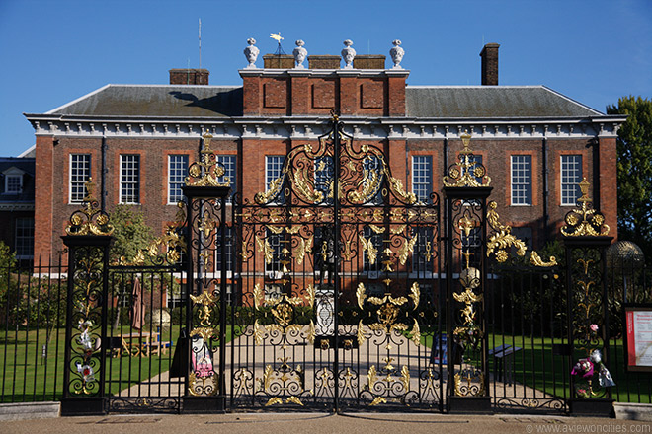

|  |  |  |  |
| --- | --- | --- | --- |
| HOME  Albert Bridge  Albert Memorial  Big Ben  British Museum  Buckingham Palace  Canary Wharf  Covent Garden  Cutty Sark  De City  Eye  Globe Theatre | Harrods  HMS Belfast  Holland Park  Houses of Parliament  Hyde Park  Imperial War Museum  Kensington Gardens  Kensington Palace  Kew Gardens  Leicester Square  London Aquarium  Madame Tussaud’s | Marble Arch  Millennium Bridge  Naald van Cleopatra  National Gallery  Nat History Museum  O2 Arena  Piccadilly Circus  Q Victoria Memorial  Regent’s Park  Royal Albert Hall  Royal Mews  Royal Opera House  Russell Square | St. James’s Palace  St. Pancras Station  St. Paul’s Cathedral  Tate Modern  The Monument  Tower Bridge  Tower of Londen  Trafalgar Square  Victoria \ Albert Museum  Wellington Arch  Westminster Abbey  Westminster Cathedral |

**Kensington Palace**

* 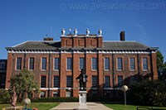In Kensington Palace, een 17e eeuws bakstenen gebouw in de Kensingten Gardens hebben heel wat leden van de koninklijke familie gewoond.
* Koningin Victoria groeide in dit paleis op en prinses Diana woonde hier na haar echtscheiding.

**Nottingham House**

* Toen William III in 1689 op de troon kwam, besloot hij niet in Whitehall Palace - destijds de residentie van de koningen - te wonen.
* William leed aan chronische astma en bronchitis, dus in plaats van naar het in het centrum, dicht bij de rivier gelegen paleis te verhuizen verkoos hij zijn intrek te nemen in Nottingham House in Kensington, indertijd een dorp buiten Londen waar de lucht veel helderder was.
* Het gebouw was een bakstenen woning gebouwd in 1605 dat eigendom was van de graaf van Nottingham, de staatssecretaris.
* Kensington House

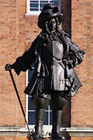**Koning William III**

* William III en zijn vrouw Mary II gaven onmiddellijk de opdracht aan Christopher Wren om het gebouw uit te breiden.
* Men de hulp van Nicholas Hawksmoor voegde hiij verscheidene paviljoenen toe, evenals een binnenplein en een klokkentoren.
* Het duurde zeven jaar voor het gebouw, dat nu Kensington House genoemd werd, voltooid was.
* Het werd zelfs even de officiële residentie van de koning nadat het Whitehall Palace in 1698 afbrandde.

**Het paleis**

* Kensington Palace werd tijdens de regeerperiodes van koningin Anne, koning George I en George II verder uitgebreid en gerenoveerd.
* Het paleis bleef in gebruik tot koningin Victoria in 1837 op de troon kwam te zitten en zij en haar moeder naar het grotere Buckingham Palace verhuisden.
* Het gebouw kwam leeg te staan en begon al snel te vervallen waardoor men in 1897 plannen maakte om het af te breken.
* Koningin Victoria wilde echter niet dat het gebouw werd afgebroken terwijl ze nog leefde,

**Toegangspoort**

* 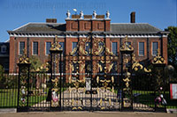en overtuigde het Parlement om Kensington Palace ter restaureren. Na de restauratie, vanaf 24 mei 1899, werden de staatsievertrekken geopend voor het publiek.
* Tijdens de Tweede Wereldoorlog raakte het gebouw zwaar beschadigd en het duurde tot 1949 vooraleer het heropende.
* Het Museum of London, dat zijn intrek had genomen in het gebouw, verhuisde in 1976 naar the City maar de staatsievertrekken zijn nog steeds toegankelijk voor het grote publiek.
* Er is ook een tentoonstelling te zien die gewijd is aan koninklijke mode.
* Er worden een heel aantal kledingstukken uitgestald die ooit gedragen werden door voormalige koninginnen evenals een aantal kledingstukken van prinses Diana, die in Kensington Palace woonde van 1981 tot 1987.

**Londen**

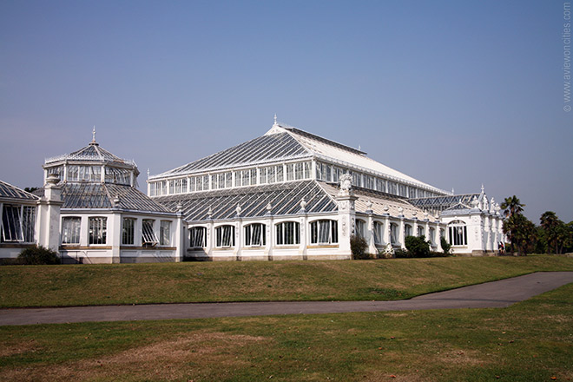

|  |  |  |  |
| --- | --- | --- | --- |
| HOME  Albert Bridge  Albert Memorial  Big Ben  British Museum  Buckingham Palace  Canary Wharf  Covent Garden  Cutty Sark  De City  Eye  Globe Theatre | Harrods  HMS Belfast  Holland Park  Houses of Parliament  Hyde Park  Imperial War Museum  Kensington Gardens  Kensington Palace  Kew Gardens  Leicester Square  London Aquarium  Madame Tussaud’s | Marble Arch  Millennium Bridge  Naald van Cleopatra  National Gallery  Nat History Museum  O2 Arena  Piccadilly Circus  Q Victoria Memorial  Regent’s Park  Royal Albert Hall  Royal Mews  Royal Opera House  Russell Square | St. James’s Palace  St. Pancras Station  St. Paul’s Cathedral  Tate Modern  The Monument  Tower Bridge  Tower of Londen  Trafalgar Square  Victoria \ Albert Museum  Wellington Arch  Westminster Abbey  Westminster Cathedral |

**Kew Gardens**

**Royal Botanic Gardens, Kew**

* 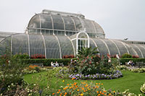De Royal Botanic Gardens in Kew, west Londen, is een van de meest belangrijke botanische tuinen ter wereld.
* Het 132 hectare grote domein heeft een verzameling van zo’n 50.000 verschillende planten evenals vele indrukwekkende gebouwen zoals het Palm House en de 10 verdiepingen hoge pagode.

**Geschiedenis**

* De geschiedenis van de botanische tuin gaat terug tot 1759, toen prinses Augusta, moeder van George III, een 3,6 hectare grote tuin begon aan te leggen aan het landgoed White Lodge in Richmond, west Londen, met de hulp van de tuinman William Aiton en botanicus Lord Bute.
* William Chambers ontwierp verscheidene gebouwen voor het domein, onder andere een oranjerie en pagode.
* De botanische tuin nam indertijd slechts een deel van de tuin in beslag, de rest werd aangelegd door Lancelot ‘Capability’ Brown.
* In 1772 erfde koning George III de tuin van prinses Augusta nadat hij ook al het landhuis van koning George II in Kew - met een 3 hectare groot domein gelegen naast de botanische tuin - had geërfd.
* George III besloot de twee koninklijke domeinen samen te voegen en gaf de opdracht aan Joseph Banks om de gecombineerde tuin aan te leggen en verder uit te breiden.

**Rotstuin**

* 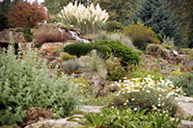Joseph Banks kwam toen net terug van zijn wereldreis met kapitein Cook en had een groot aantal planten verzameld op de rondreis.
* Gedurende de tijd dat hij de leiding had over de tuinen in Kew vestigde Banks de reputatie van de Kew Gardens als een van de toonaangevende horticulturele centra in de wereld.
* 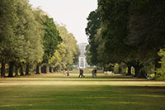De tuin zou over de jaren heen verder blijven uitbreiden.
* In 1841 werden de Kew Gardens geschonken aan de staat.
* Weldra werden er een aantal grote broeikassen gebouwd zoals het beroemde Palm House (palmenkas) en het Temperate House.
* 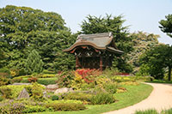De grote vistas werden ook rond die tijd aangelegd.
* In juli 2003 werden de Kew Gardens op de lijst van het Unesco Werelderfgoed geplaatst dank zij de historische waarde van zowel de tuin als de gebouwen.

**De tuinen**

* Het hele domein beslaat een indrukwekkende 132 hectare, met zo’n 50.000 verschillende plantensoorten. 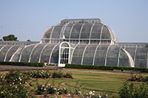
* Sommige delen zijn formeel aangelegd met bloemenperken of thematische tuinen zoals de grote alpentuin.
* Een groot deel van het domein is aangelegd in Engelse stijl.
* Vooral het westelijke deel van de tuin, waar je de weide open vistas vindt, nodigen uit om door de tuinen te kuieren.
* Als je het terrein te groot vindt om door te wandelen kan je een ritje maken op de Kew Explorer, een trolley die door de tuin rond rijdt.
* Verscheidene van de belangrijkste gebouwen van de Kew Gardens, zoals het Pagoda, Temperate House en Palm House, liggen aan de oostkant van het domein.
* Het drukste deel van de tuin is de noordoostelijke hoek van het park waar je attracties vindt zoals het Princess of Wales Conservatory, de Rock Garden, Order Beds, Water Lily House en Palm House.
* Maar over heel de tuin zijn er interessante bezienswaardigheden, zoals de Japanese Gateway, Waterlily Pond, Treetop Walkway en Kew Palace.  
  Om alle interessante attracties in de Kew Gardens te bekijken heb je zeker een volledige dag nodig.

**De broeikassen**

* De meest beroemde van alle kassen in Kew is het Palm House (palmenkas), gebouwd tussen 1844 en 1848. Het prachtige gebouw uit glas en ijzer werd ontworpen door Decimus Burton en Richard Turner.
* Het elegante ijzeren bouwwerk is een van de mooiste gebouwen uit de tijd. Binnen in het Palm House vind je planten uit het tropische regenwoud.
* Zie dat je zeker via de spiralen trap naar de loopbrug klimt waar de temperatuur en vochtigheidsgraad het hoogst zijn.
* 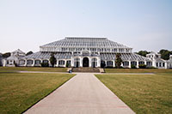**Temperate House**
* Richard Burton ontwierp ook het Temperate House, de grootste broeikas in Kew.
* De bouw ervan startte kort nadat het Palm House voltooid was maar het zou nog 40 jaar duren vooraleer het uiteindelijk in 1899 de deuren opende als grootste kas ter wereld.
* Een derde grote kas is het Princess of Wales Conservatory dat in 1987 opende.
* Dit is een erg uitgestrekt gebouw met tien verschillende klimaatzones, gaande van een woestijnklimaat aan de ene kant tot een tropisch klimaat aan de andere kant.
* In deze broeikas, die 26 oudere verving, vind je planten zoals cactussen, vleesetende planten, varens en orchideeën, waarvan sommige ‘luchtwortels’ hebben.
* 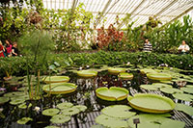**Waterlily House**
* Een kleiner maar daarom niet minder interessante kas is het Waterlily House, dat gebouwd werd in 1852.
* Hier vind je gigantische waterlelies die een diameter bereiken tot 2,5 meter.
* De bladeren kunnen een gewicht van 45 kg ondersteunen.

**Andere gebouwen**

* Het meest opvallende gebouw in de tuinen is de 10 verdiepingen tellende pagode.
* De toren werd ontworpen door William Chambers en gebouwd tussen 1761 en 1762, wat het een van de oudste gebouwen in Kew maakt.
* De pagode getuigt van de fascinatie die de Britten tijdens de 18e eeuw voor het Verre Oosten hadden.

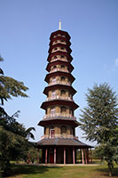**Pagode**

* Een nog ouder gebouw is Kew Palace, een paleis dat oorspronkelijk gebouwd werd in 1613 door een Londense handelaar met Vlaamse roots, wat de trappengevel verklaard.
* In de 18e eeuw kwam het huis in handen van de koninklijke familie en werd het bewoond door figuren als koning George III.
* Een ander gebouw met koninklijke connecties is Queen Charlotte’s Cottage, een klein huis dat in 1771 werd gebouwd als een picknick schuilplaats voor koningin Charlotte.

**Treetop Walkway**

* 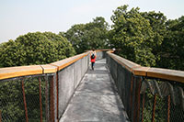Een erg populaire attractie in de Kew Gardens is de Xstrata Treetop Walkway, een platform dat 18 meter boven de grond hangt.
* De verhoogde wandelroute werd ontworpen door Marks Barfield Architects, die ook reeds verantwoordelijk waren voor het London Eye.
* De 200 meter lange Xstrata Treetop Walkway opende in 2002 en geeft bezoekers de kans om de bomen vanaf de kruin te bekijken en zo de omgeving vanuit een heel ander perspectief te observeren.
* Een andere attractie vlakbij is de Rhizotron dat eigenlijk net het omgekeerde is van de Walkway: het toont de wereld van de bomen onder de grond terwijl je wandelt door een opening in de aarde.

**Meer bezienswaardigheden**

* Er zijn nog een heel aantal interessante attracties op het domein van de Kew Gardens, zoals een evolutiehuis, een Japanse poort, en enkele tempels.
* Er is zelfs een nagemaakte ruïne van een romeinse triomfboog.
* Voor een overzicht van alle bezienswaardigheden in Kew Gardens kan je terecht op hun voortreffelijke website.

**Londen**

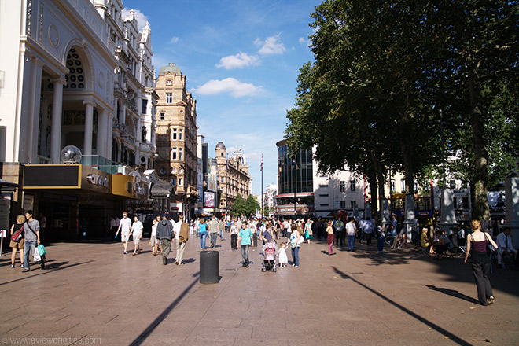

|  |  |  |  |
| --- | --- | --- | --- |
| HOME  Albert Bridge  Albert Memorial  Big Ben  British Museum  Buckingham Palace  Canary Wharf  Covent Garden  Cutty Sark  De City  Eye  Globe Theatre | Harrods  HMS Belfast  Holland Park  Houses of Parliament  Hyde Park  Imperial War Museum  Kensington Gardens  Kensington Palace  Kew Gardens  Leicester Square  London Aquarium  Madame Tussaud’s | Marble Arch  Millennium Bridge  Naald van Cleopatra  National Gallery  Nat History Museum  O2 Arena  Piccadilly Circus  Q Victoria Memorial  Regent’s Park  Royal Albert Hall  Royal Mews  Royal Opera House  Russell Square | St. James’s Palace  St. Pancras Station  St. Paul’s Cathedral  Tate Modern  The Monument  Tower Bridge  Tower of Londen  Trafalgar Square  Victoria \ Albert Museum  Wellington Arch  Westminster Abbey  Westminster Cathedral |

**Leicester Square**

* Leicester Square, genoemd naar de tweede graaf van Leicester, is het hart van de entertainment wijk in Londen.
* In deze buurt vind je niet alleen veel nachtclubs en restaurants maar ook vele theaters en bioscopen.
* 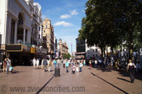Op het plein zelf staan een fontein en een aantal standbeelden.

**Geschiedenis van het plein**

* Het plein was gelegen in een gebied dat eigendom was van Robert Sydney, de tweede graaf van Leicester.
* Het plein, dat grensde aan het Leicester House uit 1635 dat enige tijd de residentie was van prins Frederick, werd in 1640 opengesteld voor het publiek.
* De ontwikkeling van het gebied begon rond de jaren 1670 en het werd al snel een prestigieuze plaats om te wonen.
* Rondom het plein sprongen de huizen als paddestoelen uit de grond
* 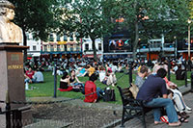Tegen de 18e eeuw begon het karakter van het plein te veranderen en al snel stond het gebied bekend vanwege de amusementswaarde.
* Zo was er hier een museum van natuurlijke curiosa, gekend als het Holophusikon en gehuisvest in het Leicester House.
* In de 19e eeuw kwamen er steeds meer ontspanningsgelegenheden rond Leicester Square zoals Wyld’s Globe - waarin een grote kaart van de wereld te zien was - en de Alhambra, een gebouw uit 1854 dat lange tijd het plein domineerde.
* Dertig jaar later werd hier het Empire Theatre of Varieties gevestigd.
* Al deze etablissementen zorgden er voor dat Leceister Square bekend werd als het hart van het entertainment district in de Londense West End.

**Wat is er tegenwoordig te zien**

* Het plein is autovrij en er heerst vaak een grote drukte, vooral dan ‘s avonds en in het weekend.
* 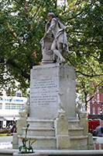Van hieruit vertrekken veel mensen op weg naar een van de bioscopen, theaters, snack bars en restaurants in de buurt
* In het plein ligt een klein park, met in het centrum een marmeren fontein met een standbeeld van Shakespeare omringd door dolfijnen.
* De fontein, die gekend staat als de Shakespeare Memorial Fountain werd in 1874 gemaakt door Giovanni Fontana.
* Verder staan er in het park een aantal standbeelden, onder andere een bronzen beeld van Charlie Chaplin uit 1981 en gemaakt door John Doubleday.
* Andere standbeelden tonen Sir Isaac Newton, Sir Joshua Reynolds, John Hunter en William Hogarth.

**Londen**

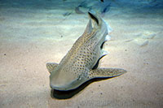

|  |  |  |  |
| --- | --- | --- | --- |
| HOME  Albert Bridge  Albert Memorial  Big Ben  British Museum  Buckingham Palace  Canary Wharf  Covent Garden  Cutty Sark  De City  Eye  Globe Theatre | Harrods  HMS Belfast  Holland Park  Houses of Parliament  Hyde Park  Imperial War Museum  Kensington Gardens  Kensington Palace  Kew Gardens  Leicester Square  London Aquarium  Madame Tussaud’s | Marble Arch  Millennium Bridge  Naald van Cleopatra  National Gallery  Nat History Museum  O2 Arena  Piccadilly Circus  Q Victoria Memorial  Regent’s Park  Royal Albert Hall  Royal Mews  Royal Opera House  Russell Square | St. James’s Palace  St. Pancras Station  St. Paul’s Cathedral  Tate Modern  The Monument  Tower Bridge  Tower of Londen  Trafalgar Square  Victoria \ Albert Museum  Wellington Arch  Westminster Abbey  Westminster Cathedral |

**London Aquarium**

* **London Aquarium**
* 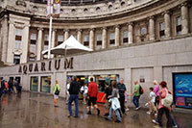Het Londense aquarium is een van de grootste van Europa.
* Het is gehuisvest in de County Hall, een historisch gebouw aan de Thames.
* In het aquarium zijn meer dan 3.000 diersoorten te zien verspreid over zo’n 50 verschillende waterreservoirs.
* Het London Aquarium is gelegen in County Hall, een historisch gebouw uit het begin van de 20e eeuw dat vroeger de zetel was van het London Greater Council tot het in 1986 leeg kwam te staan nadat het Council werd afgeschaft.
* Het aquarium opende in 1997 en neemt versch eidene verdiepingen van het gebouw in beslag.

**Het Aquarium**

* Meer dan 3000 verschillende zeedieren en planten kan men hier bekijken in zo’n 50 verschillende aquaria verspreid over drie verdiepingen.
* In totaal is er zo’n 2 miljoen water in de verschillende bassins, wat het een van de grootste aquariums van Europa maakt.

**Zones**

* 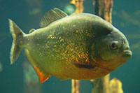Het aquarium is onderverdeeld in verschillende zones die allen een verschillende biotoop vertegenwoordigen waaronder vijvers, oceanen en rivieren.
* Zo wordt onder andere de biotoop van de rivier Thames nagebootst.
* De grootste zones zijn deze van de Atlantische en Stille Oceaan. Hier vind je bassins met octopussen, inktvissen, kwallen, roggen en dergelijke meer.
* De grootste attractie is een enorm bassin met een groot aantal haaien en roggen.
* Een ander groot bassin, in de zone van de Indische Oceaan, heeft pijlstaartroggen, zeeanemonen en franjehaaien.
* De haaien zijn de meest populaire dieren in het aquarium maar ook de piranhas, roggen en zeepaardjes trekken de aandacht van de bezoekers.
* De roggen zijn erg populair bij de kinderen aangezien ze de vissen kunnen aanraken in een speciaal daarvoor voorzien bassin.

**Londen**

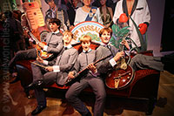

|  |  |  |  |
| --- | --- | --- | --- |
| HOME  Albert Bridge  Albert Memorial  Big Ben  British Museum  Buckingham Palace  Canary Wharf  Covent Garden  Cutty Sark  De City  Eye  Globe Theatre | Harrods  HMS Belfast  Holland Park  Houses of Parliament  Hyde Park  Imperial War Museum  Kensington Gardens  Kensington Palace  Kew Gardens  Leicester Square  London Aquarium  Madame Tussaud’s | Marble Arch  Millennium Bridge  Naald van Cleopatra  National Gallery  Nat History Museum  O2 Arena  Piccadilly Circus  Q Victoria Memorial  Regent’s Park  Royal Albert Hall  Royal Mews  Royal Opera House  Russell Square | St. James’s Palace  St. Pancras Station  St. Paul’s Cathedral  Tate Modern  The Monument  Tower Bridge  Tower of Londen  Trafalgar Square  Victoria \ Albert Museum  Wellington Arch  Westminster Abbey  Westminster Cathedral |

**Madame Tussaud’s**

**Madame Tussaud's**

* 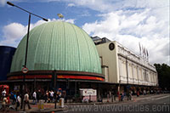De wassen standbeelden in het Museum van Madame Tussaud’s - dat gepromoot wordt als ‘de favoriete toeristische attractie in Londen’, trekken vele bezoekers aan sinds het museum voor het eerst als een permanente tentoonstelling opende in 1835.
* Madame Tussauds en haar wassen museum
* Marie Tussaud (1761 - 1850), afkomstig van Straatsburg, Frankrijk, leerde de kunst van het modelleren van de werkgever van haar moeder, een arts die ervaring had met het boetseren in was.
* De dokter, Philipps Curtius, was een van de eerste die dergelijke beelden aan het publiek toonde; hij opende reeds in 1776 een tentoonstelling.
* De jonge Marie maakte haar eerste beeld op de leeftijd van 16 jaar. Het beeld stelde de Franse filosoof François Voltaire voor.
* 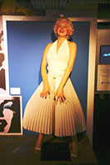Haar eerste eigen tentoonstelling in Baker Street opende in 1835 en werd gevolgd door haar fameuze Gruwelkamer in 1845, waar Tussaud een verzameling dodenmaskers tentoonstelde die ze had gemaakt van slachtoffers van de guillotine tijdens de Franse Revolutie in Paris.
* Ondertussen bleef ze beelden aan haar verzameling toevoegen.
* In 1884, verscheidene decennia na haar dood, verhuisde het Wassen Museum van Madame Tussaud naar de huidige locatie aan Marylebone Road, waar reeds miljoenen in de rij hebben staan aanschuiven om een glimps van haar werk - en dat van haar opvolgers - op te vangen.
* Het huidige museum werd in 1925 geteisterd door een brand en vele beelden gingen verloren.
* De vormen waren echter intact gebleven en vele van de beelden konden terug gemaakt worden.
* 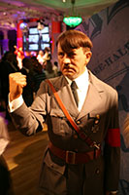Het is nu een van de drukst bezochte attracties in Londen en tijdens het hoogseizoen kan je je verwachten aan enorm lange wachtrijen.
* Het museum begon in 1970 met een overzeese expansie, toen het een afdeling opende in Amsterdam.
* Tegenwoordig is het in heel wat steden aanwezig, onder andere Las Vegas, New York, Hong Kong, Shanghai, Washington en Hollywood.

**Wat is er te zien**

* Tussaud en haar opvolgers hebben letterlijk duizenden replica’s gemaakt van beroemde mensen.
* Bezoekers kunnen hier wereldleiders, acteurs, actrices, sportlegendes, beroemde schrijvers en artiesten, religieuze figuren, muzikanten en andere figuren zien.
* Daarnaast zijn er nog speciale secties in het museum zoals de Chamber of Horrors en een taxirit die je doorheen de geschiedenis loodst.
* En ook al is het museum Brits getint, toch herkennen bezoekers vanuit alle hoeken van de wereld het merendeel van de personages.

**Londen**

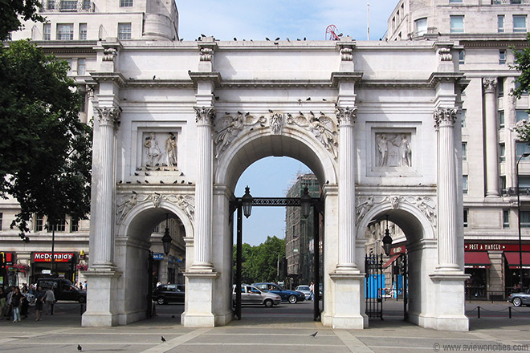

|  |  |  |  |
| --- | --- | --- | --- |
| HOME  Albert Bridge  Albert Memorial  Big Ben  British Museum  Buckingham Palace  Canary Wharf  Covent Garden  Cutty Sark  De City  Eye  Globe Theatre | Harrods  HMS Belfast  Holland Park  Houses of Parliament  Hyde Park  Imperial War Museum  Kensington Gardens  Kensington Palace  Kew Gardens  Leicester Square  London Aquarium  Madame Tussaud’s | Marble Arch  Millennium Bridge  Naald van Cleopatra  National Gallery  Nat History Museum  O2 Arena  Piccadilly Circus  Q Victoria Memorial  Regent’s Park  Royal Albert Hall  Royal Mews  Royal Opera House  Russell Square | St. James’s Palace  St. Pancras Station  St. Paul’s Cathedral  Tate Modern  The Monument  Tower Bridge  Tower of Londen  Trafalgar Square  Victoria \ Albert Museum  Wellington Arch  Westminster Abbey  Westminster Cathedral |

**Marble Arch**

* **Marble Arch**
* De Marble Arch (marmeren boog) stond vroeger op een ereplaats aan Buckingham Palace maar werd later verhuisd naar een hoek van Hyde Park.
* 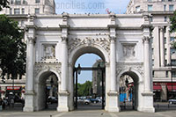De triomfboog werd ontworpen naar het voorbeeld van een van de beroemde triomfbogen in Rome.

**John Nash**

* Marble Arch werd in 1827 door John Nash ontworpen als een soort van triomfpoort naar Buckingham Palace.
* Nash was in die tijd een geroemde architect die verantwoordelijk was voor een architecturale vernieuwing van de stad aan het begin van de 19e eeuw dankzij zijn werk aan Regent Street, Buckingham Palace en zijn plan voor het hele gebied in de Marylebone area, het gebied rond Regent’s Park.

**Verhuis**

* In 1851 werd de triomfboog verplaatst naar zijn huidige locatie in de noordoostelijke hoek van Hyde Park.
* Volgens sommige bronnen werd het monument verhuisd omdat de centrale boog te smal was voor de koetsen om door te rijden, terwijl andere bronnen beweren dat de boog weg moest omdat de koningin meer ruimte wou rond Buckingham Palace.

**Architectuur**

* 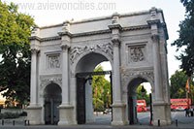Nash ontwierp de Marble Arch naar het voorbeeld van de Boog van Constantijn in Rome. Beide structuren hebben Corinthische zuilen en drie bogen: een grote boog in het centrum en twee kleinere langs weerszijden.
* De boog werd versierd met een aantal mooie sculpturen die zich nu helaas niet meer op de boog bevinden maar werden verplaatst naar andere locaties.
* Het meest opvallende was het beeld van koning George IV, dat bovenop de boog stond. Het beeld staat nu op Trafalgar Square. Reliëfs bovenaan de boog beelden Engeland, Schotland en Ierland uit.

**Vroeger en nu**

* De boog staat nu in een soort niemandsland aan de grens van de Bayswater en Marylebone wijken. Toen het aan Buckingham Palace stond deed het dienst als toegangspoort tot het paleis en enkel leden van de koninklijke familie en de koninklijke troepen mochten door de boog wandelen. Tegenwoordig mag iedereen hier vrij doorlopen.

**Londen**

[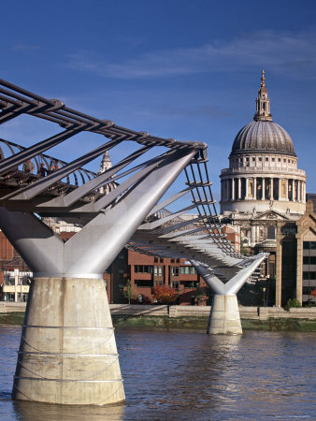](http://affiliates.allposters.com/link/redirect.asp?aid=1577451028&item=3449864&lang=7)

|  |  |  |  |
| --- | --- | --- | --- |
| HOME  Albert Bridge  Albert Memorial  Big Ben  British Museum  Buckingham Palace  Canary Wharf  Covent Garden  Cutty Sark  De City  Eye  Globe Theatre | Harrods  HMS Belfast  Holland Park  Houses of Parliament  Hyde Park  Imperial War Museum  Kensington Gardens  Kensington Palace  Kew Gardens  Leicester Square  London Aquarium  Madame Tussaud’s | Marble Arch  Millennium Bridge  Naald van Cleopatra  National Gallery  Nat History Museum  O2 Arena  Piccadilly Circus  Q Victoria Memorial  Regent’s Park  Royal Albert Hall  Royal Mews  Royal Opera House  Russell Square | St. James’s Palace  St. Pancras Station  St. Paul’s Cathedral  Tate Modern  The Monument  Tower Bridge  Tower of Londen  Trafalgar Square  Victoria \ Albert Museum  Wellington Arch  Westminster Abbey  Westminster Cathedral |

**Millennium Bridge**

**Millennium Bridge**

* De Millennium Bridge opende in juni 2000 om kort daarna weer even te sluiten vanwege structurele problemen.
* 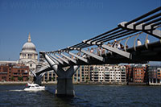De voetgangersbrug, gelegen tussen Tate Modern en de St. Paul’s Cathedral, is een erg populaire brug bij de toeristen die zo een grote omweg vermijden.
* Het ontwerp

**Millennium Bridge**

* In 1996 sponsorde de Southwark Council een wedstrijd om een ontwerper te selecteren voor de bouw van een voetgangersbrug die de Thames rivier zou overspannen tussen de Southwark Bridge en de Blackfriars Bridge.
* Het zou de eerste brug over de Thames worden sinds de bouw van de indrukwekkende Tower Bridge in 1894 en moest deel uitmaken van de Londense viering van het nieuwe Millenniu
* Het winnende ontwerp, een hangbrug, werd ‘blade of light’ (lemmet van licht) genoemd en werd gemaakt door Arup, Foster en Partners en Sir Anthony Caro.
* Het ontwerp voorzag een voetgangersbrug met een lengte van 325 meter en steunkabels onder de brug waardoor het zicht van de voetgangers op de monumenten rondom niet belemmerd zou worden.
* Het vier meter brede dek werd ontworpen om 5.000 wandelaars tegelijk te kunnen dragen.

**Zicht op de St. Paul's Cathedral**

* 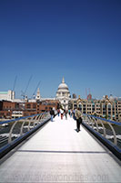De bouw van de brug startte in 1998 en twee jaar later, in juni 2000 was ze voltooid.
* De totale kost bedroeg zo’n 30 miljoen euro.  
    
  De zuidkant van de brug ligt aan het nieuwe Globe Theatre en de Tate Modern, een museum van moderne kunst.
* De noordkant ligt vlakbij de indrukwekkende St. Paul’s Cathedral.
* Voetgangers hebben vanaf de brug een prachtig zicht op de koepel van de kathedraal.
* De Tower Bridge, de beroemdste brug van Londen, is van hieruit ook goed zichtbaar.

**De wankele brug**

* Helaas merkten de vele duizenden die de brug tijdens de eerste dagen na de opening bezochten dat de brug leek te schommelen.
* Het werd al snel de ‘Wobbly Bridge’ (wankele brug) genoemd en werd drie dagen na de opening terug gesloten.
* Het probleem werd verholpen door een aantal aanpassingen die er echter voor zorgden dat de brug uiteindelijk pas in februari 2002 open ging.

**Londen**

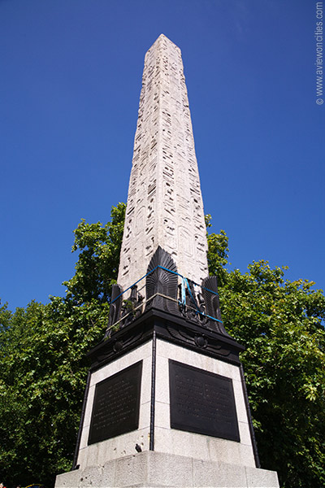

|  |  |  |  |
| --- | --- | --- | --- |
| HOME  Albert Bridge  Albert Memorial  Big Ben  British Museum  Buckingham Palace  Canary Wharf  Covent Garden  Cutty Sark  De City  Eye  Globe Theatre | Harrods  HMS Belfast  Holland Park  Houses of Parliament  Hyde Park  Imperial War Museum  Kensington Gardens  Kensington Palace  Kew Gardens  Leicester Square  London Aquarium  Madame Tussaud’s | Marble Arch  Millennium Bridge  Naald van Cleopatra  National Gallery  Nat History Museum  O2 Arena  Piccadilly Circus  Q Victoria Memorial  Regent’s Park  Royal Albert Hall  Royal Mews  Royal Opera House  Russell Square | St. James’s Palace  St. Pancras Station  St. Paul’s Cathedral  Tate Modern  The Monument  Tower Bridge  Tower of Londen  Trafalgar Square  Victoria \ Albert Museum  Wellington Arch  Westminster Abbey  Westminster Cathedral |

**Naald van Cleopatra**

**Cleopatra's Needle**

* De ‘Naald van Cleopatra’ in Londen is een van drie obelisken met een dergelijke naam, de andere twee staan in New York en Parijs.

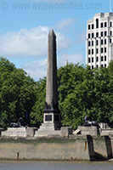**Een op Drie**

* De Londense obelisk werd aan het begin van de 19e eeuw uit Egypte naar Londen gebracht en aan de oever van de Thames geïnstallerd.
* Er zijn drie obelisken die de bijnaam ‘Naald van Cleopatra’ gekregen hebben: de eerste was de obelisk die geïnstalleerd werd in Parijs, in het midden van de Place de la Concorde.
* De andere twee zijn gelegen in New York - in Central Park - en in Londen, aan de Embankment, vlakbij de Victoria Embankment Gardens.
* De obelisken die in de Londen en New York staan zijn beide afkomstig van dezelfde site in Heliopolis, Egypte.

**Van Egypte naar Londen**

* De obelisk van Londen werd in 1819 aan de stad geschonken maar het bleef gedurende bijna 60 jaar in Alexandrië tot de Britse overheid het zich kon veroorloven om de verhuis ervan te bekostigen.
* 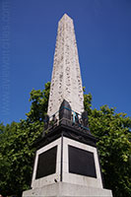De obelisk was een geschenk van Mehemet Ali, de toenmalige onderkoning van Egypte, aan het Verenigd Koninkrijk.
* Het kostte uiteindelijk 10.000 pond om de Naald van Cleopatra naar Londen te transporteren en de astronomische kosten werden gedragen door de anatomist en filantroop Sir William James Erasmus Wilson.
* De obelisk kapseisde echter in een storm in de baai van Biskaje op weg naar Londen, waarbij zes bemanningsleden omkwamen.
* Een plakkaat aan de obelisk herdenkt dit voorval. De obelisk werd gered en naar Spanje gebracht voor herstellingen waarna het uiteindelijk in 1878 in Londen aankwam.

**De obelisk**

* De obelisk is vervaardigd uit rode graniet en is zo’n 21 meter hoog.
* De 180 ton zware ‘naald’ is afkomstig van de antieke stad Heliopolis en werd naar men verondersteld opgericht rond het jaar 1450 v.C. in opdracht van farao Thoetmosis III.
* Egyptische hiërogliefen bedekken het monument en werden volgens experts zo’n 200 jaar later toegevoegd door Ramses II ter ere van zijn militaire overwinningen.
* In het jaar 12 v.C. - toen Egypte deel uitmaakte van het Romeinse Rijk - werden de obelisken die nu in Londen en New York staan verhuisd naar de stad Alexandrië en

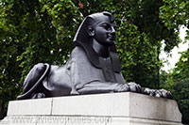**Een van de sfinxen**

* geplaatst in het Caesarium, een tempel gebouwd ter ere van Marcus Antonius - een Romeinse generaal die de moordenaars van Caesar had helpen verslaan.
* De opdracht voor de bouw werd gegeven door Cleopatra, die de geliefde was van zowel Caesar als Marcus Antonius.
* Later werden de obelisken bedolven onder het zand, wat de conservatie ten goede kwam
* Twee bronzen replica’s van Egyptische sfinxen zijn gezeten aan beide zijden van de obelisk en dragen een hiëroglifische inscriptie.
* De beide sfinxen zijn echter verkeerd geplaatst; ze kijken in de richting van de obelisk terwijl ze verondersteld worden van de obelisk weg te kijken om het zo te bewaken tegen vijanden.
* Het monument werd in 2005 gerestaureerd maar desondanks zijn er nog steeds sporen te zien van een Duitse bom die tijdens een luchtaanval in Wereldoorlog I niet ver van de obelisk viel.

**Londen**

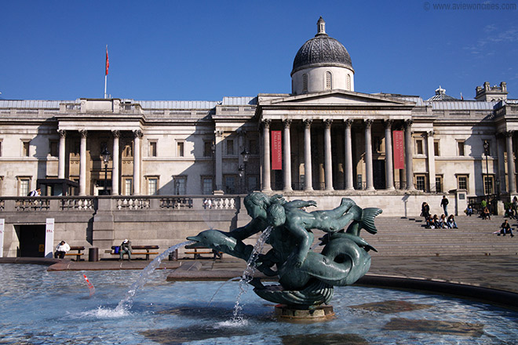

|  |  |  |  |
| --- | --- | --- | --- |
| HOME  Albert Bridge  Albert Memorial  Big Ben  British Museum  Buckingham Palace  Canary Wharf  Covent Garden  Cutty Sark  De City  Eye  Globe Theatre | Harrods  HMS Belfast  Holland Park  Houses of Parliament  Hyde Park  Imperial War Museum  Kensington Gardens  Kensington Palace  Kew Gardens  Leicester Square  London Aquarium  Madame Tussaud’s | Marble Arch  Millennium Bridge  Naald van Cleopatra  National Gallery  Nat History Museum  O2 Arena  Piccadilly Circus  Q Victoria Memorial  Regent’s Park  Royal Albert Hall  Royal Mews  Royal Opera House  Russell Square | St. James’s Palace  St. Pancras Station  St. Paul’s Cathedral  Tate Modern  The Monument  Tower Bridge  Tower of Londen  Trafalgar Square  Victoria \ Albert Museum  Wellington Arch  Westminster Abbey  Westminster Cathedral |

**National Gallery**

**National Gallery**

* Het National Gallery is een van de belangrijkste musea van Londen.
* 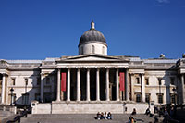Het heeft een indrukwekkende verzameling schilderijen die het periode bestrijken van 1260 tot 1900, met kunstwerken van zowat alle bekende kunstenaars uit die periode.

**Geschiedenis**

* Aan het begin van de 19e eeuw realiseerde koning George IV zich dat heel wat Europese steden indrukwekkende musea openden voor het publiek, waaronder het Louvre in Parijs, de Vaticaanse Musea in Rome en het Uffizi in Florence.
* George IV wou niet dat Groot-Brittanië achterop bleef en zodoende overhaalde hij een niet erg enthousiaste regering tot het aankopen van het huis van de net overleden John Julius Angerstein, een rijke Russische bankier en kunstverzamelaar.
* Inbegrepen in de aankoop van het huis was een waardevolle verzameling met 34 werken van bekende kunstenaars als Rembrandt en Rubens. De kunstwerken werden initieel tentoongesteld in het huis van de bankier dat aan Pall Mall gelegen was.

**National Gallery**

* Over de jaren heen breidde de kunstcollectie uit tot een van de meest prestigieuze in Europa.
* Meer dan 2300 schilderijen zijn tegenwoordig te bezichtigen in het monumentale gebouw aan Trafalgar Square.

**Het Gebouw**

* 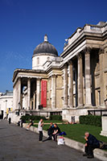Het neoklassieke gebouw waarin het museum nu gehuisvest is werd voltooid in 1838 naar een erg bekritiseerd ontwerp van de Engelse architect William Wilkins.
* Het was gebouwd aan een terrein dat net vrij was gemaakt voor het aanleggen van een nieuw plein,
* Plannen om het gebouw te vervangen werden nooit uitgevoerd en in 1876 werd het museum uitgebreid met een nieuwe oostelijke vleugel.
* In het midden van de jaren 1980 werden er plannen voor een nieuwe uitbreiding gelanceerd, maar het moderne ontwerp stootte op zo veel weerstand – vooral van de Prince of Wales – dat het terug in de schuif werd gelegd.
* Uiteindelijk werd er voor een conventioneler ontwerp gekozen, wat resulteerde in de Sainsbury vleugel.

**De Schilderijen**

* 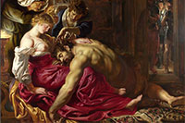De verzameling van het National Gallery bevat Europese schilderijen van de 13e tot de 19e eeuw.
* De werken worden min of meer in chronologische orde uitgestald.
* De hoofdingang van het museum bevindt zich in de Sainsbury vleugel waar je de oudste werken terugvindt, onder meer schilderijen van Giotto en Jan van Eyck.
* Laat-renaissance werken van Titiaan, Michelangelo en anderen kan je terugvinden is de westelijke vleugel. 17e Eeuwse schilderijen uit Italië, Vlaanderen, Spanje en Nederland worden in de noordelijke vleugel tentoongesteld.
* Hier zijn schilderijen te bewonderen van meesters als Rubens, Van Dyck, Rembrandt en Caravaggio. Schilderijen uit de 18e en 19e eeuw bevinden zich in de oostelijke vleugel. Hier zijn impressionistische werken terug te vinden, evenals schilderijen van van Gogh, Seurat en Renoir.

**Andere Kunstgalerijen**

**Queen's Gallery**

* 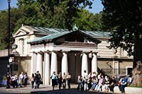Er zijn in Londen nog verscheidene andere beroemde kunstgalerijen. Voor moderne kunst kan je terecht in Tate Modern en schilderijen van Britse kunstenaars zijn te vinden in Tate Britain.
* Naast het National Gallery ligt het National Portrait Gallery, waarin portretten van prominente Engelse personen als Sir Christopher Wren en Churchill te bezichtigen zijn.
* Het is een van de belangrijkste dergelijke musea ter wereld. Een andere vermeldenswaardige galerij in Londen is de Dulwich Picture Gallery, met werken van meesters als Van Dyck, Rubens, Rembrandt en Gainsborough.
* De Queen's Gallery, die een onderkomen heeft in Buckingham Palace, toont schilderijen uit de koninklijke verzameling

**Londen**

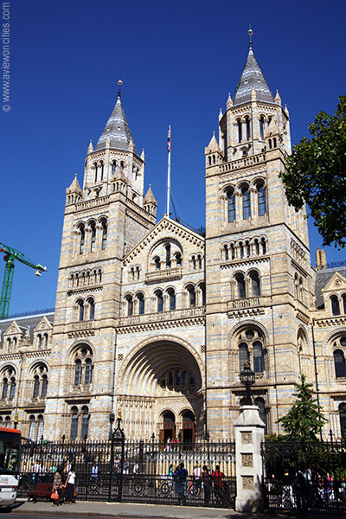

|  |  |  |  |
| --- | --- | --- | --- |
| HOME  Albert Bridge  Albert Memorial  Big Ben  British Museum  Buckingham Palace  Canary Wharf  Covent Garden  Cutty Sark  De City  Eye  Globe Theatre | Harrods  HMS Belfast  Holland Park  Houses of Parliament  Hyde Park  Imperial War Museum  Kensington Gardens  Kensington Palace  Kew Gardens  Leicester Square  London Aquarium  Madame Tussaud’s | Marble Arch  Millennium Bridge  Naald van Cleopatra  National Gallery  Nat History Museum  O2 Arena  Piccadilly Circus  Q Victoria Memorial  Regent’s Park  Royal Albert Hall  Royal Mews  Royal Opera House  Russell Square | St. James’s Palace  St. Pancras Station  St. Paul’s Cathedral  Tate Modern  The Monument  Tower Bridge  Tower of Londen  Trafalgar Square  Victoria \ Albert Museum  Wellington Arch  Westminster Abbey  Westminster Cathedral |

**Natural History Museum**

**Natural History Museum**

* 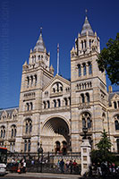Wat begon met de verzameling van een persoon groeide uit tot een van de grootste museums voor Natuurwetenschappen ter wereld.
* Het Natural History Museum is gehuisvest in een prachtig neo-romaans gebouw uit 1881, ontworpen door Alfred Waterhouse.

**Geschiedenis van het Museum**

* Het museum, dat oorspronkelijk deel uitmaakte van het British Museum, begon in 1753 met een gift aan het land van de verzameling van Sir Hans Sloane.
* 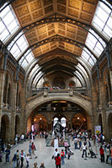Sloane, die arts was, verzamelde ‘eigenaardigheden van de natuur’.
* Toen een tweede verzameling - deze van Joseph Banks, die samen met kapitein James Cook gereisd had - aan de collectie van Sloane werd toegevoegd werden plannen gemaakt om een aparte locatie te voorzien voor deze verzameling.

**Centrale Hal**

* Detail van de gevel
* Er werd een wedstrijd georganiseerd om een architect te kiezen voor het gebouw.
* De winnaar van de wedstrijd was Francis Fowke, die echter stierf vooraleer zijn ontwerp voltooid was.
* De eer ging dan naar Alfred Waterhouse, die een Duits-Romaans gebouw ontwierp dat nu gekend staat als het Waterhouse gebouw.
* De verzameling werd in 1883 naar de nieuwe thuisplaats gebracht maar het duurde nog tot 1963 vooraleer de hier gehuisveste verzameling als een apart museum werd beschouwd.
* **Waterhouse Building**
* 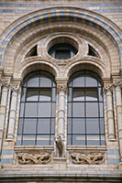Het Waterhouse Building is een indrukwekkend gebouw dat als een van de mooiste voorbeelden van Romaanse architectuur wordt aanzien.
* Bij de bouw ervan werd gebruik gemaakt van de modernste Victoriaanse technieken waarbij er eerst een ijzeren en stalen geraamte werd opgetrokken.
* Dit geraamte werd dan aan het oog onttrokken door prachtig gedecoreerde kalkstenen gevels.
* De twee centrale torens zijn reeds van ver te zien en de grootse gevel - geïnspireerd door de basalten wanden aan Fingal’s Cave in het westen van Schotland - is ronduit schitterend.

**Grote zoogdieren**

* Vergeet in de centrale zaal niet naar boven te kijken naar de mooi geschilderde tegels aan het plafond.
* De vergulde tegels zijn versierd met afbeeldingen van planten uit de hele wereld.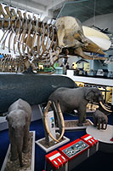
* **Andere gebouwen**
* Het voormalige Geological Survey Museum - dat nu deel uitmaakt van het Natural History Museum - is gehuisvest in een gebouw ontworpen door de architecten Richard Allinson en JH Markham.
* Het gebouw, dat voltooid werd in 1933 en opende in 1935, lijkt sterk op het naburige Science Museum.
* Het Darwin Centre Building, dat vooral gebruikt wordt als opslagplaats voor de grote collectie van het museum, is een modern gebouw dat milieuvriendelijk is ontworpen, inclusief een energiebesparende glazen wand.

**De collectie**

* De enorme collectie van het museum (met meer dan 70 miljoen items) die alles wat het leven op aarde omvat kan overweldigend zijn.
* Het museum is verdeeld in verschillende zones, elk aangeduid met een verschillende kleur.
* 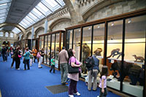Elke zone belicht een bepaald aspect van het leven op aarde.
* De verzameling skeletten van Dinosauriërs is een van de grootste attracties in het museum.
* Er zijn verscheidene levensgrote exemplaren tentoongesteld in de Dinosaur Hall en in de centrale hal staat ook een skelet van een Diplodocus.
* Een andere populaire afdeling is een zaal gewijd aan grote zoogdieren, inclusief een enorm model van een blauwe vinvis en verscheidene olifanten.
* Andere zalen tonen reptielen, vissen, vogels, insecten en ecologie.  
  Een andere zone van het museum is gericht op geologie.
* Hier kan je de aarde waarnemen zoals die vanuit de ruimte te zien is en er is ook een gesimuleerde aardbeving en vulkaanuitbarsting.
* Verder is er nog een grote verzameling mineralen en stenen.

**Londen**

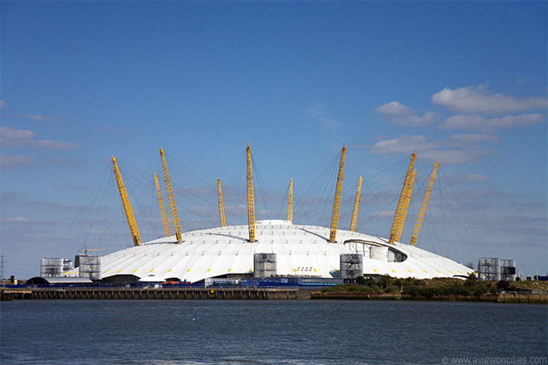

|  |  |  |  |
| --- | --- | --- | --- |
| HOME  Albert Bridge  Albert Memorial  Big Ben  British Museum  Buckingham Palace  Canary Wharf  Covent Garden  Cutty Sark  De City  Eye  Globe Theatre | Harrods  HMS Belfast  Holland Park  Houses of Parliament  Hyde Park  Imperial War Museum  Kensington Gardens  Kensington Palace  Kew Gardens  Leicester Square  London Aquarium  Madame Tussaud’s | Marble Arch  Millennium Bridge  Naald van Cleopatra  National Gallery  Nat History Museum  O2 Arena  Piccadilly Circus  Q Victoria Memorial  Regent’s Park  Royal Albert Hall  Royal Mews  Royal Opera House  Russell Square | St. James’s Palace  St. Pancras Station  St. Paul’s Cathedral  Tate Modern  The Monument  Tower Bridge  Tower of Londen  Trafalgar Square  Victoria \ Albert Museum  Wellington Arch  Westminster Abbey  Westminster Cathedral |

**O2 Arena**

* De O2 Arena, die vroeger gekend was als de Millennium Dome, is een grote hal die gebouwd werd op de Meridiaan in Greenwich als onderdeel van de viering van het nieuwe Millennium.
* Het werd oorspronkelijk gebruikt voor een grote Millennium tentoonstelling, tegenwoordig is het een multifunctioneel complex.

**Geschiedenis**

* 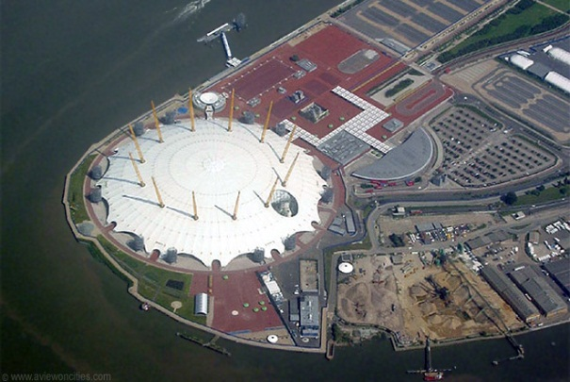In 1994 suggereerde de voorzitter van wat later het New Millennium Experience Company zou gaan heten voor om een nationale tentoonstelling te houden als onderdeel van de millenniumvier ing die het land gepland had.
* Het project, dat grotendeels betaald werd door de Nationale Loterij, werd aangepast toen Tony Blair de nieuwe Eerste Minister werd in 1997.
* Hij verklaarde dat de tentoonstelling, die in Greenwich gehouden zou worden, een venster naar de toekomst zou zijn.
* De nadruk van de tentoonstelling zou komen te liggen op educatie (dat de naam ‘edutainment’ kreeg). Dit resulteerde in 14 zones, waaronder de geest, het lichaam, de thuisplaneet en dergelijke meer.

**De Millennium Tentoonstelling**

* Het project was al van bij de start controversieel.
* De Millennium Dome, een grootse hal die gebouwd werd voor het houden van de tentoonstelling, had een geschatte kost van 750 miljoen pond en was niet geliefd bij de meeste inwoners van Londen, die het geen gepast symbool voor hun stad vonden.
* Vanwege de nadruk op educatie en de hoge toegangsprijs trok de Dome niet zoveel bezoekers aan als men oorspronkelijk voorspeld had: zo’n 7 miljoen mensen bezochten de tentoonstelling, tegen een initiële schatting van 12 miljoen bezoekers.
* 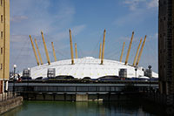Ondanks het feit dat de verschillende thema’s gesponsord werden door grote bedrijven, leed het project toch grote verliezen. De tentoonstelling liep tot aan het einde van het jaar 2000.

**O2**

* In 2005 werd de Millennium Dome herdoopt tot O2 Arena, naar de naam van een mobiel telefoniebedrijf.
* Terzelfdertijd werd de hal omgebouwd tot een multifunctioneel complex voor sport en entertainment.
* Het complex bestaat nu uit verschillende gebouwen en wordt gebruikt voor verscheidene evenementen waaronder concerten en theatervoorstellingen.
* Het zal ook tijdens de Olympische Spelen gebruikt worden voor gymnastiek, basketbal en handbal.

**De structuur van het gebouw**

* De buitenlaag van de O2 Arena bestaat uit een soort van glasvezel bedekt met een laag PTFE, dat een geschatte levensduur heeft van zo’n 25 jaar.
* Het bouwwerk, dat ontworpen werd door het Richard Rogers Partnership heeft een diameter van 365 meter en is in het centrum 52 meter hoog.
* Het is twee keer zo groot als het originele Wembley Stadium.
* Volgens planning zou het gebouw blijven staan tot in 2018 waarna ontwikkelaars het mogen afbreken.

**Londen**

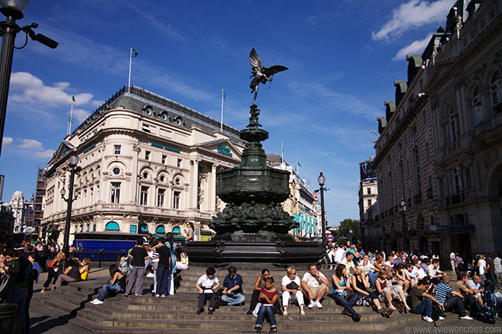

|  |  |  |  |
| --- | --- | --- | --- |
| HOME  Albert Bridge  Albert Memorial  Big Ben  British Museum  Buckingham Palace  Canary Wharf  Covent Garden  Cutty Sark  De City  Eye  Globe Theatre | Harrods  HMS Belfast  Holland Park  Houses of Parliament  Hyde Park  Imperial War Museum  Kensington Gardens  Kensington Palace  Kew Gardens  Leicester Square  London Aquarium  Madame Tussaud’s | Marble Arch  Millennium Bridge  Naald van Cleopatra  National Gallery  Nat History Museum  O2 Arena  Piccadilly Circus  Q Victoria Memorial  Regent’s Park  Royal Albert Hall  Royal Mews  Royal Opera House  Russell Square | St. James’s Palace  St. Pancras Station  St. Paul’s Cathedral  Tate Modern  The Monument  Tower Bridge  Tower of Londen  Trafalgar Square  Victoria \ Albert Museum  Wellington Arch  Westminster Abbey  Westminster Cathedral |

**Piccadilly Circus**

**Piccadilly Circus**

* 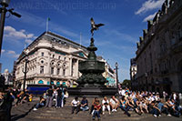Piccadilly Circus is een druk plein in het centrum van Londen dat vooral bekend is vanwege de fontein die aan het einde van de 19e eeuw in het centrum werd geplaatst en de lichtreklame die van het plein een mini-versie van Times Square maken.
* Het plein ligt op de kruising van vijf grote straten: Regent Street, Shaftesbury Avenue, Piccadilly Street en Covent Street.
* Het werd gecreëerd door de befaamde architect John Nash als onderdeel van het plan van de latere koning George IV om Carlton House, de woonplaats van de Prins Regent, te verbinden met Regent’s Park.

**Reclameborden**

* De creatie van Shaftesbury Avenue in 1885 zorgde ervoor dat het plein een druk kruispunt werd.
* Hierdoor werd het plein een doelwit van adverteerders die hier in 1895 de eerste verlichte reclamepanelen installeerden.
* Er was een periode waarin het hele plein vol dergelijke reklameborden hing, waardoor het een soort miniatuurversie van Times Square in New York werd.
* Tegenwoordig is er nog slechts één gebouw met - vooral elektronische - reclamepanelen bedekt.

**Shaftesbury Memorial Fountain**

* 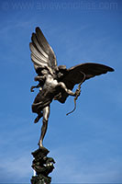In the centrum van Piccadilly Circus staat de Shaftesbury Memorial Fountain.
* De fontein werd hier geïnstalleerd in 1893 ter ere van Lord Shaftesbury, een filantroop die bekend stond vanwege zijn steun aan de armen.
* Het halfnaakte standbeeld bovenop de fontein beeldt de Engel van Christelijke Liefdadigheid uit maar werd later Eros genoemd, naar de Griekse god van liefde en schoonheid.
* De fontein werd in brons gemaakt, maar het standbeeld zelf is vervaardigd uit aluminium, in die tijd een nieuw en zeldzaam materiaal.

**Piccadilly**

* De naam ‘Piccadilly’ gaat terug tot de 17e eeuw toen men brede geribbelde kragen droeg die piccadil genoemd werden.
* 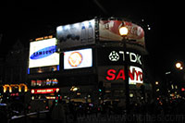Roger Baker, een kleermaker die rijk werd met het maken van dergelijke piccadils leefde in deze buurt.
* Het woord Circus verwijst naar het cirkelvormige verkeersplein.

**Piccadilly Circus tegenwoordig**

* Piccadilly Circus is tegenwoordig gedeeltelijk verkeersvrij en een populaire plek waar men samenkomt vooraleer naar de nabijgelegen winkel- en ontspanningsgebieden in de buurt te trekken.
* Soho, Chinatown, Leicester Square en Trafalgar Square zijn allen van hieruit makkelijk te voet te bereiken.

**Londen**

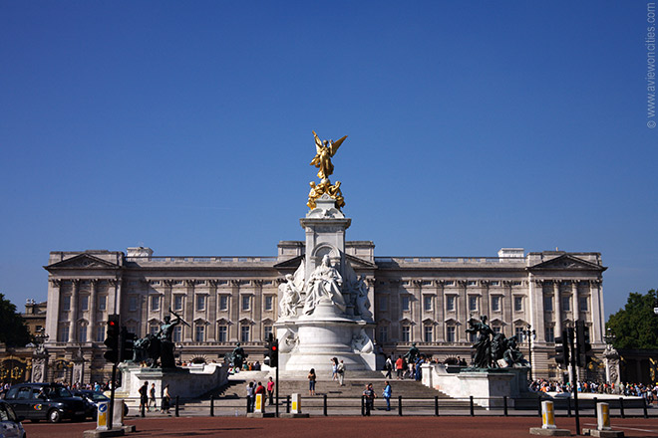

|  |  |  |  |
| --- | --- | --- | --- |
| HOME  Albert Bridge  Albert Memorial  Big Ben  British Museum  Buckingham Palace  Canary Wharf  Covent Garden  Cutty Sark  De City  Eye  Globe Theatre | Harrods  HMS Belfast  Holland Park  Houses of Parliament  Hyde Park  Imperial War Museum  Kensington Gardens  Kensington Palace  Kew Gardens  Leicester Square  London Aquarium  Madame Tussaud’s | Marble Arch  Millennium Bridge  Naald van Cleopatra  National Gallery  Nat History Museum  O2 Arena  Piccadilly Circus  Q Victoria Memorial  Regent’s Park  Royal Albert Hall  Royal Mews  Royal Opera House  Russell Square | St. James’s Palace  St. Pancras Station  St. Paul’s Cathedral  Tate Modern  The Monument  Tower Bridge  Tower of Londen  Trafalgar Square  Victoria \ Albert Museum  Wellington Arch  Westminster Abbey  Westminster Cathedral |

**Queen Victoria Memorial**

* Victoria Memorial is een groot monument opgericht aan het begin van de 20e eeuw ter ere van koningin Victoria, die bijna 64 jaar op de troon zat.
* Het monument, ontworpen door Aston Webb, staat aan het einde van de Mall, pal voor Buckingham Palace.

**Het Monument**

* 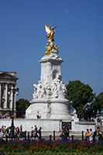Het 25 meter hoge en 2.300 ton wegende monument van wit marmer is een eerbetoon aan koningin Victoria, die van 1837 tot aan haar dood in 1901 over het Britse rijk regeerde.  
    
  Het monument werd ontworpen door Sir Aston Webb, een Engelse architect die ook verantwoordelijk was voor de voorgevel van Buckingham Palace.
* De grote standbeelden werden gebeeldhouwd door Sir Thomas Brock. Het monument werd voltooid in 1911, een decennium na de dood van koningin Victoria.

**Overwinning**

* Het centrale deel
* 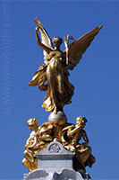Victoria was uiteraard de reden voor het maken van het monument, maar er is meer te zien dan enkel het beeld van de koningin, die naar het oosten kijkt weg van Buckingham Palace.
* Onder het beeld staan de woorden ‘Victoria, Regina Imperatrix’ (Victoria, koningin en keizerin).
* Aan de noordzijde van het beeld vind je de Engel van de rechtvaardigheid en aan de andere kant de engel van de waarheid. Langs de westkant staat een standbeeld van liefdadigheid, gericht naar Buckingham Palace.
* Het geheel wordt vervolledigd met een verguld beeld van de overwinning dat helemaal bovenaan staat en aan weerszijden geflankeerd wordt door zittende figuren die moed en standvastigheid voorstellen.
* 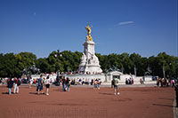Onderaan het monument zijn boegen van schepen te zien die symbool staan voor de status van Groot-Brittanië als zeemacht.

**Rondom het centrale beeld**

* Tegen de buitenmuur van het monument staan reliëfs van ander zee-gerelateerde thema’s zoals zeemeerminnen.
* Op deze muur staan ook nog een aantal bronzen standbeelden.
* 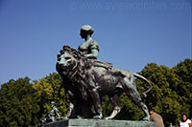De bronzen beeldengroep aan de oostkant symboliseert vrede en vooruitgang, dat aan de westkant industrie en landbouw.
* Beneden aan de trappen staan prachtige beelden van leeuwen.
* Een ervan zou geschonken zijn door de inwoners van Nieuw-Zeeland.
* Londenaars verwijzen soms naar het Victoria Memorial als de ‘bruidstaart’ vanwege de trapvormige structuur van het monument.

**Londen**

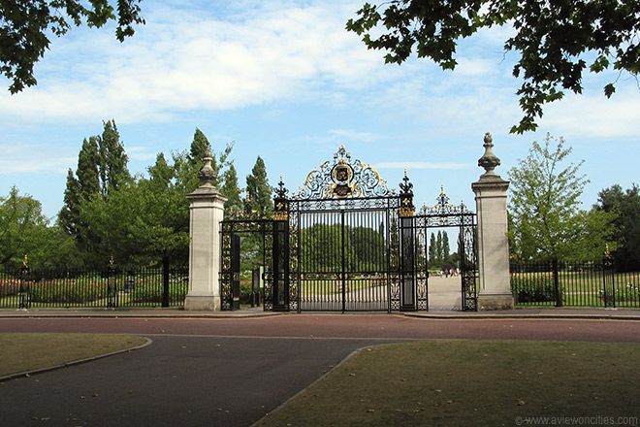

|  |  |  |  |
| --- | --- | --- | --- |
| HOME  Albert Bridge  Albert Memorial  Big Ben  British Museum  Buckingham Palace  Canary Wharf  Covent Garden  Cutty Sark  De City  Eye  Globe Theatre | Harrods  HMS Belfast  Holland Park  Houses of Parliament  Hyde Park  Imperial War Museum  Kensington Gardens  Kensington Palace  Kew Gardens  Leicester Square  London Aquarium  Madame Tussaud’s | Marble Arch  Millennium Bridge  Naald van Cleopatra  National Gallery  Nat History Museum  O2 Arena  Piccadilly Circus  Q Victoria Memorial  Regent’s Park  Royal Albert Hall  Royal Mews  Royal Opera House  Russell Square | St. James’s Palace  St. Pancras Station  St. Paul’s Cathedral  Tate Modern  The Monument  Tower Bridge  Tower of Londen  Trafalgar Square  Victoria \ Albert Museum  Wellington Arch  Westminster Abbey  Westminster Cathedral |

**Regent’s Park**

* **Regent's Park**
* 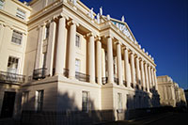Regent’s Park is een 166 hectare groot park in het noorden van Londen.
* Oorspronkelijk was het een jachtterrein van de koning, maar aan het begin van de 19e eeuw werd het onder impuls van de prins regent omgevormd tot een groot park inclusief een kanaal en vijver.

**De oorsprong van het park**

* Het gebied dat later bekend zou staan onder de naam Regent’s Park werd in 1538 door koning Hendrik VIII in beslag genomen om gebruikt te worden als jachtterrein.
* Oorspronkelijk werd het Marylebone Park genoemd.
* Het bleef een jachtterrein tot in 1646 waarna het vooral gebruikt werd als landbouwgrond. De oorsprong van het park
* 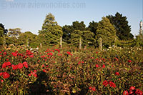In 1811 werd het terrein omgevormd door John Nash tot een park op vraag van de Prins Regent - vandaar de naam van het park -, de latere koning George IV.
* Het was de bedoeling om er een soort villa-park van te maken met in totaal 56 villa’s. Verder zou er een kanaal en een vijver worden aangelegd.
* Van de 56 villa’s werden er uiteindelijk maar twee gebouwd, St. John’s Lodge en The Holme.  
  Zowel het zoölogisch instituut als de koninklijke botanische vereniging vestigden zich in het park.
* Het duurde nog tot 1835 vooraleer het grote publiek werd toegelaten in het park, en dan enkel nog op een klein stuk ervan.
* Meer dan een eeuw later werden de St. Mary Gardens - een prachtige rozentuin - aan het park toegevoegd.
* Tegen die tijd was het park volledig toegankelijk voor het publiek.

**Regent’s Park tegenwoordig**

* Het park heeft een groot aantal sportaccomodaties, zoals tennisterreinen en een trainingsroute.  
  Het hoogtepunt van het park is de Londense Zoo.
* 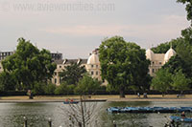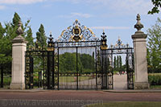Hier zien bezoekers talloze zoogdieren, vogels, reptielen en vissen. De zoo is het hele jaar open.
* Er is ook een openlucht theater, waarin uiteenlopende producties worden gehouden, van Shakespeare tot Rogers and Hammerstein.
* En een muziekkiosk zorgt voor nog meer muzikaal entertainment.
* Er zijn ook een aantal interessante tuinen in het park zoals de Queen Mary Garden, een rozentuin genoemd naar de vrouw van koning George V.
* Andere tuinen zijn de formele Avenue Gardens, de meer informele English Gardens en de St. John's Lodge Garden, die hoort bij een van de twee villa’s in het park.
* Het gebouw is privéterrein maar een deel van de tuin is toegankelijk voor het publiek.

**Regency Architectuur.**

* Het park wordt omringd door statige gebouwen in de zogenaamde Regency Architectuur, een stijl die vooral door John Nash geïmplementeerd werd bij de projecten van de Prins Regent die ‘metropolitaanse verbeteringen’ wilde doorvoeren.
* Rond Regent’s Park werden tussen 1821 en 1827 een tiental zogenaamde terrassen gebouwd; statige, grote gebouwen, die qua architectuur meer op paleizen leken, in sterk contrast met de bakstenen gebouwen die in die tijd in Londen de standaard waren.
* Het mooiste terras is wellicht het Cumberland Terrace, een groep van 31 huizen dat dankzij de indrukwekkende neo-klassieke architectuur het uiterlijk heeft van een paleis.

**Londen**

[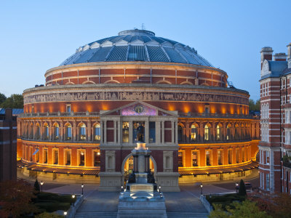](http://affiliates.allposters.com/link/redirect.asp?aid=1577451028&item=6221378&lang=7)

|  |  |  |  |
| --- | --- | --- | --- |
| HOME  Albert Bridge  Albert Memorial  Big Ben  British Museum  Buckingham Palace  Canary Wharf  Covent Garden  Cutty Sark  De City  Eye  Globe Theatre | Harrods  HMS Belfast  Holland Park  Houses of Parliament  Hyde Park  Imperial War Museum  Kensington Gardens  Kensington Palace  Kew Gardens  Leicester Square  London Aquarium  Madame Tussaud’s | Marble Arch  Millennium Bridge  Naald van Cleopatra  National Gallery  Nat History Museum  O2 Arena  Piccadilly Circus  Q Victoria Memorial  Regent’s Park  Royal Albert Hall  Royal Mews  Royal Opera House  Russell Square | St. James’s Palace  St. Pancras Station  St. Paul’s Cathedral  Tate Modern  The Monument  Tower Bridge  Tower of Londen  Trafalgar Square  Victoria \ Albert Museum  Wellington Arch  Westminster Abbey  Westminster Cathedral |

**Royal Albert Hall**

* De cirkelvormige Royal Albert Hall is een van de meest herkenbare gebouwen in Londen.
* 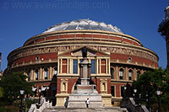Het concertgebouw werd aan het einde van de 19e eeuw gebouwd in opdracht van koningin Victoria, ter ere van haar overleden man, prins-gemaal Albert.

**Geschiedenis**

* De Royal Albert Hall was opgericht als een eerbetoon aan de voorliefde van prins Albert voor de kunsten.
* De prins had reeds eerder plannen voor het oprichten van een gebouw dat gebruikt kon worden voor concerten en theater opvoeringen, als onderdeel van het zogenaamde Albertopolis, dat een centrum van kunst en wetenschap moest worden.
* Na de dood van prins Albert in 1861 huurde koningin Victoria kapitein Francis Fowke en generaal H.Y. Darracott Scott van de Royal Engineers in om een grote hal te ontwerpen.
* Naar verluidt werden beiden erg beïnvloed door de antieke amfitheaters in Rome en Griekenland, maar ook door het befaamde operagebouw van Gottfried Semper in Dresden.

**Het Gebouw**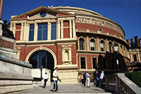

* De cirkelvormige hal werd gebouwd uit rode baksteen met kalkstenen versieringen.
* De koepel van het gebouw, ontworpen door Rowland Mason Ordish, werd vervaardigd uit staal.
* De koepel werd eerst in Manchester gebouwd, en daarna terug uit elkaar gehaald en naar Londen gebracht.
* In maart 1871 werd de hal officieel geopend met een speech door Edward, de prins van Wales; de vaak stoïcijnse Victoria was te emotioneel overladen om te spreken.
* De ceremonie werd gevolgd door een concert en het werd onmiddellijk duidelijk dat de hal grote akoestische problemen had, er waren ondermeer echo’s te horen waardoor men elke noot twee keer hoorde. De problemen werden uiteindelijk opgelost in 1969, bijna een eeuw na de opening van de Royal Albert Hall.

**Renovatie**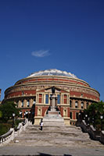

* Van 1996 tot 2004 werden een aantal renovaties uitgevoerd, waardoor de akoestiek nog verbeterd werd.
* Het grote orgel werd ook opnieuw gemaakt, waardoor het het grootste van het land werd met 10.000 pijpen.

**Optredens**

* Royal Albert Hall is de thuisbasis van een van de grootste festivals van klassieke muziek, de Proms.
* Er treden soms ook bekende pop artiesten op, zo hebben onder andere de Beatles, Rolling Stones, Abba en Meat Loaf hier opgetreden.
* De zaal wordt ook niet enkel voor muziek gebruikt: er worden ook andere evenementen georganiseerd zoals schaatsen, tennis en zelfs sumo worstelen

**Londen:**

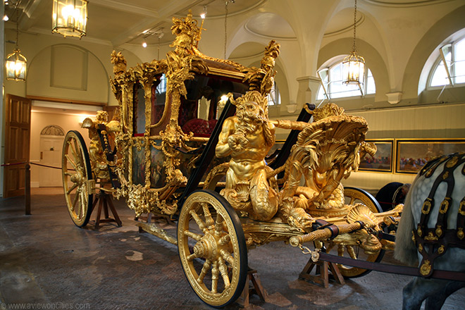

|  |  |  |  |
| --- | --- | --- | --- |
| HOME  Albert Bridge  Albert Memorial  Big Ben  British Museum  Buckingham Palace  Canary Wharf  Covent Garden  Cutty Sark  De City  Eye  Globe Theatre | Harrods  HMS Belfast  Holland Park  Houses of Parliament  Hyde Park  Imperial War Museum  Kensington Gardens  Kensington Palace  Kew Gardens  Leicester Square  London Aquarium  Madame Tussaud’s | Marble Arch  Millennium Bridge  Naald van Cleopatra  National Gallery  Nat History Museum  O2 Arena  Piccadilly Circus  Q Victoria Memorial  Regent’s Park  Royal Albert Hall  Royal Mews  Royal Opera House  Russell Square | St. James’s Palace  St. Pancras Station  St. Paul’s Cathedral  Tate Modern  The Monument  Tower Bridge  Tower of Londen  Trafalgar Square  Victoria \ Albert Museum  Wellington Arch  Westminster Abbey  Westminster Cathedral |

**Royal Mews**

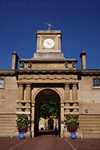**Koninklijke Stallen**

* Bezoekers aan Buckingham Palace kunnen aansluitend ook een bezoek brengen aan de Royal Mews, de nog steeds actief gebruikte stallen van de koninklijke familie.
* Hier vind je prachtige staatsiekoetsen met als hoogtepunt de sprookjesachtige gouden koets.

**Doric Arch**

* De Royal Mews, gelegen aan Buckingham Palace, is het hoofdkwartier van de afdeling van de koninklijke dienst die verantwoordelijk is voor het wegtransport - zowel met de auto als met door paarden getrokken koetsen - van de koningin en andere leden van de koninklijke familie.

**Geschiedenis van de Royal Mews**

* 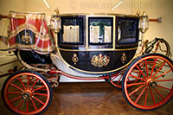De koninklijke stallen werden opgericht kort nadat koning George III Buckingham Palace kocht in 1760.
* Sindsdien heeft het steeds een belangrijke rol gespeeld in het leven van de koninklijke familie in Londen, zelfs in deze moderne tijd waarin vervoer per auto de norm is en paarden en koetsen enkel gebruikt worden voor speciale gelegenheden.
* De koninklijke familie heeft steeds een groot belang gehecht aan de paarden.
* Toen John Nash Buckingham Palace herinrichtte in 1820 nam hij de relatief kleine stallen ook onder handen en veranderde het in een groots gebouw, symbolisch voor het belang dat de koninklijke familie aan de stallen hecht.
* Toen koningin Victoria in 1837 de troon besteeg werden de Royal Mews verder verbeterd.
* Door de decennia heen werden de gebouwen uitgebreid.
* Er werden een rijschool, een smidse en extra stallen toegevoegd.
* 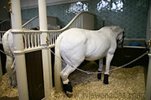Tegenwoordig huisvest de Mews zowel de hele vloot wagens als zo’n 30 paarden naast ook nog de behuizing voor het personeel dat zorg draagt voor de paarden.
* De meeste paarden zijn Cleveland Bays, het favoriete ras van de koningin.

**Staatsiekoetsen**

* Een bezoek aan de Royal Mews geeft de gelegenheid om de permanente tentoonstelling van de indrukwekkende verzameling staatsiekoetsen te bekijken.
* 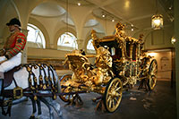De koninklijke familie bezit een 100-tal koetsen waarvan er een heel aantal tentoon gesteld worden.
* De belangrijkste is de prachtige Gold State Coach, die enkel gebruikt wordt voor speciale gelegenheden zoals het gouden jubileum van de koningin in 2002.
* De met bladgoud vergulde koets werd in 1762 gemaakt in opdracht van koning George III, die de koets voor zijn kroning wilde gebruiken.
* De panelen werden beschilderd door de Italiaanse kunstenaar Giovanni Cipriani.

De 4 ton wegende koets wordt voortgetrokken door acht paarden

**Londen**

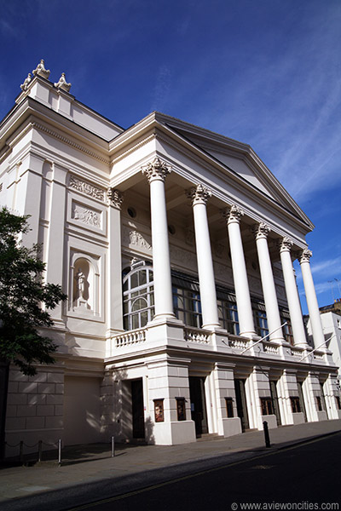

|  |  |  |  |
| --- | --- | --- | --- |
| HOME  Albert Bridge  Albert Memorial  Big Ben  British Museum  Buckingham Palace  Canary Wharf  Covent Garden  Cutty Sark  De City  Eye  Globe Theatre | Harrods  HMS Belfast  Holland Park  Houses of Parliament  Hyde Park  Imperial War Museum  Kensington Gardens  Kensington Palace  Kew Gardens  Leicester Square  London Aquarium  Madame Tussaud’s | Marble Arch  Millennium Bridge  Naald van Cleopatra  National Gallery  Nat History Museum  O2 Arena  Piccadilly Circus  Q Victoria Memorial  Regent’s Park  Royal Albert Hall  Royal Mews  Royal Opera House  Russell Square | St. James’s Palace  St. Pancras Station  St. Paul’s Cathedral  Tate Modern  The Monument  Tower Bridge  Tower of Londen  Trafalgar Square  Victoria \ Albert Museum  Wellington Arch  Westminster Abbey  Westminster Cathedral |

**Royal Opera House**

**Royal Opera House**

* Het gebouw van de koninklijke Londense Opera is reeds het derde dat op die locatie aan Covent Garden gevestigd is.
* Het is een van de belangrijkste opera’s van Europa.
* 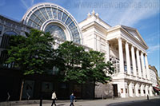Het huidige gebouw dateert uit de 19e eeuw maar werd grondig gemoderniseerd aan het einde van de 20e eeuw.
* **Het derde theatergebouw**
* Het huidige gebouw van de Londense Opera verving een eerder theatergebouw dat in 1732 gebouwd werd aan Covent Garden.
* Het werd twee keer vernield door een brand, een keer in 1808 en later nog eens in 1856.
* Na die laatste brand werd er weinig tijd verloren om een nieuw gebouw op te richten. De bouw ervan startte reeds een jaar later, in 1857 en werd in amper een jaar tijd voltooid.
* Het gebouw, dat ontworpen werd door Edward Middleton Barry, had een arcade uit glas en staal en werd wereldwijd gelauwerd vanwege het spectaculaire ontwerp.
* 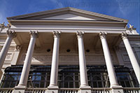Het gebouw - dat toen het Italiaanse Operahuis werd genoemd - werd op 15 mei 1858 ingehuldigd met een voorstelling van de opera Les Huguenots van Giacomo Meyerbeer.
* In 1892 kreeg het gebouw zijn huidige naam, Royal Opera House.
* Tijdens de tumultueuze jaren van Wereldoorlog I werden de voorstellingen stopgezet en gebruikte men het gebouw als opslagplaats voor meubilair.
* Tijdens de Tweede Wereldoorlog was het een populaire danszaal.
* Plannen om het operagebouw na de oorlog te blijven gebruiken als danszaal werden gedwarsboomd door de muziek uitgever Boosey and Hawkes, die ervoor zorgde dat het operagebouw terug gebruikt werd voor zijn oorspronkelijke bestemming.
* 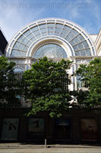De Covent Garden Opera Trust werd opgericht en kreeg als opdracht om van het operagebouw een nationaal centrum voor opera en ballet te maken.
* In februari 1946 heropende het Royal Opera House met een voorstelling van de Sleeping Beauty.

**Renovaties**

* Alhoewel de foyer, gevel en het auditorium van het Londense operagebouw deel uitmaakten van het originele gebouw uit 1858 is de rest van het gebouw vooral het resultaat van uitgebreide renovaties die tijdens de jaren 1990 werden uitgevoerd en van een aantal verbeteringen die men in de jaren 1960 doorvoerde.
* Het grootste deel van de heropbouw gebeurde tussen 1996 en 2000 toen bijna het hele gebouw werd neergehaald.
* Het auditorium van de opera behield zijn hoefijzer-vorm.
* Het bestaat uit vier verdiepingen van loges en balkons met bovenaan het zogenaamde amfitheater.
* Tijdens de renovaties werden er meer faciliteiten toegevoegd evenals meer openbare ruimte door het incorporeren van de Floral Hall, die vroeger deel uitmaakte van de markt op Covent Garden.

**Londen**

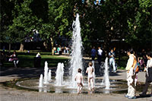

|  |  |  |  |
| --- | --- | --- | --- |
| HOME  Albert Bridge  Albert Memorial  Big Ben  British Museum  Buckingham Palace  Canary Wharf  Covent Garden  Cutty Sark  De City  Eye  Globe Theatre | Harrods  HMS Belfast  Holland Park  Houses of Parliament  Hyde Park  Imperial War Museum  Kensington Gardens  Kensington Palace  Kew Gardens  Leicester Square  London Aquarium  Madame Tussaud’s | Marble Arch  Millennium Bridge  Naald van Cleopatra  National Gallery  Nat History Museum  O2 Arena  Piccadilly Circus  Q Victoria Memorial  Regent’s Park  Royal Albert Hall  Royal Mews  Royal Opera House  Russell Square | St. James’s Palace  St. Pancras Station  St. Paul’s Cathedral  Tate Modern  The Monument  Tower Bridge  Tower of Londen  Trafalgar Square  Victoria \ Albert Museum  Wellington Arch  Westminster Abbey  Westminster Cathedral |

**Russell Square**

* 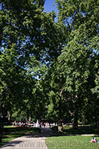Rond Russell Square liggen een aantal indrukwekkende gebouwen, waarvan vooral Hotel Russell - een exuberant Victoriaans gebouw - erg opvallend is. Het grootste deel van het plein wordt ingenomen door een rustig park dat in 2002 werd heraangelegd.

**Russell Square's Park**

* Het plein ligt in Bloomsbury, in het Londense district Camden. Het is gelegen tussen het British Museum en de Universiteit van Londen.

**Geschiedenis**

* Het plein is genoemd naar de graven en hertogen van Bedford, die de achternaam Russell hadden.
* Het plein ligt op de plaats waar vroeger de tuinen van het voormalige huis van de Russels lag, Bedford House.
* Het plein werd omringt door huizen voor de hogere middenklasse, vele van deze gebouwen staan er nog steeds.
* Het was ook een favoriete woonplaats voor heel wat bekende Londense schrijvers, poëten en kunstenaars, waaronder T.S. Elliot en Thomas Lawrence, en vele ervan hadden een huis aan het plein.

**Hotel Russell**

* 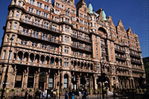Het meest opvallende gebouw aan het plein is Hotel Russell, dat in 1900 de deuren opende. Het gebouw staat er nog steeds en was indertijd een toonbeeld van rijkdom.
* Een groot deel van het interieur werd ontworpen door architecten die meewerkten aan de gedoemde Titanic oceaanstomer.
* Het restaurant in het hotel is bijna identiek aan het restaurant dat zich in het schip bevond.
* Het gebouw is een prachtig voorbeeld van Victoriaanse architectuur. Het heeft een gevel met gedetailleerde rode terra cotta en prachtige gebeeldhouwde balkons. Het interieur is al even exuberant als het exterieur en is versierd met allerlei verschillende kleuren marmer.

**Cabman’s Shelter**

* Op het plein staat ook een Cabman’s Shelter, slechts een van de ongeveer 13 die nog binnen de stadsgrenzen staan.
* Deze groene hokjes werden gemaakt om de bestuurders van de vroegere taxi’s - open koetsen getrokken door een paard - te beschermen bij slecht weer.
* Er werd ook drank en snacks verkocht aan deze pionier-taxichauffeurs.

**Fontein**

* Het grootste deel van het plein wordt in beslag genomen door een aangenaam park.
* In 2002 werd het heraangelegd volgens 19e eeuwse plannen en in het centrum van het park werd een fontein aangelegd, waarbij water recht uit de grond opspuit.
* Het is een populaire speelplaats geworden voor kinderen.

**Londen**

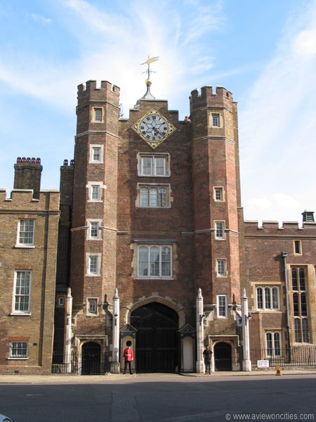

|  |  |  |  |
| --- | --- | --- | --- |
| HOME  Albert Bridge  Albert Memorial  Big Ben  British Museum  Buckingham Palace  Canary Wharf  Covent Garden  Cutty Sark  De City  Eye  Globe Theatre | Harrods  HMS Belfast  Holland Park  Houses of Parliament  Hyde Park  Imperial War Museum  Kensington Gardens  Kensington Palace  Kew Gardens  Leicester Square  London Aquarium  Madame Tussaud’s | Marble Arch  Millennium Bridge  Naald van Cleopatra  National Gallery  Nat History Museum  O2 Arena  Piccadilly Circus  Q Victoria Memorial  Regent’s Park  Royal Albert Hall  Royal Mews  Royal Opera House  Russell Square | St. James’s Palace  St. Pancras Station  St. Paul’s Cathedral  Tate Modern  The Monument  Tower Bridge  Tower of Londen  Trafalgar Square  Victoria \ Albert Museum  Wellington Arch  Westminster Abbey  Westminster Cathedral |

**St. James's Palace**

* St. James’s Palace werd lang gebruikt als de residentie van koningen en koninginnen van Engeland.
* 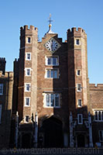Het paleis, een van meerdere koninklijke paleizen in Londen, werd tussen 1531 en 1536 gebouwd in opdracht van koning Hendrik VIII.
* Dit prachtige bakstenen paleis werd gepromoveerd tot officiële koninklijke residentie nadat Whitehall Palace in 1702 vernield werd door een brand en koningin Anne naar St. James’s Palace verhuisde.
* En zelfs nu nog is het de officiële residentie van de monarch, ook al is Buckingham Palace de belangrijkste verblijfplaats sinds koningin Victoria op de troon kwam in 1837. Er vinden hier nog steeds veel koninklijke ceremoniën plaats.

**De geschiedenis van St. James’s Palace**

* 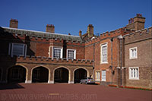Toen Hendrik VIII in 1530 de opdracht gaf voor de bouw van het paleis koos hij een perceel waar tevoren een lepra hospitaal voor vrouwen stond, gewijd aan St. James (de apostel Jacobus).
* Het rode bakstenen paleis in Tudor stijl heeft vier binnenhoven en was indertijd een van de meest indrukwekkende gebouwen van de stad, met een koninklijke kapel, een wachthuis een een aantal staatsievertrekken.

**Binnenplein**

* In het paleis hebben zich een aantal belangrijke historische gebeurtenissen afgespeeld.
* 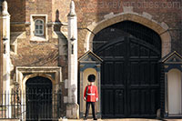Zo stierf de onwettige zoon van Hendrik VIII hier. Anne Boleyn - tweede vrouw van Hendrik VIII - verbleef hier op de nacht na haar kroning en haar initialen, verstrengeld met die van Hendrik, zijn te zien op een aantal vuurhaarden doorheen het paleis.
* Het was hier in dit paleis dat Mary Tudor het verdrag ondertekende waarbij Calais werd afgestaan. Koningin Elizabeth I woonde hier enige tijd en de toekomstige koningen Karel II en James II werden beide geboren en gedoopt in dit paleis, evenals Mary of York (Mary II), Anne of York (Queen Anne) en James Francis Edward Stuart.
* Het huwelijk tussen koningin Victoria en prins Albert werd hier in 1840 voltrokken en meer dan een eeuw later gaf koningin Elizabeth II hier haar eerste speech.

**Na de brand**

* Een groot deel van de zuidelijke en oostelijke delen van het paleis gingen in 1809 verloren in een brand.
* In 1813 werden de staatsievertrekken gerestaureerd. Kort daarop verbleven de vier broers van koning George IV in vier verschillende huizen binnen de muren van het paleis, waaronder Clarence House, nu het verblijf van prins Charles.
* De Staatsievertrekken werden vergroot door de befaamde architect Christopher Wren en later versierd door William Kent.
* Er zijn nog steeds prachtige stukken antiek meubilair en tapijten uit die tijd te vinden in het paleis.

**Tegenwoordig**

* Het paleis wordt nog steeds actief gebruikt door de koninklijke familie ook al is het al lang geleden dat hier nog een monarch gewoond heeft. Het paleis is niet open voor het publiek maar je kan er wel paleiswachten zien, gelijkaardig aan deze bij Buckingham Palace.

**Londen**

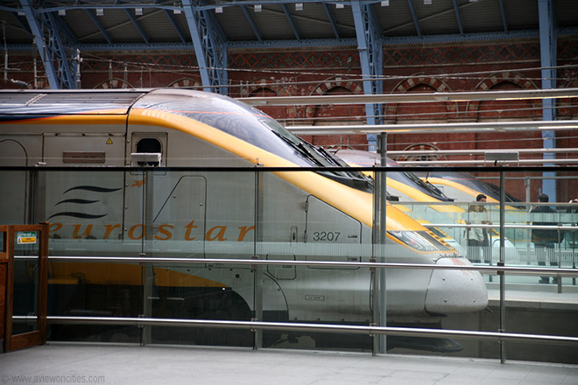

|  |  |  |  |
| --- | --- | --- | --- |
| HOME  Albert Bridge  Albert Memorial  Big Ben  British Museum  Buckingham Palace  Canary Wharf  Covent Garden  Cutty Sark  De City  Eye  Globe Theatre | Harrods  HMS Belfast  Holland Park  Houses of Parliament  Hyde Park  Imperial War Museum  Kensington Gardens  Kensington Palace  Kew Gardens  Leicester Square  London Aquarium  Madame Tussaud’s | Marble Arch  Millennium Bridge  Naald van Cleopatra  National Gallery  Nat History Museum  O2 Arena  Piccadilly Circus  Q Victoria Memorial  Regent’s Park  Royal Albert Hall  Royal Mews  Royal Opera House  Russell Square | St. James’s Palace  St. Pancras Station  St. Paul’s Cathedral  Tate Modern  The Monument  Tower Bridge  Tower of Londen  Trafalgar Square  Victoria \ Albert Museum  Wellington Arch  Westminster Abbey  Westminster Cathedral |

**St. Pancras Station**

**St. Pancras International**

* 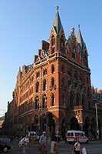Mede dankzij de exuberante neo-gotische architectuur is St. Pancras veruit het meest bekende van de talloze treinstations in Londen.
* Het station werd in de jaren 2000 omgevormd tot een moderne internationale hub die Londen via hogesnelheidstreinen met Parijs en een aantal andere steden verbindt.
* St. Pancras Station werd in 1863 ontworpen door William Barlow voor Midland Railway. Toen het station twee jaar later in gebruik werd genomen was de spoorwegoverkapping van St. Pancras de grootse overdekte ruimte ter wereld.

**Midland Railway Hotel**

* Maar Midland Railway wilde nog meer indruk maken op de Londenaars.
* Terwijl Barlow aan de spoorwegoverkapping werkte riep men een wedstrijd uit voor het ontwerp van het stationsgebouw en een bijhorend hotel.
* 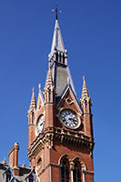Er werd gekozen voor een neo-gotisch ontwerp van George Gilbert Scott maar een gebrek aan fondsen zorgde ervoor dat men de originele plannen moest inperken.
* Het station werd voltooid in 1868 en het bijhorende Midland Grand Hotel was vijf jaar later klaar.
* Het hotel opende het daaropvolgende jaar de deuren.
* Het indrukwekkende gebouw is ontworpen in een extravagante Victoriaans-gotische stijl.
* Het valt vooral op door de gotische torens met smalle spitsen en de felgekleurde rode bakstenen gevel.
* Het hotel sloot evenwel de deuren in 1935 en de perronoverkapping werd zwaar beschadigd tijdens de Tweede Wereldoorlog.
* Meerdere malen werden pogingen ondernomen om het station te sluiten, vooral omdat de capaciteit ervan onderbenut bleef, maar door de publieke opinie bleef het station toch open en werd het zelfs op een lijst van beschermde monumenten geplaatst.
* In de naoorlogse periode werd het hotel gebruikt als kantoor van British Railways, de nieuwe eigenaar van het stationsgebouw.
* Tijdens de jaren 1980 kwam het gebouw echter leeg te staan en begon het in verval te raken.
* Pas in de jaren 2000 werd een renovatieproject opgestart met als doel het prachtige gebouw weer als hotel te heropenen.

**Het Treinstation**

* 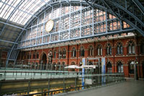Het stationsgebouw zelf is een mooi voorbeeld van Victoriaanse architectuur en combineert op elegante wijze het ijzeren en stenen geraamte met de bakstenen muren.
* De perronoverkapping – dat 'Barlow Shed' genoemd wordt – werd door Barlow
* ontworpen met de hulp van ingenieur Rowland Mason Ordish, en wordt beschouwd als een van de grootste technische prestaties in het Victoriaanse Tijdperk. Het heeft een lengte van 210 meter, een breedte van 74 meter en reikt in het midden tot 30 meter hoog.

**St. Pancras International**

* Sinds november 2007, na een lange renovatieperiode, is het St. Pancras Station een internationaal station en ontvangt het Eurostar treinen vanuit Parijs, Brussel, Lille en een aantal kleinere bestemmingen.
* Tijdens de renovatie werden de perrons ook verbonden met de verdieping eronder, waar een modern winkelcentrum werd geopend.

**Londen**

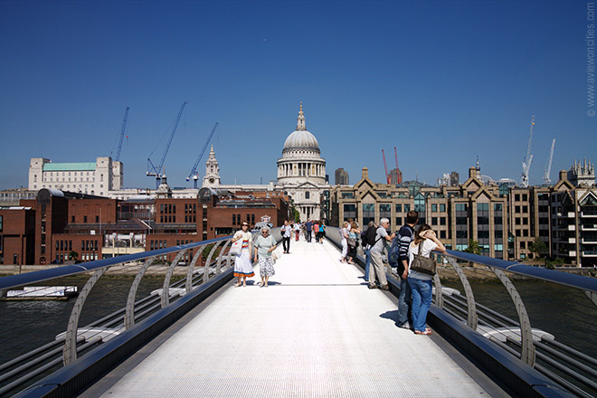

|  |  |  |  |
| --- | --- | --- | --- |
| HOME  Albert Bridge  Albert Memorial  Big Ben  British Museum  Buckingham Palace  Canary Wharf  Covent Garden  Cutty Sark  De City  Eye  Globe Theatre | Harrods  HMS Belfast  Holland Park  Houses of Parliament  Hyde Park  Imperial War Museum  Kensington Gardens  Kensington Palace  Kew Gardens  Leicester Square  London Aquarium  Madame Tussaud’s | Marble Arch  Millennium Bridge  Naald van Cleopatra  National Gallery  Nat History Museum  O2 Arena  Piccadilly Circus  Q Victoria Memorial  Regent’s Park  Royal Albert Hall  Royal Mews  Royal Opera House  Russell Square | St. James’s Palace  St. Pancras Station  St. Paul’s Cathedral  Tate Modern  The Monument  Tower Bridge  Tower of Londen  Trafalgar Square  Victoria \ Albert Museum  Wellington Arch  Westminster Abbey  Westminster Cathedral |

**St. Paul's Cathedral**

* **St. Paul's Cathedral**
* De majestueuze St. Paul’s Cathedral werd tussen 1675 en 1711 gebouwd door Christopher Wren.
* Het is een van de grootste kathedralen in Europa en de koepel wordt enkel overtroffen in grootte door deze van de St. Pietersbasiliek in Rome.
* 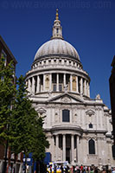Vroege geschiedenis

**St. Paul's Cathedral**

* St. Paul’s Cathedral heeft een bewogen geschiedenis achter de rug. In totaal zijn er vijf verschillende kerken op deze plaats gebouwd.
* De eerste kerk, gewijd aan de apostel Paulus, werd reeds in 604 in hout gebouwd op de top van een van de heuvels in Londen.
* De opdracht voor de bouw werd gegeven door koning Ethelbert of Kent voor Mellitus, bisschop van de Oost Saksen.
* Aan het einde van de 7e eeuw werd de kerk in steen gebouwd door Erkenwald, de bisschop van Londen.  
  De kerk werd in 962 en 1087 vernield door een brand, maar telkens terug opgebouwd. Tegen de 14e eeuw was de kerk uitgebouwd tot een van de indrukwekkendste en belangrijkste gotische kathedralen van Europa.

**The Great Fire**

* 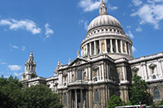In 1665 maakte Christopher Wren plannen voor de renovatie van de St. Paul’s Cathedral, die tekenen van verval begon te vertonen. Wren maakte een ontwerp voor een indrukwekkende kathedraal met een grote koepel.
* Op de nacht van 2 september 1666 werd Londen echter getroffen door een ramp toen een brand vier vijfde van heel Londen verwoestte.
* Door het zogenaamde ‘Great Fire’ werden 13,200 huizen en 89 kerken van de kaart geveegd, inclusief St. Paul’s Cathedral.
* Het meesterwerk van Christopher Wren

**Zuidelijke gevel**

* In 1669, drie jaar na de brand werd Christopher Wren aangesteld als bouwmeester met als opdracht een nieuwe kerk te bouwen ter vervanging van de verwoeste kathedraal.
* Een eerste ontwerp werd te bescheiden gevonden.
* Het tweede ontwerp, dat gekend is als het ‘Great Model’, bestond uit een kathedraal in de vorm van een Grieks kruis met een portico, Corintische zuilen en een enorme koepel, wat de grootste ter wereld moest worden na Michelangelo’s koepel van de St. Pietersbasiliek in Rome.
* Dit ontwerp werd echter ook afgekeurd omdat de Bisschop het niet geschikt vond voor het houden van processies.
* Wren stelde dan een derde ontwerp - met onder andere een groter schip maar een kleinere koepel - voor dat in 1675 werd goedgekeurd.
* Hierna vergrootte Wren de koepel en voerde nog een aantal aanpassingen door zodat de uiteindelijk gebouwde kathedraal eerder het plan van het ‘Great Model’ volgt, en niet het door de bisschop goedgekeurde ontwerp.
* De kathedraal werd in een relatief korte tijdsspanne afgewerkt: de eerste steen werd gelegd op 21 juni 1675 en het bouwwerk was in 1711 voltooid.

**De koepel**

* 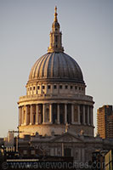De koepel is 111 meter hoog en weegt zo’n 66.000 ton. Acht grote luchtbogen ondersteunen de koepel.
* Bovenop staat een grote lantaarn met een gewicht van 850 ton.  
  560 Treden brengen bezoekers langs drie galerijen tot bovenaan de koepel.
* De eerste galerij, de Whispering Gallery, ligt binnen in de koepel en is bekend om zijn goede akoestiek. Als het rustig is in de kerk kan je van overal gefluister horen.
* De tweede galerij, de Stone Gallery, ligt op een hoogte van 53 meter langs de buitenkant van de koepel bovenop de colonnade.
* Helemaal bovenaan de koepel bevindt zich op een hoogte van 85 meter de kleine Golden Gallery, van waaruit je een prachtig zicht hebt over de financiële wijk van Londen, de City.

**Interieur**

* Het barokke interieur is al even imposant als de buitenkant van de kathedraal.
* De mozaïeken op het plafond werden pas aangebracht in 1890 door William Richmond nadat koningin Victoria kloeg dat er te weinig kleur in de kerk was.
* Het baldakijn boven het altaar werd in 1958 gemaakt naar een schets van Wren nadat het in de Tweede Wereldoorlog door een bombardement beschadigd was geraakt.
* Het enige monument in de kerk dat nog dateert van voor de grote brand van 1666 is de tombe van John Donne uit 1631.
* In de crypte liggen heel wat beroemdheden opgebaard. Zo is er de tombe van de hertog Wellington, die Napoleon in Waterloo versloeg, en de tombe van admiraal Nelson, die sneuvelde in de Slag bij Trafalgar.
* 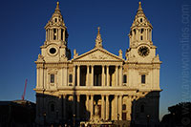Daarnaast liggen er nog een aantal kunstenaars begraven evenals Christopher Wren zelf. In de crypte bevindt zich ook een schatkamer, met waardevolle voorwerpen van de kathedraal.
* **Westelijke gevel**
* De indrukwekkende facade aan de westkant bestaat uit een groot portiek met fronton. Op het tympaan toont een reliëf de bekering van Paulus, gemaakt in 1706. Het portiek wordt geflankeerd door twee torens die niet in het oorspronkelijke plan van Wren zaten. Ze werden pas in 1707 toegevoegd.

**Belangrijke gebeurtenissen**

* In de kerk hebben een heel aantal belangrijke gebeurtenissen plaatsgevonden.
* Zo werd hier in 1806 de begrafenis van admiraal Nelson gehouden, evenals die van Winston Churchill in 1965.
* Het huwelijk tussen prins Charles en lady Diana Spencer werd hier in 1981 voltrokken.

**Londen**

[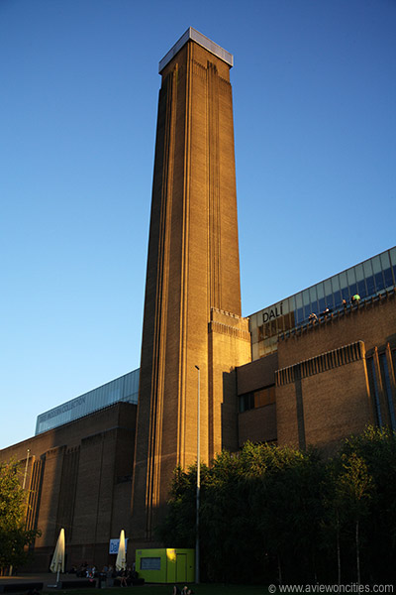](http://www.aviewoncities.com/gallery/showpicture.htm?key=kveen1396)

|  |  |  |  |
| --- | --- | --- | --- |
| HOME  Albert Bridge  Albert Memorial  Big Ben  British Museum  Buckingham Palace  Canary Wharf  Covent Garden  Cutty Sark  De City  Eye  Globe Theatre | Harrods  HMS Belfast  Holland Park  Houses of Parliament  Hyde Park  Imperial War Museum  Kensington Gardens  Kensington Palace  Kew Gardens  Leicester Square  London Aquarium  Madame Tussaud’s | Marble Arch  Millennium Bridge  Naald van Cleopatra  National Gallery  Nat History Museum  O2 Arena  Piccadilly Circus  Q Victoria Memorial  Regent’s Park  Royal Albert Hall  Royal Mews  Royal Opera House  Russell Square | St. James’s Palace  St. Pancras Station  St. Paul’s Cathedral  Tate Modern  The Monument  Tower Bridge  Tower of Londen  Trafalgar Square  Victoria \ Albert Museum  Wellington Arch  Westminster Abbey  Westminster Cathedral |

**Tate Modern**

* 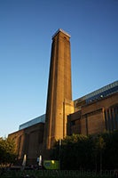Tate Modern bezit een uitzonderlijke verzameling moderne kunst, gaande van 1900 tot heden.
* Het is gehuisvest in een voormalige elektriciteitscentrale.
* Al snel na de opening in 2000 werd het een van de grootste publiekstrekkers in Londen.

**Het gebouw**

* De galerijen van Tate Modern zijn gehuisvest in een gebouw dat vroeger gebruikt werd als elektriciteitscentrale.
* Het enorme bakstenen gebouw werd ontworpen door Sir Giles Scott en gebouwd tussen 1947 en 1963.
* De opvallende toren is 99 meter hoog, het mocht niet boven de koepel van de St. Paul’s Cathedral - recht tegenover de centrale aan de overkant van de Thames - uitkomen.
* Aan het einde van de jaren 90 begon de Tate Gallery - nu gekend als Tate Britain - met plaatsgebrek te kampen vanwege de sterk groeiende collectie moderne kunstwerken.
* 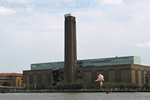Er werd besloten om de collectie op te splitsen en een nieuwe locatie te zoeken om de moderne werken te huisvesten.
* Het gebouw van de elektriciteitscentrale aan de oever van de Thames, dat sinds 1981 verlaten was, werd hiervoor uitgekozen.
* Een wedstrijd werd uitgeschreven om de architect te kiezen die het gebouw moest omvormen tot een museum.
* Het plan van het Zwitsers architectenbureau Herzog en de Meuron werd uit een totaal van 148 inzendingen gekozen.
* Het museum opende de deuren in mei 2000 en werd al snel een populaire toeristische bestemming dankzij het uitgebreide aanbod moderne kunst.
* 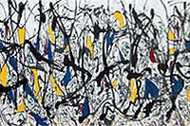Toegang tot het museum is ook gratis, wat de populariteit enkel verhoogt.
* Op het ogenblik wordt het museum uitgebreid met een modern gebouw in de vorm van een glazen piramide die voltooid moet zijn tegen de Olympische Spelen van 2012.

**De galerijen**

* Op het gelijkvloers, in de Turbine Hall, staan een aantal werken die geregeld afwisselen.
* De andere verdiepingen tonen werken gegroepeerd per stroming.
* Zo is er op de tweede verdieping abstracte kunst, expressionisme en dergelijke te zien met kunstenaars als Matise en Kapoor.
* Andere afdelingen belichten stromingen als kubisme, pop art, minimalisme, constructivisme en conceptuele kunst.
* Enkele bekende kunstenaars wiens werk hier getoond wordt zijn Andy Warhol, Pablo Picasso en Roy Lichtenstein.
* Met behulp van de Tate Boat kan je in 20 minuten naar het zustermuseum van de Tate Modern varen, de Tate Britain, een museum met de grootste collectie Britse kunst ter wereld.

**Londen**

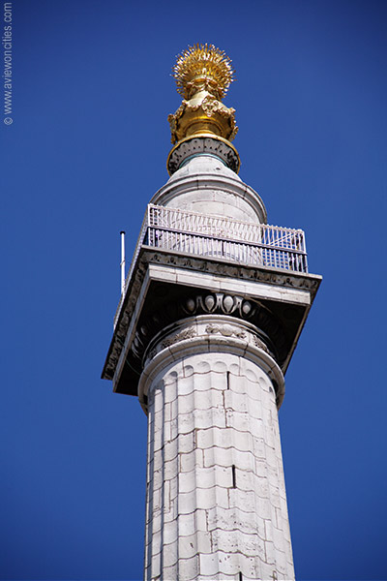

|  |  |  |  |
| --- | --- | --- | --- |
| HOME  Albert Bridge  Albert Memorial  Big Ben  British Museum  Buckingham Palace  Canary Wharf  Covent Garden  Cutty Sark  De City  Eye  Globe Theatre | Harrods  HMS Belfast  Holland Park  Houses of Parliament  Hyde Park  Imperial War Museum  Kensington Gardens  Kensington Palace  Kew Gardens  Leicester Square  London Aquarium  Madame Tussaud’s | Marble Arch  Millennium Bridge  Naald van Cleopatra  National Gallery  Nat History Museum  O2 Arena  Piccadilly Circus  Q Victoria Memorial  Regent’s Park  Royal Albert Hall  Royal Mews  Royal Opera House  Russell Square | St. James’s Palace  St. Pancras Station  St. Paul’s Cathedral  Tate Modern  The Monument  Tower Bridge  Tower of Londen  Trafalgar Square  Victoria \ Albert Museum  Wellington Arch  Westminster Abbey  Westminster Cathedral |

**The Monument**

**The Monument**

* Dit monument dat vreemd genoeg gewoon gekend is als ‘The Monument’ werd opgericht ter herinnering aan de Grote Brand van 1666, waarbij niet enkel vier vijfde van de stad in vlammen opging, maar ook een heel aantal inwoners om het leven kwamen.

**De Grote Brand**

* Op zondag 2 september 1666 brak er een brand uit in een bakkerij aan Pudding Lane in Londen die zich al snel over de hele stad verspreidde.
* Het zou drie dagen duren vooraleer het vuur gedoofd werd.
* 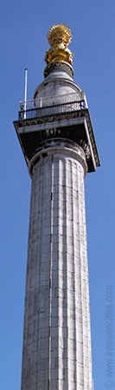Tijdens die tijd brandde het grootste deel tot op de grond af en heel wat mensen verloren hierbij het leven.
* Het materieel verlies was enorm en de hele stad kwam zowat tot stilstand.
* De enige huizen die overeind bleven waren de stenen gebouwen.

**Het Monument**

* In 1671 gaf het stadsbestuur de opdracht om een monument te creëren ter herinnering aan de tragische gebeurtenis.
* De befaamde architect Sir Christopher Wren, die toen ook verantwoordelijk was voor de heropbouw van de St. Paul’s Cathedral werd hiervoor uitgekozen.
* Wren werd voor de bouw van het monument bijgestaan door Dr. Robert Hooke.
* De twee besloten dat een enkele Dorische zuil het ideale monument zou zijn en in 1677 werd de zuil voltooid.
* Een brandende urne staat bovenaan de top van het 62 meter hoge monument dat gemaakt is uit stenen van Portland.
* De hoogte van het monument komt overeen met de afstand tot het huis van de bakker waar het vuur ontstond.
* Binnenin de zuil is een spiraalvormige trap met 345 treden, de eerste 311 daarvan brengen bezoekers tot aan een platform van waar je een prachtig zicht hebt over de stad.
* Bij het ontwerp van het monument werden ook nog andere architecten en beeldhouwers betrokken.
* De vier leeuwen die aan de voet van de zuil staan werden gemaakt door Edward Pierce jr en Caius Gabriel Cibber was verantwoordelijk voor de sculpturen op het westelijke paneel van het voetstuk.
* Op het noordelijke paneel staat een inscriptie die de bezoekers informatie geeft over enkele feiten betreffende de brand.

**Renovaties**

* Het monument heropende in 2009 na een groot renovatieproject dat een kostprijs had van 4,5 miljoen pond.
* De stenen van het monument werden hersteld en de gouden bol aan de top van de zuil werd opnieuw verguld.
* Televisieschermen beneden tonen het zicht vanaf de galerij voor diegenen die niet naar boven willen klimmen.

**Londen**

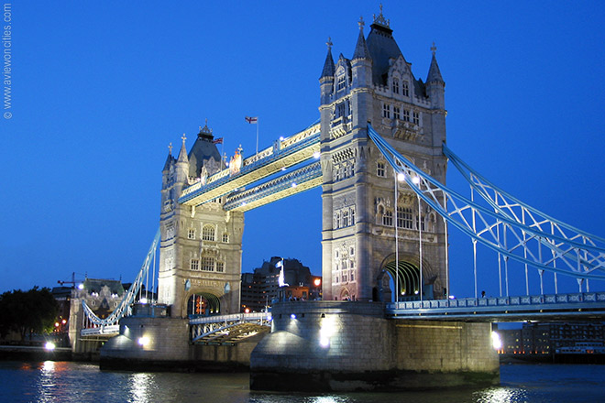

|  |  |  |  |
| --- | --- | --- | --- |
| HOME  Albert Bridge  Albert Memorial  Big Ben  British Museum  Buckingham Palace  Canary Wharf  Covent Garden  Cutty Sark  De City  Eye  Globe Theatre | Harrods  HMS Belfast  Holland Park  Houses of Parliament  Hyde Park  Imperial War Museum  Kensington Gardens  Kensington Palace  Kew Gardens  Leicester Square  London Aquarium  Madame Tussaud’s | Marble Arch  Millennium Bridge  Naald van Cleopatra  National Gallery  Nat History Museum  O2 Arena  Piccadilly Circus  Q Victoria Memorial  Regent’s Park  Royal Albert Hall  Royal Mews  Royal Opera House  Russell Square | St. James’s Palace  St. Pancras Station  St. Paul’s Cathedral  Tate Modern  The Monument  Tower Bridge  Tower of Londen  Trafalgar Square  Victoria \ Albert Museum  Wellington Arch  Westminster Abbey  Westminster Cathedral |

**Tower Bridge**

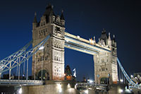**Geschiedenis van de brug**

* Tegen 1876 begon het oosten van Londen erg druk te worden en er werd besloten om in dit deel van de stad een brug over de Thames aan te leggen.
* Het zou nog acht jaar duren - en een hoop discussies over het ontwerp - vooraleer de bouw van de brug werd aangevat.
* De brug, die ontworpen werd door de stadsarchitect Horace Jones in samenwerking met John Wolfe Barry, zou uiteindelijk in 1894 voltooid zijn.
* Vijf aannemers en bijna 450 werknemers waren betrokken bij de bouw van de 265 meter lange brug.
* Hierbij werd voor het geraamte maar liefst 11.000 ton staal gebruikt.
* Indertijd was het flamboyante Victoriaans Gotische ontwerp van de brug weinig geliefd, maar na verloop van tijd werd de Tower Bridge een van de meest beroemde symbolen van Londen.

**Openen van de Tower bridge**

* De nabijheid van de haven en de ligging aan de oostkant in de richting van de zee zorgde ervoor dat er vaak grote schepen langs moesten passeren.
* 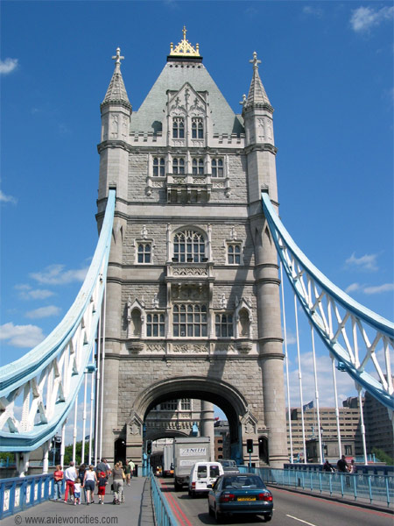Vandaar dat de beslissing genomen werd om een balansbrug te maken die geopend kan worden ten behoeve van de scheepvaart.
* Het mechanisme om de brug te openen is verborgen in de torens.
* Tot in 1976, toen het mechanisme geëlektrificeerd werd, maakte men gebruik van stoomkracht om water te pompen in hydraulische accumulatoren die de machines aandreven.
* Elk dek is 30 meter breed; wanneer de brug geopend wordt kunnen er schepen door met een hoogte tot bijna 45 meter.
* Vroeger werd de brug zo’n 50 keer per dag geopend maar tegenwoordig opent ze maar een 1.000 tal keer per jaar.
* De openingen zijn gepland (voor de doortocht van cruise-schepen en dergelijke) zodat bezoekers op voorhand op de website kunnen te weten komen wanneer de brug wordt opgehaald.

**Het bezoeken van de brug**

* De Tower Bridge is een van de meest gefotografeerde gebouwen in Londen, maar je kan ook binnen in de brug geraken.
* Vanaf de loopbrug die de torens bovenaan met elkaar verbindt heb je een prachtig uitzicht over de stad.
* Binnen in de brug is de Tower Bridge Exhibition, een exhibitie die zich bevindt in de loopbrug en de fameuze torens waar je de machinekamer kan bezichtigen.
* Er wordt ook uitleg gegeven over de geschiedenis van de brug met behulp van foto’s, films en andere media.  
  Op dit moment werkt men aan de renovatie van de Tower Bridge, een project dat volgens de planning in 2012 zou voltooid moeten zijn.
* De brug kan daardoor in de loop van 2010 voor verscheidene maanden gesloten zijn.

**Londen**

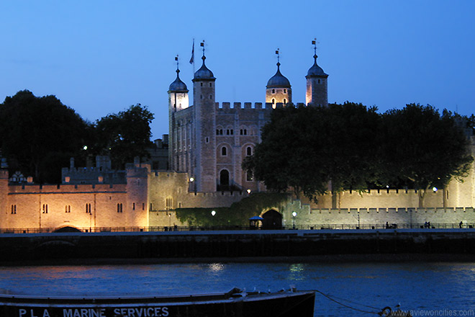

|  |  |  |  |
| --- | --- | --- | --- |
| HOME  Albert Bridge  Albert Memorial  Big Ben  British Museum  Buckingham Palace  Canary Wharf  Covent Garden  Cutty Sark  De City  Eye  Globe Theatre | Harrods  HMS Belfast  Holland Park  Houses of Parliament  Hyde Park  Imperial War Museum  Kensington Gardens  Kensington Palace  Kew Gardens  Leicester Square  London Aquarium  Madame Tussaud’s | Marble Arch  Millennium Bridge  Naald van Cleopatra  National Gallery  Nat History Museum  O2 Arena  Piccadilly Circus  Q Victoria Memorial  Regent’s Park  Royal Albert Hall  Royal Mews  Royal Opera House  Russell Square | St. James’s Palace  St. Pancras Station  St. Paul’s Cathedral  Tate Modern  The Monument  Tower Bridge  Tower of Londen  Trafalgar Square  Victoria \ Albert Museum  Wellington Arch  Westminster Abbey  Westminster Cathedral |

**Tower of Londen**

**Tower of London**

* 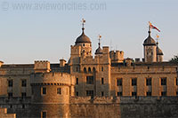De Tower of London werd aan het begin van de 11e eeuw gebouwd door Willem de Veroveraar. In de 13e eeuw werd het sterk uitgebreid tot de vesting die nu te zien is.
* De grootste attractie van de toren is de verzameling koninklijke kroonjuwelen die hier bewaard worden.
* Willem de Veroveraar begon in 1070, kort na zijn overwinning in 1066 bij de slag van Hastings, met de bouw van de Tower of London.
* Hiermee kon de koning zijn gezag laten gelden over het nieuw veroverde land.
* De vesting werd strategisch geplaatst aan de Thames.
* Oorspronkelijk bestond het enkel uit een tijdelijk houten gebouw dat daarna werd vervangen door de White Tower.
* Na verloop van tijd breidde het complex uit tot een vesting met zo’n 20 verschillende torens.
* Tegenwoordig is de Tower of London vooral bekend vanwege de verzameling kroonjuwelen die er bewaard wordt, maar vroeger was het vooral een plaats waar de tegenstanders van de koning werden opgesloten.
* Daarnaast was het ook een residentie; verscheidene koningen leefden hier, vooral in onrustige tijden wanneer de donjon een stuk veiliger leek dan het paleis in Westminster.

**White Tower**

* Het oudste deel van het bolwerk is de zogenaamde **White Tower**, voltooid in 1097.
* 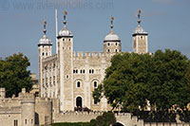Het bouwwerk, lang het hoogste in Londen, is 27,4 meter hoog en het heeft 4,6 meter brede muren.
* De naam van de toren is afkomstig van de witte kleur die de gevel van het gebouw kreeg nadat het door Hendrik III werd witgekalkt.
* Het gebouw heeft vier torentjes, waarvan er drie een vierkante vorm hebben en een ronde vorm, vanwege de wenteltrap in de toren.
* Dit laatste torentje werd lang gebruikt als observatorium.

**Andere Torens**

* Het bolwerk van de Tower of London werd vooral uitgebreid in de 13e eeuw, ten tijde van Hendrik III, toen er twee verdedigingsmuren rond de White Tower werden gebouwd.
* 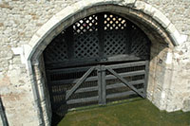De binnenste ring bevatte 13 torens en de buitenste nog eens 6.
* Deze torens werden in de praktijk vooral gebruikt voor het opsluiten van politieke tegenstanders.

**Bloody Tower**

* Enkele van de beroemdste gevangenen die in de Tower werden opgesloten waren twee prinsen, de zonen van Edward IV.
* Ze werden na diens dood in 1483 door Richard III, de oom en latere koning, opgesloten in de Bloody Tower.
* 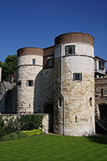De prinsen werden nooit meer levend gezien en werden vermoedelijk vermoord door gevangenisbewakers in opdracht van Richard III.

**St. Thomas Tower**

* Vlakbij de Bloody Tower ligt de St. Thomas Tower.
* Gevangenen werden recht vanaf de Thames de Tower binnengevaren via de Traitor’s Gate.

**Beauchamp Tower**

* Belangrijke gevangenen werden vaak in deze toren opgesloten.
* Soms zaten ze hier zelfs met hun bedienden.
* Een inscriptie op de muur van de toren verwijst vermoedelijk naar Lady Jane Grey, die negen dagen nadat ze tot koningin was gekroond op Tower Green - een open terrein in de Tower of London - werd geëxecuteerd.
* In deze toren werd Thomas More opgesloten omdat hij weigerde koning Hendrik VIII te aanvaarden als hoofd van de Anglikaanse kerk.
* Hij werd later geëxecuteerd. Ook koningin Elisabeth I werd hier in 1554 een tijdje opgesloten.

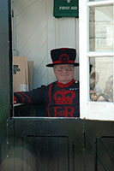**Yeoman Warders**

* De hoofdingang van de Tower of London ligt aan de Byward Tower, waar de zogenaamde Beefeaters of Yeoman Warders te vinden zijn.
* Deze historisch uitgedoste figuren staan niet enkel in voor de bewaking van de Toren maar ze geven ook rondleidingen doorheen de Tower of London.
* Een van de zowat 40 Yeoman Warders, de zogenaamde Ravenmaster, zorgt voor de raven die hier al eeuwenlang verblijven.
* Volgens een legende zou de toren en het koninkrijk vallen indien de raven zouden wegvliegen.
* Bijgevolg liet koning Karel II de vogels onder koninklijke bescherming plaatsen en worden de vleugels van de raven gekortwiekt.

**De Kroonjuwelen**

* 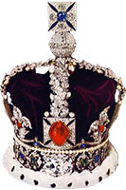De grootste toeristische attractie van de Tower of London zijn de kroonjuwelen die hier reeds sinds de 17e eeuw, tijdens de regering van Karel II, tentoon gesteld worden.
* De juwelen dateren uit 1660 toen de monarchie werd hersteld.
* Alle oudere juwelen werden door Cromwell vernietigd.
* De juwelen zijn te vinden in het Jewel House, gelegen in de Waterloo Barracks net ten noorden van de White Tower.
* Enkele hoogtepunten van de collectie zijn de 530 karaat First Star of Africa die ingewerkt is in de Scepter of the Cross, de Imperial State Crown met meer dan 2800 diamanten en de befaamde Koh-I-Noor, een 105 karaat diamant.

**Meer bezienswaardigheden**

* Er is in de Tower nog heel wat meer te zien, onder andere de Royal Armories, een verzameling gehuisvest in de White Tower met onder andere de wapenuitrustingen van Hendrik VIII.
* Hier kan men een uitgebreid assortiment aan harnassen en schilden bezichtigen.
* Verder is er ook een middeleeuws paleis in de Tower of London opengesteld voor bezoekers en zijn er vaak opvoeringen van historische gebeurtenissen in de Tower te zien.

**Londen**

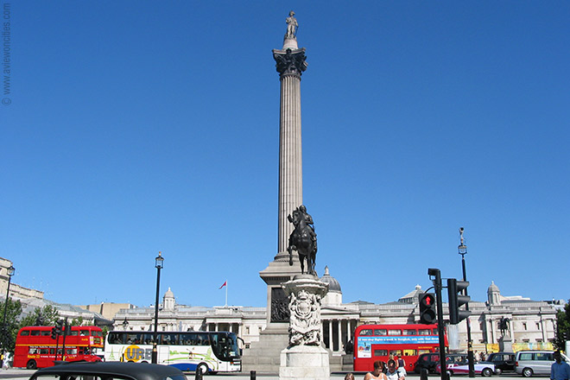

|  |  |  |  |
| --- | --- | --- | --- |
| HOME  Albert Bridge  Albert Memorial  Big Ben  British Museum  Buckingham Palace  Canary Wharf  Covent Garden  Cutty Sark  De City  Eye  Globe Theatre | Harrods  HMS Belfast  Holland Park  Houses of Parliament  Hyde Park  Imperial War Museum  Kensington Gardens  Kensington Palace  Kew Gardens  Leicester Square  London Aquarium  Madame Tussaud’s | Marble Arch  Millennium Bridge  Naald van Cleopatra  National Gallery  Nat History Museum  O2 Arena  Piccadilly Circus  Q Victoria Memorial  Regent’s Park  Royal Albert Hall  Royal Mews  Royal Opera House  Russell Square | St. James’s Palace  St. Pancras Station  St. Paul’s Cathedral  Tate Modern  The Monument  Tower Bridge  Tower of Londen  Trafalgar Square  Victoria \ Albert Museum  Wellington Arch  Westminster Abbey  Westminster Cathedral |

**Trafalgar Square**

**Trafalgar Square**

* Trafalgar Square is het grootste plein in Londen en wordt vaak aanzien als het hart van de stad.
* Het plein was reeds in de middeleeuwen een centrale ontmoetingsplaats.
* 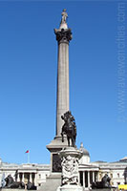In het centrum van Trafalgar Square staat Nelson’s Column, een monument ter ere van admiraal Nelson.
* Vroeger was het plein gekend als Charing.
* Later werd het Charing Cross genoemd, naar een herdenkingskruis dat op het plein stond. Het nabije metrostation heet nog steeds Charing Cross.

**Geschiedenis**

* Sinds de 13e eeuw werden in dit gebied de koninklijke valken, die gebruikt werden voor de jacht, gehuisvest.
* Later stonden hier de koninklijke stallen.
* In 1812 vroeg de prins regent - die later koning George IV zou worden - aan de architect John Nash om het gebied opnieuw aan te leggen.
* Nash liet het terrein vrij maken maar stierf voor hij zijn plannen kon uitvoeren.
* Het ontwerp van Nash voor het grote plein werd uiteindelijke pas tussen 1840 en 1845 uitgewerkt onder leiding van de architect Sir Charles Barry, die beter gekend is van zijn Houses of Parliament.

**Nelson’s Column**

* In het centrum van het plein rijst de hoge zuil op die ter ere van de overwinning van admiraal Horatio Lord Nelson tegen de Fransen tijdens de slag om Trafalgar.
* Nelson werd dodelijk gewond tijdens de beroemde zeeslag die plaats had aan de Spaanse kust op 21 oktober 1805.
* Zijn lichaam werd terug naar Londen getransporteerd en begraven in de St. Paul’s Cathedral.
* De Corintische Zuil werd in 1842 gebouwd en is ongeveer 52 meter hoog, inclusief het voetstuk.
* Het ontwerp is van de hand van William Railton en werd in een wedstrijd gekozen uit een selectie van 124 inzendingen.
* Bovenop de zuil staat een 5,5 meter hoog standbeeld van Lord Nelson, gemaakt door Edmund Hodges. Aan de basis van de zuil staan vier grote leeuwen die door Sir Edwin Landseer werden gebeeldhouwd. Ze werden pas later, in 1868, aan het monument toegevoegd.

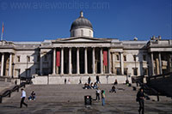**National Gallery**

* Naast Nelson’s Column zijn er nog heel wat standbeelden op het plein te zien, evenals twee fonteinen die door de architect Sir Edwin Lutyens werden gemaakt.
* Het plein wordt omringd door een aantal prachtige gebouwen.
* Het meest in het oog springende is het neo-klassieke gebouw van het National Gallery, gebouwd tussen 1834 en 1838.
* 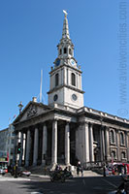Hier worden meer dan 2300 schilderijen in tentoon gesteld, met onder andere werken van Renoir, van Gogh, Leonardo da Vinci en Claude Monet.

**St. Martin-in-the-Fields**

* Langs de oostzijde wordt het plein begrensd door het Canada House, dat in 1827 werd voltooid.
* Aan de andere kant van het plein ligt het South Africa House, dat dateert uit 1933.
* St. Martin-in-the-fields
* Aan de noordoostelijke zijde van het plein ligt de parochiekerk St. Martin-in-the-fields.
* De kerk met de hoge witte torenspits werd in 1721 gebouwd door James Gibbs en werd gebruikt als voorbeeld voor vele andere kerken, vooral in de Verenigde Staten.
* Het is de vierde kerk die op deze plaats gebouwd werd, de eerste dateerde uit de 13e eeuw.

**Londen**

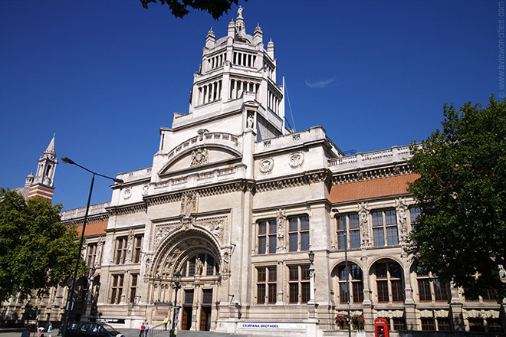

|  |  |  |  |
| --- | --- | --- | --- |
| HOME  Albert Bridge  Albert Memorial  Big Ben  British Museum  Buckingham Palace  Canary Wharf  Covent Garden  Cutty Sark  De City  Eye  Globe Theatre | Harrods  HMS Belfast  Holland Park  Houses of Parliament  Hyde Park  Imperial War Museum  Kensington Gardens  Kensington Palace  Kew Gardens  Leicester Square  London Aquarium  Madame Tussaud’s | Marble Arch  Millennium Bridge  Naald van Cleopatra  National Gallery  Nat History Museum  O2 Arena  Piccadilly Circus  Q Victoria Memorial  Regent’s Park  Royal Albert Hall  Royal Mews  Royal Opera House  Russell Square | St. James’s Palace  St. Pancras Station  St. Paul’s Cathedral  Tate Modern  The Monument  Tower Bridge  Tower of Londen  Trafalgar Square  Victoria \ Albert Museum  Wellington Arch  Westminster Abbey  Westminster Cathedral |

**Victoria & Albert Museum**

* Met een verzameling van meer dan 4 miljoen voorwerpen is het Victoria en Albert Museum in Kensington het grootste museum van decoratieve kunst ter wereld.
* Het is tevens een van de meest diverse en interessante musea van heel Londen.

**De museumcollectie**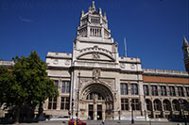

* Het museum werd gesticht in 1852 en opende de deuren van het huidige gebouw in 1857.
* Er worden voorwerpen ten toon gesteld van vele verschillende culturen uit een tijdsperiode die meer dan 3000 jaar overspant.
* Je vindt hier alles van schilderijen, beeldhouwwerken en foto’s tot juwelen, keramiek, textiel en gebruiksvoorwerpen.  
    
  De British Galleries bijvoorbeeld zijn erg indrukwekkend en geven een uitgebreid overzicht van Britse design en kunst van de jaren 1500 tot 1900. Bezoekers kunnen ook het historische glaswerk bekijken of de Europese beeldhouwwerken bewonderen.
* Er is ook een verzameling foto’s die terug gaat tot 1852.
* Daarnaast zijn er ook kamers met produkten gemaakt voor kinderen zoals poppen, speelgoedauto’s, spellen en kostuums.  
    
  En dat is maar het tipje van de ijsberg.
* Het Victoria en Albert Museum (kortweg V&A Museum genoemd) heeft ook een indrukwekkende verzameling decoratieve kunst uit Zuid-Oost Azië, ruimtes met juwelen en kleding van de 17e tot de 20e eeuw, een prachtig assortiment metaalwerk en meer dan 14.000 meubels uit Europa en de Verenigde Staten.

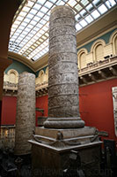**Enkele hoogtepunten**

* De collectie van het museum is zo divers dat het moeilijk is om er de hoogtepunten uit te kiezen.
* Een van de favorieten bij de bezoekers zijn de ‘cast courts’, een verzameling van gipsen afgietsels van beroemde monumenten en beeldhouwwerk.
* Aan het einde van de 19e eeuw, toen de meeste inwoners niet gefortuneerd genoeg waren om het continent rond te reizen waren afgietsels een populaire manier om beroemde buitenlandse monumenten aan de mensen te tonen.
* Zo is er onder andere een afgietsel van de Zuil van Trajanus in Rome, de Portico de la Gloria van de kathedraal van Santiago de Compostella in Spanje en een plaasteren replica van het beroemde standbeeld 'David' van Michelangelo.

**De Tijger van Sultan Tipu**

* 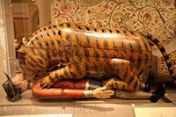Een ander populair item in het museum is de ‘Tiger of Tipu’, een 18e eeuws houten mechanische constructie die een Britse soldaat toont die aangevallen wordt door een tijger.
* De constructie, gemaakt voor de Indiase sultan Tipu, produceert zelfs grommende en schreeuwende geluiden.  
    
  Om het museum grondig te kunnen bekijken heb je heel wat tijd nodig maar je kan makkelijk meerdere keren terugkomen aangezien de toegang gratis is.
* Donaties zijn wel welkom.

**Het gebouw**

* De prachtige gevel van het Victoria en Albert Museum strekt zich 220 meter uit langs Cromwell Gardens.
* 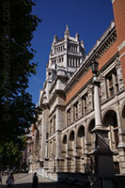Dit deel van het museum, gemaakt met rode baksteen, werd in 1891 ontworpen door Aston Webb als een uitbreiding van het oorspronkelijke gebouw.
* De bouw ervan duurde van 1899 tot 1909.
* Het ontwerp van Webb is eclectisch.
* De meeste details zijn in de renaissance stijl maar er zijn ook middeleeuwse elementen in het gebouw.
* De smalle bogen ondersteund door slanke zuilen zijn dan weer neo-classicistisch.
* De toren boven de hoofdingang doet denken aan laat-gotische torens uit Schotland.
* Voor het interieur werd niet gekeken op een blok marmer meer of minder.  
  Het gebouw kwam heelhuids uit de Tweede Wereldoorlog.
* In de jaren 1950 en 1960 werd het museum uitgebreid met enkele vleugels, waaronder de Henry Cole Wing, en werd het hoofdgebouw gerestaureerd.
* Enkele galerijen werden in de jaren 1990 heringericht en in 2001 werd gestart met het zogenaamde ‘Future Plan’, een kostelijk renovatieplan dat de herinrichting van een groot deel van het museum omhelst.

**Londen**

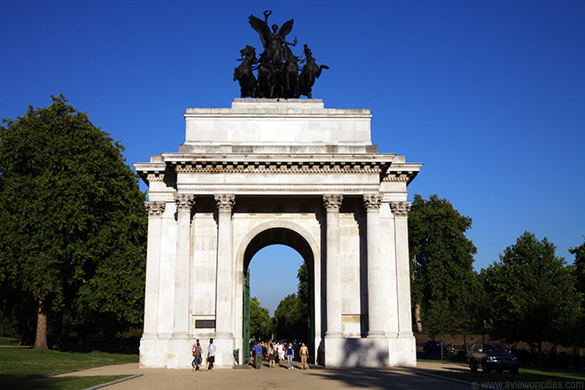

|  |  |  |  |
| --- | --- | --- | --- |
| HOME  Albert Bridge  Albert Memorial  Big Ben  British Museum  Buckingham Palace  Canary Wharf  Covent Garden  Cutty Sark  De City  Eye  Globe Theatre | Harrods  HMS Belfast  Holland Park  Houses of Parliament  Hyde Park  Imperial War Museum  Kensington Gardens  Kensington Palace  Kew Gardens  Leicester Square  London Aquarium  Madame Tussaud’s | Marble Arch  Millennium Bridge  Naald van Cleopatra  National Gallery  Nat History Museum  O2 Arena  Piccadilly Circus  Q Victoria Memorial  Regent’s Park  Royal Albert Hall  Royal Mews  Royal Opera House  Russell Square | St. James’s Palace  St. Pancras Station  St. Paul’s Cathedral  Tate Modern  The Monument  Tower Bridge  Tower of Londen  Trafalgar Square  Victoria \ Albert Museum  Wellington Arch  Westminster Abbey  Westminster Cathedral |

**Wellington Arch**

**Wellington Arch**

* 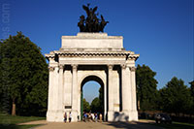Wellington Arch is een triomfboog die aan het begin van de 19e eeuw werd opgericht ter ere van de Hertog van Wellington, die Napoleon in 1815 in de Slag bij Waterloo versloeg.
* In de boog, die gelegen is aan Hyde Park Corner, is een klein museum gevestigd.

**De bouw**

* De opdracht voor de bouw van de Wellington Arch - en de iets noordelijker gelegen Marble Arch - werd in 1825 gegeven door koning George IV, die een monument wilde oprichten ter herinnering aan de Britse overwinning in de Napoleontische oorlogen.
* De boog werd gebouwd tussen 1826 en 1830 en was oorspronkelijk gekend onder de naam Green Park Arch en later Constitution Arch.
* De triomfboog ligt aan het zuiden van Hyde Park en moest dienen als een poort naar Buckingham Palace en was bijgevolg een doorgang voor al diegenen die het centrum van Londen wilden bereiken vanuit het westen.
* Oorspronkelijk lag de boog aan het Apsley House, ooit het huis van de eerste Hertog van Wellington en nu een museum dat een beeld geeft van het leven en werk van de hertog.
* 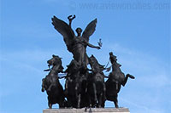Aan het einde van de 19e eeuw werd de boog iets verschoven naar zijn huidige positie om plaats te maken voor het verkeer.

**De vierspan**

* Oorspronkelijk stond er boven op de boog een standbeeld van de eerste hertog van Wellington, Sir Arthur Wellesley.
* Het standbeeld - ontworpen door Matthew Coates Wyatt - werd in 1846 op de triomfboog geplaatst.
* Het beeld werd echter sterk bekritiseerd - naar verluid noemde de koningin het zelfs een belediging voor het oog.
* In 1912 werd het standbeeld verplaatst naar Aldershot.
* Lord Michelham of Hellingly, een rijke bankier, stelde voor een nieuw beeld te sponsoren ter vervanging van het beeld van Wellesley.
* Dit beeld, ter ere van koning Edward VII en gemaakt door Adrian Jones, is het beeld dat we nu zien op de triomfboog.
* Het is een enorm bronzen sculptuur van een vierspan getrokken door paarden.
* Het toont een engel van de vrede die afdaalt op de strijdwagen van de oorlog die gemend wordt door een kleine jongen.
* De oudste zoon van Lord Michelham, Herman Stern, stond model voor het beeld van de jongen.

**Gebruik van de boog**

* 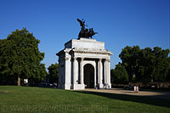De Wellington Arch is hol van binnen en over de jaren werd het voor verschillende doeleinden gebruikt.
* Tot in 1992 was hier het tweede kleinste politiekantoor van Londen.
* Tegenwoordig is er een museum verspreid over drie verdiepingen dat bezoekers meer leert over de triomfboog.
* Er is ook een balkon van waaruit je een mooi zicht hebt op enkele nabijgelegen monumenten.  
  Aangezien het monument verschoven werd om plaats te ruimen voor het groeiende verkeer in Londen ligt Wellington Arch nu een beetje verloren op Hyde Park Corner, een eilandje omringd door enkele druk bereden straten waardoor het soms over het hoofd wordt gezien door toeristen.

**Londen**

[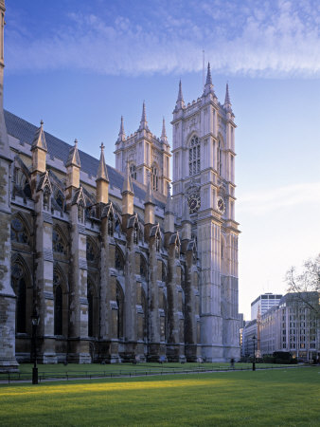](http://affiliates.allposters.com/link/redirect.asp?aid=1577451028&item=3449756&lang=7)

|  |  |  |  |
| --- | --- | --- | --- |
| HOME  Albert Bridge  Albert Memorial  Big Ben  British Museum  Buckingham Palace  Canary Wharf  Covent Garden  Cutty Sark  De City  Eye  Globe Theatre | Harrods  HMS Belfast  Holland Park  Houses of Parliament  Hyde Park  Imperial War Museum  Kensington Gardens  Kensington Palace  Kew Gardens  Leicester Square  London Aquarium  Madame Tussaud’s | Marble Arch  Millennium Bridge  Naald van Cleopatra  National Gallery  Nat History Museum  O2 Arena  Piccadilly Circus  Q Victoria Memorial  Regent’s Park  Royal Albert Hall  Royal Mews  Royal Opera House  Russell Square | St. James’s Palace  St. Pancras Station  St. Paul’s Cathedral  Tate Modern  The Monument  Tower Bridge  Tower of Londen  Trafalgar Square  Victoria \ Albert Museum  Wellington Arch  Westminster Abbey  Westminster Cathedral |

**Westminster Abbey**

**Westminster Abbey**

* Westminster Abbey, gelegen vlakbij het Houses of Parliament, is eerder een historische dan een religieuze plaats.
* Sinds 1066 had elke koninklijke kroning, met uitzondering van die van Edward V en Edward VIII plaats in de kerk van deze abdij.

**Begraafplaats**

* [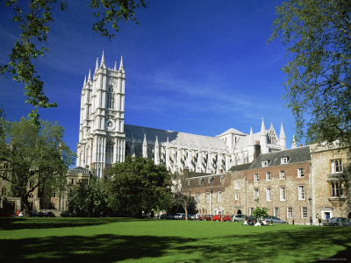](http://affiliates.allposters.com/link/redirect.asp?aid=1577451028&item=4079874&lang=7)De abdij doet ook dienst als begraafplaats voor talloze politici, heersers en kunstenaars.
* De kerk is volgestouwd met praalgraven, standbeelden en monumenten.
* Vele doodskisten staan zelfs rechtop vanwege plaatsgebrek. In totaal liggen er zo’n 3.300 personen begraven in de kerk en het klooster.
* Enkele van de meest bekende zijn Charles Darwin, Sir Isaac Newton en David Livingstone

**Geschiedenis**

* Op deze plaats stond reeds in de achtste eeuw een kerk. De huidige abdij dateert uit 1050, toen Edward de Belijder besloot om een abdij te bouwen.
* Slechts een klein deel van dit oorspronkelijke gebouw, dat in 1065 ingewijd werd, is nog intact.
* De enige afbeelding ervan is te zien op het tapijt van Bayeux.  
  Het grootste deel van de huidige gebouwen dateert uit de periode van 1245 tot 1272 toen koning Hendrik III besloot om de abdij in gotische stijl te heropbouwen.
* Later werden nog grote delen toegevoegd: de kapel van Hendrik VII werd tussen 1503 en 1512 toegevoegd en de twee westelijke torens dateren uit 1745.
* Het meest recente gedeelte van de abdij is de noordelijke ingang, die in de 19e eeuw werd afgewerkt.

**Het interieur**[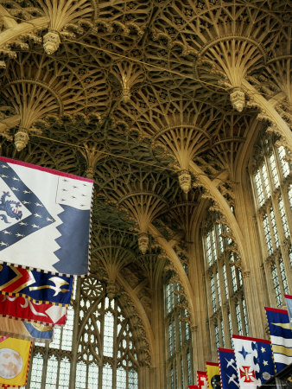](http://affiliates.allposters.com/link/redirect.asp?aid=1577451028&item=2659519&lang=7)

* **Het schip** Het schip van Westminster Abbey is het hoogste van Engeland.
* Hier vind je het ‘graf van de onbekende krijger’, een soldaat uit de Eerste Wereldoorlog die omkwam op het slagveld in Frankrijk en hier werd begraven in Franse (!) grond.
* Nabij ligt een herdenkingssteen voor William Churchill.
* Zijn lichaam werd niet - zoals zovele eerste ministers - hier begraven, maar in Bladon.

**De kruisgang**

* [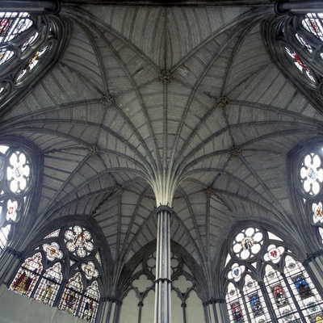](http://affiliates.allposters.com/link/redirect.asp?aid=1577451028&item=8651939&lang=7)De kruisgang van de abdij werd gebouwd in de 13e eeuw. Nadat het verwoest werd door een brand in 1298 werd het opnieuw opgebouwd. De kruisgang werd door de benedictijner monniken gebruikt voor meditatie.

**Kapittelzaal**

* Deze achthoekige kapittelzaal is een van de grootste in Engeland.
* Het heeft nog steeds de originele betegelde vloer uit 1250 en 14e eeuwse muurschilderingen.

**Hendrik VII kapel**

* De kapel van Hendrik VII, ook gekend als de Lady Chapel, werd gebouwd van 1503 tot 1512. Het is een van de mooiste middeleeuwse kapellen, met een schitterend gewelf.
* De kapel heeft prachtige gebrandschilderde ramen die gemaakt werden ter vervanging van een deel van de oorspronkelijke ramen die vernield werden tijdens de Tweede Wereldoorlog.
* Het raam, dat gemaakt werd in 1947, herdenkt piloten die omkwamen tijdens 'The Battle of Britain' in 1940.

**Londen**

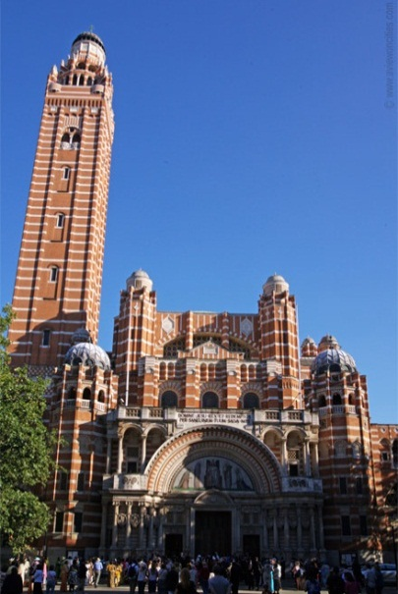

|  |  |  |  |
| --- | --- | --- | --- |
| HOME  Albert Bridge  Albert Memorial  Big Ben  British Museum  Buckingham Palace  Canary Wharf  Covent Garden  Cutty Sark  De City  Eye  Globe Theatre | Harrods  HMS Belfast  Holland Park  Houses of Parliament  Hyde Park  Imperial War Museum  Kensington Gardens  Kensington Palace  Kew Gardens  Leicester Square  London Aquarium  Madame Tussaud’s | Marble Arch  Millennium Bridge  Naald van Cleopatra  National Gallery  Nat History Museum  O2 Arena  Piccadilly Circus  Q Victoria Memorial  Regent’s Park  Royal Albert Hall  Royal Mews  Royal Opera House  Russell Square | St. James’s Palace  St. Pancras Station  St. Paul’s Cathedral  Tate Modern  The Monument  Tower Bridge  Tower of Londen  Trafalgar Square  Victoria \ Albert Museum  Wellington Arch  Westminster Abbey  Westminster Cathedral |

**Westminster Cathedral**

* 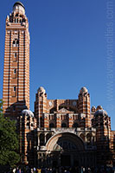Westminster Cathedral, de belangrijkste rooms-katholieke kathedraal in Engeland en Wales is een van de weinige gebouwen in Londen in Byzantijnse stijl.
* De kathedraal werd aan het begin van de 20e eeuw gebouwd op een locatie in de buurt van Buckingham Palace.

**Korte geschiedenis**

* De kathedraal van Westminster - niet te verwarren met de Abdij van Westminster - ligt op een stuk grond waar vroeger een gevangenis stond.
* 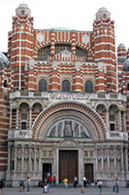Het werd in 1884 door de katholieke kerk aangekocht om er de belangrijkste kathedraal van Groot-Brittanië te kunnen bouwen.
* De eerste steen van het gebouw werd gelegd in 1895 en het grootste deel van het bouwwerk was acht jaar later voltooid.
* Het zou wel nog tot 1910 duren vooraleer de kathedraal werd ingewijd.
* De hiërarchie van de katholieke kerk werd pas aan het midden van de 19e eeuw hersteld waardoor het enige moeite kostte om de benodigde fondsen bij elkaar te krijgen.

**Architectuur**

* In 1894 koos kardinaal Vaughan, de derde Aartsbisschop van Westminster, John Francis Bentley als architect van de kathedraal.
* De meeste gebouwen van Bentley werden ontworpen in de Victoriaanse stijl maar voor deze kerk werd geopteerd voor de byzantijnse stijl.
* 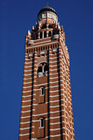De architect kreeg de opdracht een kathedraal te bouwen die niet mocht lijken op de nabije protestantse Westminster Abbey. Bentley zou zich hebben laten inspireren door vroegchristelijke kerken in het Middellandse zeegebied. De architect ging op rondreis om mogelijke ideeën voor de bouw van de kerk op te doen.

**Campanile**

* De buitenkant van het gebouw bestaat uit rode baksteen en stenen uit Portland.
* Meer dan 100 verschillende soorten marmer werden gebruikt voor de versiering van het interieur van de kathedraal, en prachtige marmeren zuilen ondersteunen het baldakijn boven het altaar.
* Mooie byzantijnse mozaïeken bekleden de kapellen en het gewelf van het tabernakel.
* Geen van deze waren echter afgewerkt toen Bentley in 1902 stierf en het duurde vele jaren vooraleer ze voltooid werden.
* De friezen van Eric Gill, die de kruisweg afbeeldt, zijn wereldberoemd geworden en zijn op zich een bezoek aan de kerk waard.
* Je mag ook niet vergeten een bezoek te brengen aan de 87 meter hoge campanile, van waaruit je een prachtig uitzicht hebt over de stad.

**Goede Reis**

**www.bustic.nl**

